SPRÁVA O ČINNOSTI A HOSPODÁRENÍ KULTÚRNEHO ZARIADENIA V ZRIAĎOVATEĽSKEJ PÔSOBNOSTI KOŠICKÉHO SAMOSPRÁVNEHO KRAJA ZA ROK 2022

Identifikačná karta

Všeobecné informácie
Názov: | Kultúrne centrum Medzibodrožia a Použia
Sídlo - adresa: | Boľská 41., 077 01 Kráľovský Chlmec
Právna forma: | Príspevková organizácia
Štatutár: | Mgr. Andrea Pakostová
Telefón: | 056 63 21 620, 0918624163
Fax: | -
E-mail: | kcmap.kralovskychlmec@gmail.com, riaditel.kcmap@gmail.com
Web stránka: | www.kcmap.sk
Celkový počet zamestnancov
k 31.12.
fyzický stav | 11
prepočítaný stav | 11
z toho:
odborní zamestnanci | 10
ostatní zamestnanci | 1
Počet spravovaných objektov | 3

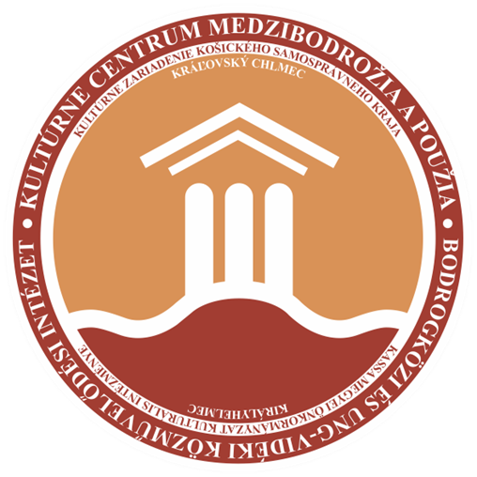

Obsah

1. Všeobecná charakteristika organizácie 3
2. Komplexné zhrnutie predchádzajúceho roka 3
2.1 Najvýznamnejšie úspechy a problémové oblasti 4
2.2 Základné ukazovatele odbornej činnosti a hospodárenia KCMaP 6
2.3. Plnenie Koncepcie rozvoja kultúry v Košickom samosprávnom kraji 2020-2025 7
3. Vyhodnotenie plnenia úloh na úseku odbornej činnosti 17
3.1 Plnenie štandardov 17
3.2 VYHODNOTENIE ODBORNEJ ČINNOSTI KCMAP 18
3.3 VYHODNOTENIE PLNENIA ÚLOH NA ÚSEKU REGIONÁLNEJ KNIŽNICE 27
3.4 VYHODNOTENIE PLNENIA ÚLOH NA ÚSEKU REGIONÁLNEJ MUZEÁLNEJ EXPOZÍCIE JOZEFA MAILÁTHA 37
4. Vyhodnotenie ekonomicko-hospodárskej činnosti KCMaP 46
4.1 Rozpočtové hospodárenie 48
4.2 Správa majetku 48
4.3 Projektová úspešnosť 50
5. Personálna oblasť a rozvoj ľudských zdrojov 51
6. Marketing a propagácia 52
7. Priority rozvoja organizácie na nasledujúci rok 54

Všeobecná charakteristika organizácie

Kultúrne centrum Medzibodrožia a Použia je trojzložkovou kultúrno-vzdelávacou inštitúciou v zriaďovateľskej pôsobnosti Košického samosprávneho kraja, so sídlom v Kráľovskom Chlmci, založené v roku 2006. Medzi prioritné činnosti kultúrneho centra patrí koordinácia rozvoja kultúry a neprofesionálnej umeleckej tvorby v obciach na území jeho pôsobnosti. Vzhľadom k národnostnému zloženiu obyvateľstva regiónu je dôraz činnosti vo väčšej miere kladený na podporu rozvoja a prezentáciu maďarskej menšinovej kultúry. Kultúrne centrum je organizátorom kultúrnych a vzdelávacích aktivít, súťaží, prehliadok, výstav a festivalov regionálneho, krajského i medzinárodného charakteru. Svoju činnosť vykonáva v úzkej spolupráci s kultúrnymi zariadeniami, miestnymi samosprávami, školskými zariadeniami, cirkvami na území Košického kraja i v zahraničí.
Kultúrne centrum je prevádzkovateľom dvoch integrovaných organizačných jednotiek:
o Regionálna muzeálna expozície Jozefa Mailátha
o Regionálnej knižnice
Činnosť Regionálnej muzeálnej expozície Jozefa Mailátha je orientovaná na odborné nadobúdanie, spracovanie, ochranu a prezentovanie predmetov a dokumentov kultúrnej hodnoty reprezentujúcich hmotné a nehmotné dedičstvo regiónu Medzibodrožia a Použia. V roku 2022 vďaka podporenému projektu Zlaté údolie v rámci internej výzvy Košického samosprávneho kraja v areáli muzeálnej expozície pribudla platforma na podporu a prezentácie vinárskej tradície Kráľovskohlmeckého vinohradníckeho rajónu a navrhovanej vínnej cesty regiónu v podobe informačného centra s dobíjacou stanicou na elektrobicykle.
Regionálna knižnica pri KCMaP získava, spracúva, uchováva, ochraňuje a sprístupňuje knižničný fond a poskytuje knižnično-informačné služby. Realizuje aktivity zamerané na podporu a rozvoj čitateľskej kultúry používateľov. Knižničný fond ponúka detskú, dospelú a odbornú literatúru v slovenskom, maďarskom, anglickom a nemeckom jazyku.

2 Komplexné zhrnutie predchádzajúceho roka
Kultúrne centrum Medziborožia a Použia so sídlom v Kráľovskom Chlmci, založené v roku 2006 je trojzložkovou kultúrnou vzdelávacou inštitúciou zriadenou Košickým samosprávnym krajom. Všetky tri zložky sú prepojené podľa jednotného koncepčného zámeru.
KC prispieva k rozvoju národnostnej kultúry, organizuje kultúrne a vzdelávacie podujatia, festivaly, súťaže a prehliadky, poskytuje metodickú pomoc pre aktérov regiónov, podporuje rozvoj mladých talentov, prehlbuje vzťah ku kultúrnej identite národa a národnostných menšín a podporuje cestovný ruch v regióne zameraný na tradície regiónu.
Od 1. marca 2022 začalo KCMaP pracovať pod novým vedením zvoleným zastupiteľstvom KSK. Následné schválenie novej organizačnej štruktúry prinieslo možnosť realizovať viaceré personálne zmeny.
Boli vytvorené nové pracovné miesta:
- vedúca úseku kultúrno-osvetovej činnosti a marketingu,
- vedúci úseku knižnice a muzeálnej expozície.

Úspechy organizácie
Od marca sme sa s plným nasadením venovali realizácii úspešného projektu, kde interný dotačný systém KSK “Tradície inšpirujú inovácie 2022” nám pomohol finančne realizovať náš projekt „Zlaté údolie“. V rámci tejto možnosti zlepšenia a spoznávania nášho regiónu pre turistov sme odovzdali sezónne informačné centrum pre turistov s nabíjacou stanicou pre e-bike. Pri viacerých aktivitách (veľkoplošná mapa, trhacia mapa, film, www.winenbike.eu) sme zorganizovali workshopy resp. konferencie pre možných aktérov cestovného ruchu so zreteľom na dlhodobú udržateľnosť:
- remeselných vinárov aj mimo tokajskej oblasti,
- poskytovateľov ubytovaní,
- gastronomických prevádzok
- remeselníkov a producentov domácich produktov z nášho regiónu atď.
Úspešné ukončenie projektu, ktoré prepája kultúru s cestovným ruchom a ponúka tak komplex služieb v jednom, sme uviedli do života v rámci mestských osláv vinobrania a vinárskych tradícii s názvom Kráľovská Bakchiáda v septembri 2022.

V spolupráci s KCKK, kaštieľom F. Rákócziho a samosprávou obce Borša sme sa podieľali na organizovaní menšinového folklórneho festivalu pre detské súbory Košického samosprávneho kraja pod názvom V spoločnom objatí.
Znovuobjavenie festivalovej atmosféry v roku 2022 sa začalo XIX. Tokajským festivalom v obci Borša, ktorý napriek nepriaznivému počasiu môžeme zaradiť medzi úspešne realizované. VII.ročník Mulatos Romale bol nadštandardne úspešný napriek negatívnej odpovedi financovať festival fondom pre podporu kultúry národnostných menšín, ktorý je napriek tomu jediný rómsky festival v Košickom kraji. Spolupracovali sme aj s obcou Malý Horeš pri organizovaní Vôna agátu - Deň otvorených pivníc. Festivalová sezóna bola ukončená jarmokom domácich produktov X. Svätomartinským festivalom.
Na úseku knižnice a muzeálnej expozície sme sa zamerali na oslovenie mladých začínajúcich umelcov a tvorbu expozícií tematicky spojených so zabudnutým historickým potenciálom regiónu. Výstava súčasného umenia TROPE bola jedna z možností prezentovať kvalitné umenie mladých tvorcov výtvarného umenia v oblasti klasických aj moderných metód. Taktiež sa u nás predstavila Kristína Ténaiová s výstavou malieb s názvom „Portréty – sny – okamihy“. Remeselnícke tradície boli predostreté verejnosti vo výstavách „úžitková textília“ Cigánd, výstava drevených plastík a drevorezieb Istvána Binóa „Nekonečná náklonnosť“ a nemôžeme nespomenúť výstavu obrazov zapožičanú zo Zemplínskeho múzea
v Michalovciach významného maliara 19. storočia - Teodora Jozefa Moussona.
Na základe pozitívnej motivácie, kolegovia z knižnice pri KCMaP úspešne zorganizovali mnohopočetné literárne stretnutia so spisovateľmi. Veľkej obľube sa teší projekt „Kniha - kľúč k detskému srdiečku“, ktorá je súťažou v prednese vlastnej literárnej tvorby pre deti a mládež. Pre deti nemohla chýbať ani každoročne usporiadaná akcia “Noc s Andersenom“. Raz mesačne prezentujeme „Video čítanie“ s významnými osobnosťami nášho regiónu, ktoré sa snaží upriamiť pozornosť čitateľov na zaujímavú knihu alebo na interesantného autora. Po revitalizovaní a obnove knižničných priestorov a po zmene cenníka knihovníci zaznamenali nielen nárast tržieb, ale aj nárast počtu výpožičiek.

2.1 Najvýznamnejšie úspechy a problémové oblasti

Zavedené novinky v sledovanom období
Aktívnym prístupom na sociálnych sieťach, denným prezentovaním činností, aktivít múzea, knižnice, aktuálne aj osvety na sociálnych sieťach facebook a Instagram došlo k zvýšeniu záujmu verejnosti o aktuálne dianie nášho kultúrneho centra. Zaviedli sme nové zaujímavé aktivity pre verejnosť ako “Trh kvetov“, „Chlmecké časy dávno minulé“ – sériu besied so zaujímavými občanmi nášho regiónu, tematický „Vianočný trh“, „Power joga v múzeu“ jednorazová resp. občasná športová aktivita, “Deň Lucie v Múzeu“ - tvorivá dielňa pre deti, video čítanie v knižnici s cieľom dostať verejnosť naspäť do obdobia pred pandémiou bez zákazov a opatrení.

Výnimočné aktivity KCMaP
Na základe spolupráce s Múzeom Ferencza Kazinczyho v Sátoraljaujhely sme mali možnosť vystavovať časť výstavy – dobové fotografie zhotovené fotografmi: Balogh László, Földi Imre, Korponai Tamás, Mirkó István, Móricz-Sabján Simon, Reviczky Zsolt, Szabó Miklós, Török Attila, Tumbász Hédi, Veres Viktor s názvom „Hátsó füves“ – o dedinskom futbale, o vytrácajúcej sa životnej filozofii 20. storočia. Vo voľnom preklade sme výstavu nazvali „Tretí polčas“. Výstava ako celok bola zbierka relikvií futbalovej kultúry: futbalových dresov jednotlivých klubov, rohové zástavky, lavička pre náhradníkov, atď.
Výstava „Hátsó füves“ bola ako celok v Maďarsku vyhlásená za “Výstavu roka 2022”. Táto prestížna cena bola založená v roku 2010 Pulszkyho spolkom, ktorý každoročne prepožičiava cenu najlepšiemu umeleckému počinu. Spolok hodnotí kreativitu, odbornú zdatnosť, hodnotí mieru akou môže výstava zaujať verejnosť a sú hodnotené stále, ale aj dočasné expozície.

Problémové oblasti:
- vlhkosť v pivničných priestoroch múzea napriek opravám a odborným zásahom,
- poškodená strešná ozdoba eklektickej budovy múzea,
- poškodená vonkajšia okenná rímsa z dôvodu nedostatočného odvodu dažďovej vody,
- potreba tieniacej techniky aj z ekologických dôvodov na strešné okná kancelárskych
priestorov budovy múzea,
- revitalizácia nádvoria, spolu s vyriešením odvádzania zrážkových vôd,
- oprava múrov ohraničujúcich pozemok nádvoria múzea a následná možnosť montovania fotovoltaických systémov.

Silné stránky organizácie:
- šanca pre mladých a možnosť budovania dynamického tvorivého kolektívu,
- aktívna komunikácia s verejnosťou,
- úspešnosť projektov,
- KC so sídlom v centre kultúrnych dianí regiónu,
- schopnosť vyhľadania a podporovania mladých talentov,
- oživenie činnosti knižnice – zaradenie knižnice k centrám kultúrno-spoločenských aktivít
a zároveň získanie novej možnosti využitia komunitného priestoru na dvore pri knižnici,
- možnosť personálnej výpomoci medzi úsekmi,
- vzájomné využívanie materiálového vybavenia a propagácie,
- možnosť prepojenia projektových činností,
- na základe pozitívnych skúseností, možnosť usporiadania súťaže v prednese vlastnej literárnej
tvorby pre dospelých,
- bohatá spolupráca s kultúrnymi aktérmi regiónu a organizáciami zriadenými VUC Košice,
- pestovanie spolupráce so zahraničnými partnermi,
- aktívne zapojenie združení a iných neziskových organizácií do činnosti KCMaP.

Slabé stránky organizácie:
- múzeum nedisponuje depozitom,
- absentujúci knižnično – informačný systém,
- nedostatočné vlastné skladové priestory,
- nedostatočná veľkosť priestorov múzea, komunikačné, hospodárske priestory,
- absentujúci odborný pracovník so vzdelaním v odbore muzeológia,
- nedostatočná jazyková zdatnosť pracovníkov KC,
- obmedzujúce finančné hospodárenie,
- nízka finančná motivácia pre zamestnancov.

2.2 Základné ukazovatele odbornej činnosti a hospodárenia KCMaP

Kvalita verejných služieb, orientácia na návštevníka | 2021 | 2022 | Poznámky
cieľ: | zvyšovať kvalitu služieb
Základné ukazovatele
Počet jednotlivých foriem podujatí podľa oblastí KOČ spolu | 70 z toho 34 online aktivít | 88 | Osveta: 21  Múzeum: 34 z toho 2 online  Knižnica: 33 z toho 8 online
Počet účastníkov podujatí KOČ | Fyzická účasť-6332, Online účasť-164 799 | 9397  +266 | 266 platených užívateľov knižničných služieb
Súťaže, prehliadky - počet | 3 z toho 1 online | 4 z toho 1 online
Počet návštevníkov na súťažiach a prehliadkach vrátane účinkujúcich | Fyz. 373, online 1803 | Fyz. 368  Online 394
Festivaly- počet | 2 | 3
Počet návštevníkov na festivaloch vrátane účinkujúcich | 2422 | 4964
Celkový počet aktivít | 70 | 88
Platená návštevnosť spolu – počet platiacich | 1666 | 1799 | Osveta: 627  Múzeum: 906  Knižnica: 266-kniž.služby
Neplatená návštevnosť spolu – počet neplatiacich | 4666 | 7864 | Osveta: 5413  Múzeum: 1554  Knižnica: 897
Finančná oblasť | 2021 | 2022
cieľ: | znižovať náklady a zvyšovať mieru samofinancovania
Náklady spolu | 271 684,11 | 349 416,91
náklady spojené s KOČ | 266 991,11 | 309 949,58
Náklady na činnosť | 51 923,19 | 54 822,04
mzdové náklady celkom (vrátane odvodov) | 153 045,41 | 159 604,32
Prevádzkové náklady | 62 022,51 | 95 523,22
Kapitálové výdavky | 4 693,00 | 39 467,33
Bežné výdavky
výdavky na prevádzku | 215 067,92 | 270 482,25
výdavky na činnosť | 51 923,19 | 54 822,04
Príjmy spolu | 231 965,21 | 353 235,41
Transfer od zriaďovateľa
na bežné výdavky | 231 965,21 | 291 281,83
na kapitálové výdavky | 4 693,00 | 39 467,33
spolu | 236 658,21 | 330 749,16
Ďalšie príjmy
z prenájmu | 0,00 | 0,00
z vlastnej činnosti | 231 965,21 | 3 959,21
dary a sponzorské | 4 693,00 | 240,00
spolu | 236 658,21 | 4 199,21
Externé grantové a projektové zdroje
kultúrne poukazy | 0,00 | 0,00 | získaná suma
transfery z rozpočtu obcí, miest | 0,00 | 0,00
domáce projekty: tuzemské granty spolu | 25 500,00 | Kultminor:  13 000,00 (2022)  5 287,04 (zostatok z 2021)
zahraničné projekty: zahraničné granty spolu | 0,00 | 0,00
počet podaných projektov | 15 | 14 | projekt: tuzemský aj zahraničný, FPU, MK SR, ÚV SR, zahraničné granty, granty zo súkromných nadácií, projekty (transfery) z obcí- mimo kultúrnych poukazov
počet schválených projektov | 10 | 8
výška získaných financií z externých grantov a projektov spolu | 25 500,00 | 18 287,04
Vnútorné procesy, inovácie, marketing | 2021 | 2022
cieľ: | cielená propagácia, zavádzanie inovácií
počet aktivít realizovaných v spolupráci s inými KZ v KSK | 14 | 11
počet nových partnerstiev | 7 | 14 | Osveta: 2  Múzeum: 10  Knižnica: 10
počet nových kľúčových aktivít | 2 | 1 | Otvorenie IC
počet kľúčových mediálnych výstupov | 25 | 45 | Osveta: 28  Múzeum: 16  Knižnica: 1
Strategický rozvoj | 2021 | 2022
cieľ: | systematický a dynamickejší vlastný rozvoj
vlastný ukazovateľ rozvoja |  | áno | definovať, iba ak bol nejaký špecificky stanovený
plnenie prioritných cieľov v roku 2022 | Čiastočne splnené |  | popis

2.3. Plnenie Koncepcie rozvoja kultúry v Košickom samosprávnom kraji 2020-2025 (2030)

- Program: Regionálna kultúrna identita
Zámer: posilnenie pozitívneho vzťahu obyvateľov k regiónu prostredníctvom kvalitnej ponuky kultúrnych služieb založených na regionálnych špecifikách

Základným poslaním Kultúrneho centra je vytváranie podmienok pre činnosť jednotlivcov i kolektívov posilňujúcich národnú a kultúrnu identitu, prinášajúcich hodnoty
v oblasti miestnej kultúry, folklóru, tradičnej ľudovej tvorby, záujmovo-umeleckej činnosti
a vzdelávania, a to najmä na území regiónov Medzibodrožia a Použia.
V roku 2022 KCMaP rozšírilo svoju činnosť o niektoré nové aktivity, ktoré priniesli nové technológie, nové predstavy a nové požiadavky doby.
Osveta prechádza zmenami pod vplyvom post - pandemickej doby, ktorá nechala za sebou tlak prehodnotiť oblasť duchovného života a aj životného štýlu. Ľudia sú pozitívne naladení navštevovať podujatia podporujúce slobodný dialóg kultúr a viac si vážia programy, podujatia menšinovej kultúry na území Slovenska a aj v zahraničí.

Plnenie indikátorov:
- Vytvorený unikátny zoznam regionálnych špecifík
- doplnenie a aktualizácia databázy folklórnych skupín, divadelných súborov, výtvarníkov,
fotografov, hudobných skupín, spisovateľov, talentov a remeselníkov regiónu
Medzibodrožia a Použia prebieha permanentne
- dotazník- online prieskum požiadaviek a názorov ľudí pre plánovanie kultúrno-
spoločenských podujatí
• nové kultúrne produkty a služby založené na regionálnych špecifikách
- otvorenie IC zo zámerom prezentácie a propagácie navrhovanej turistickej trasy pozdĺž
Kráľovskochlmeckého vinohradníckeho rajónu – „Zlaté údolie“ – Vinná cesta Medzibodrožia
- vytvorenie web-stránky www.winenbike.eu (prebieha doplnenie a aktualizácia informácií)
• vytvorená a prezentovaná ponuka pre stredné školy
- Komentované prehliadky k výstave: Výstava obrazov T. J. Mousson v spolupráci so
Zemplínskym múzeom v Michalovciach
- Muzeálno - pedagogická činnosť: „Úžitková textília Cigánd“ v spolupráci Cigándi
Múzeumporta (HU)
• funkčný informačný nástroj o kultúrnom programe v regióne
- webstránka KCMaP - www.kcmap.sk, sociálne siete a portál informačného centra
www.winenbike.eu
• počet návštevníkov na kultúrnych aktivitách (medziročný nárast min. o 5 %), u mladšej
generácie o 7 %
- KCMaP (osveta, múzeum, knižnica) eviduje 9397 fyzických (platiacich a neplatiacich)
návštevníkov, čo predstavuje nárast o 57,70% k predchádzajúcemu roku, nárast mladej
generácie o 9,65%
- dôvod zvýšenia počtu návštevníkov je optimálna situácia bez obmedzení v kultúrnej sfére
a účinnejšia komunikácia hlavne v online priestore

Opatrenia a aktivity – výber
1.1. Realizácia nových a samostatných programov na posilnenie pozitívneho vzťahu obyvateľov k regiónu:
- „Chlmecké časy dávno minulé“: séria štyroch tematicky odlišných besied - otvoril sa priestor
zamyslieť sa nad minulosťou mesta resp. regiónu
- Informačný bod - zriadenie lokálneho informačného bodu v pivničných priestoroch
Regionálneho múzea
- organizovanie festivalov: Tokajsky festival, Svätomartinský festival, Festival rómskej kultúry
Mulatos Romale, Kráľovská Bakchiáda
- participácia KCMaP na podujatiach založených na regionálnych špecifikách
- Spomienkové slávnosti 1948-49 – Mesto Kráľovský Chlmec
- Spomienkové slávnosti pri príležitosti výročia narodenia F.Rákócziho- Obec Borša, II.Rákóczi Ferenc n.o,
- Vôňa agátu-deň otvorených pivníc – Malý Horeš
- XVII. Sirén-festival národnosti- Obec Ptrukša
- XXV. Medzibodrožský folklórny festival- obec Veľké Trakany, OV Csemadok Kráľovský Chlmec
- Predstavenie literárnej tvorby autorov Medzibodrožia v Knižnici pri KCMaP formou besied:
- György Cap: Istenbizalom
- Andrea Pankovics: A leleszi premontrei apátság története
- Séria online čítaní – prezentácia úryvkov z kníh, ktoré boli zverejnené formou
videopríspevkov na FB stránke knižnice:
- Cap György - úryvok z knihy "Élet a kastélyban“, ( autorské čítanie )
- prednes krátkeho úryvku z knihy „Jána Pástora: Príbehy archeológa z múzea“ v podaní pedagogičky na dôchodku p. Mgr. Marti Čarnakovičovej,
- úryvok z knihy „Márai Sándor: A gyertyák csonkig égnek“ v podaní pedagogičky na dôchodku p. Mgr. Irmy Mátéovej,
- úryvok z knihy „Peter Kónya és kol.: Királyhelmec története“ v podaní Miklósa Pankovicsa, bývalého redaktora časopisu Új Szó,
- čítanie z knihy „Mary Elizabeth Stevens - Levelek az Andrássy házból“ v podaní najstaršej čitateľky našej knižnice Magdalény Havrillovej.

1.2.Vvytvárať podmienky na podporu talentov a rozvíjať ľudský potenciál v kultúre /capacity building/
- priebežný monitoring a mapovanie talentov v špecifických oblastiach záujmu (spev, hudba, tanec, výtvarné umenie, literatúra, divadlo, foto-film) – v spolupráci so školskými zariadeniami Medzibodrožia a Použia,
- KCMaP na území jeho pôsobnosti prispieva k rozvoju mladých talentovaných „umelcov“ pri ich etablovaní sa na regionálnej, krajskej a štátnej scéne. Vytvára príležitosť a poskytuje priestor na prezentáciu tvorby mladých talentov formou postupových súťaží, prehliadok, tvorivých dielní, plenérov, výstav a koncertov.
Súťaže a prehliadky:
- menšinový festival (prehliadka) detských folklórnych súborov kraja „V spoločnom objatí“ v spolupráci s CKKK, Kniežací kaštieľ kultúry – Kaštieľ Františka Rákócziho II. a obce Borša,
- výtvarná súťaž - Výtvarne spektrum 2022 - prezentácia diel výtvarných talentov v rámci regionálneho kola súťaže,
- regionálne kolo AMFO - postupová súťaž a výstava amatérskej fotografickej tvorby,
- výtvarná súťaž - Farebný svet malých čiernych očí – určené pre rómske deti a mládež KSK,
- súťaž v prednese vlastnej literárnej tvorby pod názvom ,, Kniha-kľuč detskému srdiečku“ v rámci ktorej sa prezentovali literárne nadaní žiaci a študenti našich regiónov,
Výstavná činnosť: v rámci programu „Young Gallery“
- výstava súčasného umenia „TROPE“ prezentovala diela šiestich mladých, tvorivých umelcov
žijúcich na Slovensku a v Maďarsku s viazanosťou na Košice a východné Slovensko,
Predstavená bola sochárska, maliarska a grafická, tvorba a inštalácie fotografií a videí.
- "Portréty–Sny-Okamihy" - prvá samostatná výstava mladej talentovanej maliarky
z Medzibodrožia Kristíny Ténaiovej,
- výstava z tvorby žiakov výtvarného oddelenia Základnej umeleckej školy v Kráľovskom Chlmci,
- „Rok podľa Adely“- výstava ručných prác a textilných dekorácii mladej tvorivej učiteľky.

1.3. Iniciovať moderné vzdelávacie i popularizačné aktivity o kultúre a umení so zameraním na mladú generáciu, sprístupňovať kultúru pre všetky vekové generácie
- Človek a príroda - Prednáška o hodnotách Medzibodrožia v rámci dňa Ochrany prírody pre žiakov základnej školy Mihálya Helmeczyho,
- Letný tábor pre detí a mládež TriDiArt – kreatívne aktivity zamerané na rôzne oblasti umenia (výtvarné umenie, divadlo, literatúra, folklór, remeslo),
- FotoArt 2022- kurz pre amatérskych fotografov zameraný na rozšírenie odborných poznatkov mladej generácie a podporu ich tvorivej činnosti,
- Svetlo, pohyb, priestor- seminár pre vedúcich a aj členov divadelných súborov a skupín,
študentov a jednotlivcov, ktorí sa chcú v tejto oblasti zdokonaliť,
- Veľkonočné tvorivé dielne /2x/ a tvorivá dielňa pri príležitosti Dňa Lucie – oživenie zvykov viažucich sa ku sviatkom,
- komentované prehliadky, múzejno - pedagogické prednášky k výstavám pre žiakov základných a stredných škôl (výstava J. T. Mousson a Úžitková textília Cigánd),
- interaktívny workshop v knižnici zo sveta robotiky, prednášky o 3D modelovaní pre žiakov základných škôl v prevedení CVTI SR FabLab Slovensko,
- literárne stretnutia a besedy s autormi súčasnej detskej literatúry: Katarína Škorupová, Gabriela Futová, Csaba Máté, Júlia Bodnár.

1.10. Špecificky riešiť oblasť tradičnej ľudovej kultúry (TĽK), prioritne
Tradičné ľudovo-umelecké remeslá
1. Aktualizovať existujúcu databázu remeselníkov
- KCMaP sa aktívne zameriava predovšetkým na vyhľadávanie, aktualizáciu a doplnenie databázy remeselníkov regiónu Medzibodrožia a Použia.
3. Iniciovať vytvorenie platformy remeselníkov v kraji - dobrovoľnú asociáciu vo forme profesionálneho združenia pre rozbehnutie lokálnych produkčných reťazcov
- Naša organizácia iniciovala spoluprácu s vinárskymi spolkami a združeniami v regióne s dlhodobo uskutočniteľným cieľom vytvoriť základy pre založenie vínnej cesty Medzibodrožia ako možného nástroja pre rozvoj vinárskej tradície a remeselných zručnosti (vinári, debnári, poskytovatelia služieb).

Folkloristika so základnými prejavmi – hudba, spev, tanec
1. Aktualizovať databázu aktérov
- aktualizovali sme databázu aktérov neprofesionálnej umeleckej tvorby (folklórne skupiny spevácke, tanečne, hudobné i sólisti regiónu Medzibodrožia a Použia).
4. Realizovať vysoko kvalitné „vlajkové“ regionálne kultúrne podujatia, festivaly
- V spoločnom objatí - Menšinový festival detských folklórnych súborov KSK (participácia)
- XIX. Tokajský festival - dobový multižánrový festival - Borša
- VII. Mulatos Romale - krajský festival rómskej kultúry – Kráľovský Chlmec
- X. Svätomartinský festival a jarmok domácich produktov LibaGaliba - Veľké Trakany
- Kráľovská Bakchiáda - oslava vína a oživenie vinohradníckych tradícií regiónu - Kr. Chlmec
- XVII. Sirén-festival národnosti - Ptrukša (participácia)
- XXV. Medzibodrožský folklórny festival - Veľké Trakany (participácia).

1.11. V ponuke kultúrnych služieb viac reagovať na celospoločenské témy a výzvy (napr. aktivity pre pripomenutie nedávnych dejín – napr. zber a dokumentácia osobných príbehov
- uskutočnenie štyroch besied s názvom Chlmecké časy dávno minulé (témy: dejiny židovskej komunity v Kráľovskom Chlmci, história Zemplínskych hradov, vidiecky futbal v regióne, minulosť a súčasnosť hradnej zrúcaniny Csonkavár)
- predstavenie publikácie miestnej autorky Andrei Pankovicsovej „A leleszi premontrei
apátság története“ (Dejiny Premonštrátskeho kláštora v obci Leles)
- prednáška podnikateľa Oszkára Világiho: téma diskusie - Energetická bezpečnosť a vízia strednej Európy

1.15. Modernými formami vrátane sociálnych médií propagovať nielen ponuku nových kultúrnych služieb, ale aj aktivity regionálnej samosprávy v tejto oblasti
- zverejnenie online prehliadky (virtuálna výstava) zo súťažných diel regionálneho kola AMFO
2022 na sociálnej sieti Facebook,
- YouTube Channel – prezentácia aktivít KCMaP vo forme video záznamov (6x), promovideo
regiónu Medzibodrožia (2x),
- webstránka KCMaP, Instagram, Facebook – zverejnenie organizovaných podujatí KCMaP,
zdieľanie aktivít miestnych samospráv.

1.16. zlepšiť informovanosť o kultúrnej ponuke v regióne
- Na propagáciu programov a aktivít KCMaP boli využité miestne a regionálne tlačové a elektronické média:
- príspevky na internetových stránkach miestnych samospráv, organizátorov, partnerov a spoluorganizátorov podujatí,
- webstránka KCMaP www.kcmap.sk a www.winenbike.eu, internetové stránky zriaďovateľa web.vucke.sk, www.terraincognita.sk,
- upútavky na sociálnych sieťach FB a Instagram KCMaP,
- zverejnenie programov na portáli: www.atempo.sk, www.bumm.sk,
- zverejnenie inzercie v mesačníku BEST, tlačové správy v magazíne KSK - Rozhýbaný kraj
- umiestnenie dvojjazyčných letákov, plagátov a billboardov na frekventovaných bodoch mesta a okolitých obcí,
- doručenie pozvánok pre domácich a zahraničných hostí, pre aktérov programov a záujmové združenia, formou hromadnej korešpondencie - hromadného odosielania e-mailových správ, elektronické doručenie plagátov pre partnerov, pre miestne samosprávy a inštitúcie, letáky pre širokú verejnosť Košického kraja i susedných regiónov,
- formou oznamu v obecných a mestských rozhlasoch.

1.21 Zlepšiť spoluprácu s médiami
Médiá považujeme za dôležitý článok v komunikácii s verejnosťou. V komunikácii využívame predovšetkým lokálne a krajské médiá. Spolupráca KCMaP s médiami zahŕňa:
- redakčné články v printových médiách (Régió, Kassai Figyelő, Magyar7, Ročenka Kalendár Medzibordožia),
- články v online médiách (bumm.sk, ma7.sk, felvidék.ma, atempo.sk, mediaklikk.hu, www.rtvs.sk)
- rozhovory v TV/rádiu (rozhovor v Rádiu Zemplín, reportáže: Regionálny magazín RTVS, M5 relácia „Agenda“, mediaklikk.hu regionálne správy „Ma délután“)

2. Program Kultúrny cestovný ruch
Zámer: zviditeľniť Košický kraj prostredníctvom kultúrneho cestovného ruchu

Kultúrne centrum sa zameriava na zvyšovanie povedomia a motivovanie obyvateľov kraja ku kultúrno-historickému dedičstvu založeného na regionálnych špecifikách formou organizovaní podujatí, predstavení a umeleckých programov. Medzi aktivity ktoré upriamujú a zviditeľnia kultúrne bohatstvo územia, patria Tokajský festival s dobovou tematikou v areáli kaštieľa F. Rákócziho II., Svätomartinský festival, ktorý prezentuje oživenie jesenných tradícií, remesiel a gastronomických špecialít a taktiež festival Mulatos Romale so zameraním na rómsku kultúru. Oslava vína a oživenie vinohradníckych tradícií na juhovýchodnom cípe kraja sa odzrkadľuje vo festivale Kráľovská Bakchiáda.

Plnenie indikátorov:
• nové propagačné nástroje, vrátane využívania v sociálnych médiách
- 2 nové videospoty prezentujúce hodnoty regiónu Medzibodrožia a Použia (v jazykových mutáciách SK-HU) na oslovenie potencionálnych návštevníkov nášho územia - promo videá sú zdieľané na YouTube Channel, Facebook a webstránke KCMaP,
- nové reklamné predmety v ponuke IC : šiltovky, zvončeky na bicykle, magnetky, letáky, sťahovací batoh, cyklofľaše.
• zavedené opatrenia pre lepší „pro klientsky prístup“
- možnosť online registrácie účasti na vybraných aktivitách KCMaP (tábor Tridiart, seminár FotoArt a Svetlo-pohyb-priestor),
- nabíjacia stanica pre e- bicykle,
- donáška kníh pre seniorov a znevýhodnených skupín obyvateľstva,
- využívanie knihoboxu (knižnica),
- členstvo v knižnici pre deti do 6 rokov zdarma.
• počet projektov na skvalitnenie infraštruktúry v kultúrnom cestovnom ruchu
- 1 projekt – „Zlaté údolie“ v rámci internej výzvy KSK „Tradície inšpirujú inovácie 2022“. Zásluhou podporeného projektu vzniklo v Regionálnej expozícii Jozefa Mailátha v Kráľovskom Chlmci Informačné centrum pre návštevníkov s dobíjacou stanicou na e-bicykle aj platforma pre podporu plánovanej vínnej cesty v regióne.

Opatrenia a aktivity – výber
2.1. Intenzívnejšie zapájať kultúrne zariadenia (múzeá, galérie, hvezdárne, zariadenia pre kultúrno-osvetovú činnosť atď.) do tvorby komplexných produktových balíkov kultúrneho turizmu pre domácich i zahraničných návštevníkov – viac komunikovať regionálne autentické kultúrne špecifiká aj pre kreatívny cestovný ruch
- Tokajský festival je podujatie ktoré s výraznou mierou prispieva k zviditeľneniu Rákócziho kaštiela v Borši, pričom na druhej strane vytvára tzv. záchytný bod pre príliv domácich a zahraničných turistov. Festival vytvára možnosť navštíviť a poznať ďalšie pamätihodnosti
regiónu ako sú napríklad kaštieľ Vécsey v Strede nad Bodrogom a kaštieľ Sennyeiovcov v obci Biel, Soľný dom vo Veľkých Trakanoch, zrúcaninu hradu Csonkavár, Mailáthov kaštieľ v Pribeníku a aj zrúcanina hradu vo Veľkom Kamenci.

2.2. zlepšiť spoluprácu s oblastným organizáciami cestovného ruchu a krajskou organizáciou cestovného ruchu, inými záujmovými združeniami
V sledovanom období KCMaP nadviazala kontakty a spolupracovala s nasledujúcimi organizáciami:
- Kniežacím kaštieľom kultúry n.o. (Kaštieľ F. Rakócziho, Borša), II. Rákóczi Ferenc n.o
- Grantový program Terra Incognita na podporu cestovného ruchu v Košickom kraji
- Zemplínska oblastná organizácia cestovného ruchu
- Členstvo v AKOI – Asociácia kultúrno-osvetových inštitúcií
- Magyar Vidéki Múzeumok Szövetsége (Asociácia maďarských vidieckych múzeí-HU) členstvo a účasť na medzinárodnej konferencii,
- PIM - A Magyar Nyelv Múzeuma (Múzeum maďarského jazyka-HU)
- Kazinczy Ferenc Múzeum (HU) – spolupráca pri výstave Tretí polčas
- Bodrogközi Múzeumporta CIGÁND(HU)-spolupráca pri výstave Úžitková textília Cigánd
- Zemplínske múzeum v Michalovciach - spolupráca pri výstave J.T.Mousson
- Polyhos – združenie vinárov a vinohradníkov Malý Horeš
- Tokajský Strapec o. z. Borša
- Majer Bara - agroturistický areál Malá Bara
- Zlatý dol o.z. Malý Kamenec
- TEMPORA ORIENTIA Občianske združenie za kultúru a rozvoj Južného Zemplína/ A JÖVŐ NEMZEDÉKEK Dél - Zemplén Kultúrájáért és Fejlődéséért Polgári Társulás
- TICCE- spoločnosť tvorivých umelcov Medzibodrožia a Použia
- Spoločnosť Rómov mesta Kráľovský Chlmec
- II. Rákóczi Ferenc n. o.
- CSEMADOK - Oblastný výbor Kráľovský Chlmec a Veľké Trakany

2.3. rozširovať ponuku kultúrnych služieb a podujatí viac do regiónu a podporovať ich prepojenie s ďalšou turistickou ponukou v lokalite
- otvorenie Informačného centra pre domácich a zahraničných návštevníkov
(Projekt „Zlaté údolie“ prepája kultúru s cestovným ruchom a ponúka tak komplex služieb v jednom. Návštevníci regiónu môžu pri svojich potulkách získať informácie o regióne prostredníctvom infocentra priamo v budove Muzeálnej expozície Jozefa Mailátha. V Medzibodroží pôsobí množstvo remeselných vinárov a prevládajú tu priaznivé podmienky na využitie služieb v gastronómii)

2.4. vytvoriť jazykové mutácie hlavnej ponuky služieb pre zahraničných návštevníkov
- ponukový leták Informačného centra vydaný v slovenskom a maďarskom jazyku,
- webstránka www.kcmap.sk a www.winenbike.eu - v slovenskom a maďarskom jazyku,
- vydanie trojjazyčných /SK-HU-ENG/ veľkoformátových (150x100cm) turistických máp navrhovanej vinnej cesty Medzibodrožia a siete existujúcich turistických trás a cyklotrás v počte 15 ks a trhacie mapy /A3 formát/ v počte 3000 ks pre Informačné centrum a miestne samosprávy,
- textové časti a popisy artefaktov v rámci jednotlivých výstav sú pripravené minimálne v 2 jazykových mutáciách (HU/SK) príp. v a anglickom jazyku,
- tlačené propagačné materiály (pozvánky, letáky, plagáty, brožúry, billboardy podujatí) sú vyhotovené dvojjazyčne SK a HU.

3. Program: Kreatívny priemysel
Zámer: generovať ekonomické benefity z kultúry
V roku 2022 kultúrne centrum vo svojej činnosti sa zameriavalo aj na podporu a prezentáciu remeselníkov a hand - made producentov a zabezpečilo ich účasť na ťažiskových podujatiach regiónu i v rámci tradičných jarmokov domácich produktov.

Plnenie indikátorov:
- inovatívne programy a produkty v kultúre
- Kvetinový trh miestnych kvetinárov a pestovateľov - sprievodné podujatie v rámci
„Župných dni regiónu“,
- Vínny trh a jarmok domácich produktov – na podujatí Kráľovská Bakchiáda,
- Vianočný trh hand - made produktov.
- spolupráca s umeleckými školami, súkromným sektorom
- v sledovanom období KCMaP eviduje spoluprácu s troma umeleckými školami,
a 14 aktérmi zo súkromného sektora.

Opatrenia a aktivity – výber:
3.4. Aktívna spolupráca s umeleckými školami v regióne
- ZUŠ Čierna nad Tisou – hudobný odbor
- ZUŠ Kráľovský Chlmec – hudobný, tanečný a výtvarný odbor
- Spojená škola Kráľovský Chlmec – keramický krúžok

Aktívna spolupráca so súkromným sektorom
získanie nových partnerstiev z podnikateľského prostredia a oblasti tradičnej ľudovej kultúry
- Ubytovanie u Aranky - Aranka Vendégház – Malé Trakany
- Balmed- Alexander Balogh - výrobky z medu a včelieho vosku
- VKÚ Harmanec, s. r. o - Výroba turistických a cyklistických máp
- CVTISRF abLab Bratislava
- Zlatý nektár-Malý Kamenec
- Martin Leco - Basketball Magician

4. Proces optimalizácie správy a prevádzky kultúrnych zariadení

Opatrenia a aktivity – výber:
4.3 Využívať všetky dostupné možnosti na externé financovanie tvrdých a mäkkých projektov
- KCMaP na zabezpečenie príjmu a dostatočných finančných prostriedkov na vykonávanie svojej činnosti každoročne využíva možnosti nenávratných dotácií grantových systémov MK SR, KULTMINOR, BGA, internej výzvy KSK i formou sponzorských darov.

4.4. Intenzívne spolupracovať so zahraničnými partnermi
- Magyar Vidéki Múzeumok Szövetsége (HU- Kecskemét)
- Bodrogközi Múzeumporta (HU- Cigánd)
- Petőfi Irodalmi Múzeum - Kazinczy Ferenc Múzeum (HU- Sátoraljaújhely)
- A Magyar Nyelv Múzeuma (HU- Sátoraljaújhely, Széphalom)

4.5. na optimalizačné, metodické i evaluačné procesy využívať koncept Balanced
Scorecard –Strategický rozvoj
- vypracovať/aktualizovať pre každé kultúrne zariadenie vlastnú rozvojovú Koncepciu
- v marci 2022 bola vypracovaná Koncepcia rozvoja Kultúrneho centra Medzibodrožia
a Použia, ktorú nová štatutárka od 1.3.2022 Mgr. Andrea Pakostová prezentovala na
zasadnutí Kultúrnej komisie KSK.

4.6 realizovať prioritné sektorové zámery podľa typov kultúrnych zariadení
KNIŽNICA
- zabezpečiť výraznejšie spolupodieľanie sa na činnosti a prevádzke zo strany miestnej samosprávy, kde majú knižnice sídlo
účasť predstaviteľov mesta na podujatiach a aktivitách (besedy a autorom a prezentácia knihy spojená s autogramiádou:
Zoltán Leczo: Sára könyve,
Zolcer János: Gorbacsov titkai,
Môj pradedo Gárdonyi Géza,
- v spolupráci s vedením mesta bol umiestnený BIBLIOBOX knižnice pred budovou Mestského úradu Kráľovskom Chlmci.
- realizovať prierezové programy celoživotného vzdelávania, osobitne rozvoja čitateľskej gramotnosti a aktivity komunitného charakteru

Aktivity na rozvoj čitateľskej gramotnosti: v rámci podporeného projektu FPKNM
Kniha – kľúč k detskému srdiečku 2022”
- literárne stretnutie s autorkou Katarínou Škorupovou,
- zapájanie sa do medzinárodného projektu Noc s Andersenom,
- literárne stretnutie s Csabom Máté – v priestoroch Materskej školy a jaslí –Édenkert v Kráľovskom Chlmci,
- besedu so spisovateľkou detskej literatúry Júliou Bodnárovou na ZŠ Mihálya Helmeczyho s VJM v Kráľovskom Chlmci,
- dve besedy s autorkou detskej literatúry Gabrielou Futovou na ZŠ Mihálya Helmeczyho s VJM a ZŠ L. Kossutha s VJS,
- Spoznávame knižnicu,- aktivity pre deti a mládež,
- Mgr. Zuzana Kočišová,- prednáška o hendikepovaných deťoch, spolužitie, empatia,
- Kniha – kľúč k detskému srdiečku – súťaž v prednese vlastnej literárnej tvorby pre deti a mládež.

Aktivity komunitného charakteru: v rámci podporeného projektu FPKNM Literárny navigátor 2022
- predstavenie knihy miestneho autora Zoltán Leczo: Sára könyve,
- János Zolcer: Gorbacsov titkai - predstavenie publikácie,
- Deň Sándora Máraiho – aktívne literárne popoludnie,
- „Môj pradedo Gárdonyi Géza“- rozprava s pravnukom spisovateľa,
- beseda a autogramiáda s maďarským spisovateľom bestsellerov Levente Lakatos,
- predstavenie publikácie miestneho autora Gyorgy Cap: Istenbizalom,
- Andrea Pankovics - A leleszi premontrei apátság története – predstavenie publikácie.

- aktívne využívať regionálne bohatstvo v knižniciach
- predstavenie tvorby regionálnych autorov (online formou i v rámci literárnych stretnutí)
- György Cap: Istenbizalom
- Andrea Pankovics: A leleszi premontrei apátság története
- priebežné doplnenie knižného fondu o tituly autorov z našich regiónov
- všetky novo vydané tituly autorov z nášho regiónu, ale aj zo širšieho okolia taktiež zo zahraničia nakoľko sme prihraničný región sa snažíme vyhľadať a zaobstarať
- zjednotiť informačné systémy
- v roku 2022 aj naďalej prebiehalo spracovávanie regionálnej databázy podľa
aktuálnej verzie knižničného softvéru KIS MaSK - Knižnično-informačný systém
pre malé a stredné knižnice. Zjednotenie informačného systému so sesterským
knižnicami je našou prioritou, ktorú sa budeme snažiť v budúcom rok zrealizovať,
nakoľko sme zabezpečili informačno - technickú základňu.

MÚZEUM
- realizovať prioritné výstavné projekty
V rámci múzejnej výstavnej činnosti Regionálna muzeálna zbierka J. Mailátha usporiadala
nasledovné dočasné výstavy:
- TROPE – autorská výstava súčasného výtvarného umenia
- Nekonečná Náklonnosť – výstava diel sochára Istvána Binóa, rodáka Medzibodrožia, výber z celoživotného diela
- Spravodajská fotografia – vernisáž jubilejnej výstavy novinára-fotografa Róberta Németiho (vernisáž výstavy v rámci programu Noc múzeí a galérií)
- Portréty-Sny-Okamihy – v rámci iniciatívy „Young Gallery“ výstava diel mladej maliarky Kristíny Ténaiovej
- Tretí polčas/Hátsó füves- výstava sociografických fotografií o fenoméne dedinského futbalu Horného Medzibodrožia
- Jozef Teodor Mousson - výstava diel maliara zo zbierok Zemplínského múzea
- Úžitková textília Cigánd – výstava úžitkovej textílie v Medzibodroží

- rozvíjať galerijnú a múzejnú pedagogiku
V oblasti múzejnej pedagogiky a andragogike boli zrealizované nižšie uvedené aktivity:
- Odborná konferencia vinohradníkov a vinárov (4x)
- Veľkonočná tvorivá dielňa (2x)
- Noc múzeí a galérií – beseda na tému: spravodajská fotografia
- Deň deti tvorivá dielňa a hry na tému prírodných hodnôt Medzibodrožia a ochrany ŽP
- Energetická bezpečnosť strednej Európy a vízia – beseda s Oskárom Világim
- Človek a príroda/Deň ochrany prírody - prednáška o prírodných hodnotách regiónu
- O živote a diele maliara J.T. Moussona (2x) - Komentovaná prehliadka
- Chlmecké časy dávno minulé (4x) – séria besied s osobnosťami regiónu
- Deň Lucie – ( 3x ) tvorivá dielňa
- Úžitková textília Cigánd – výstava úžitkovej textílie v Medzibodroží- 2x múzejno- pedagogická prednáška pre žiakov ZŠ.
(*podrobnejší popis aktivít nájdete v ďalších kapitolách)

ZARIADENIA PRE KULTÚRNO-OSVETOVÚ ČINNOSŤ
• pokračovať v trende výraznejšej špecializácie jednotlivých zariadení
smerovanie k podpore talentov a aktivít v oblastiach
- neprofesionálne výtvarne umenie (v rámci vzdelávacej aktivity FotoArt, výstav a súťaží
AMFO a Výtvarné spektrum),
- amatérske divadlo (formou vzdelávacích aktivít Svetlo-pohyb-priestor, prehliadka detských divadelných skupín Polatorická jar),
- populárna hudba/ koncerty miestnych amatérskych skupín a sólistov, predovšetkým mladej generácie,
- folklór a tradičná ľudová kultúra (hudba, spev, tanec, remeslo – v rámci festivalov, jarmokov a prehliadok),
- hovorené slovo a literárne aktivity (participácia pri organizovaní okresnej súťažnej prehliadky v umeleckom prednese poézie a prózy Hviezdoslav Kubín, Trebišov),

3. Vyhodnotenie plnenia úloh na úseku odbornej činnosti

Nosné/ťažiskové aktivity za rok 2022 – Úsek kultúrno – osvetovej činnosti
Aktivita | Popis
Projekt „ZLATÉ ÚDOLIE“  Otvorenie informačného centra vínnej cesty a vinotéky miestnych vín v Medzibodroží | Realizácia podporeného projektu v rámci internej výzvy KSK Tradície inšpirujú inovácie:  - zriadenie IC v suteréne múzea;  - zriadenie stránky IC www.winenbike.eu  - sprístupnenie nabíjacej stanice pre e-bicykle na nádvorí múzea  - vytvorenie platformy pre rozvoj vinohradníckej kultúry  - spolupráca s regionálnymi vinármi a výrobcami miestnych produktov  - návrh cyklotrasy- Vinná cesta Medzibodrožia
XIX. TOKAJSKÝ FESTIVAL | Dobový festival v sprievode miestnych pochúťok v sprievode bohatého kultúrneho programu
VII. MULATOS ROMALE | Krajský festival rómskej kultúry
X. SVÄTOMARTINSKÝ FESTIVAL A JARMOK DOMÁCICH PRODUKTOV | Oživenie jesenných tradícii, ochutnávka husacích jedál, tradičný remeselný jarmok
TRI-DI ART | Tematický letný tábor v múzeu pre deti a mládež
FOTOART | Odborný kurz pre amatérskych fotografov

3.1 Plnenie štandardov
Úsek kultúrno – osvetovej činnosti
Názov štandardu | Počet / Rok | Poznámka | Plnenie za rok 2022
Počet zrealizovaných festivalov | 1 | Plnohodnotný festival - tematický festival regionálneho významu s dodržiavaním autenticity prvkov TĽK | 3  - XVIII. Tokajský festival  - VI. Mulatos Romale  - Svätomartinský festival
Počet zrealizovaných súťaží / prehliadok | 1 + 4 | 1 krajská + 4 regionálne | 1 krajské + 3 regionálne  - Farebný svet malých čiernych očí  - Výtvarne spektrum 2022  - AMFO 2022  - Kniha-kľúč k detskému srdiečku
Počet zrealizovaných výstav | 12 |  | - Spomíname, Začiatok- maľby  - TROPE- súčasne umenie  - I. Binó: Nekonečná náklonnosť  - S. Dóci: Vytrvať neochvejne  - Minerály Slanských vrchov a Zemplína  - Výstava tvorivej dielne  Bodrog Tanoda  - K. Ténai: Portréty, sny, okamihy  - Tretí polčas- vidiecky futbal  - Výstava žiakov výtv.odboru ZUŠ  - J. T. Mousson-výstava obrazov  - Rok podľa Adely  - Úžitková textília Cigánd
Počet samostatne (nie ako súčasť inej aktivity napr. festivalu) zrealizovaných aktivít zameraných na zlepšenie zručností a rozvoj vzdelávania | 2/odborného pracovníka | Napr. : Tvorivé dielne / Tábory / Workshopy/ Kurzy / a pod. | - Veľkonočná tvorivá dielňa 2x  - Tvorivá dielňa- deň Lucie  - Tri Di Art- letný tábor pre deti a mládež  - Svetlo pohyb priestor – kurz pre divadelníkov  - FotoArt- kurz pre fotografov  - Človek a príroda – prednáška pre ZŠ
Počet účastníkov na samostatne (nie ako súčasť inej aktivity napr. festivalu) zrealizovaných aktivitách zameraných na zlepšenie zručností a rozvoj vzdelávania | 2 % | Z počtu obyvateľov v spádovej oblasti  46 000 ob. 2% = 920 | 4731
Prezentácia zariadenia a aktivít mimo územia svojej pôsobnosti | Minimálne 2 | Nielen v zahraniční, či v iných krajoch, ale aj v partnerských kultúrnych organizáciách KSK | Magyar Vidéki Múzeumok Szövetsége (konferencia v meste Gyula HU)  - Bodrogközi Múzeumporta CIGÁND – priebežná spolupráca  - Župné dni KSK
Počet spoluprác s obcami | Minimálne  s 30% obcí | Z počtu obcí v spádovej oblasti  47 obcí a 3 mestá 30%´= 15 | 15 - Borša, Veľké Trakany, Kráľovský Chlmec, Ptrukša, Zatín, Malý Horeš, Pribeník, Viničky, Zemplín, Leles, Čičarovce, Veľké Kapušany, Streda nad Bodrogom, Boľ, Malý Kamenec, Malé Trakany.
Počet nových odborných a inovatívnych aktivít | 1 |  | - videočítanie úryvkov z kníh– 4x  - remeselné trhy – 2x  - otvorenie IC  - konferencie pre vinárov: 4 x
Počet novozavedených inovatívnych foriem propagácie | 1 |  | YouTube, Facebook a web KCMaP:  2x-Videospoty o MaP: v jazyku SK-HU  1x- Promovideo: Cykloturistické trasy Medzibodrožia
Aktualizácia databázy aktérov | 1x ročne |  | Áno  Aktualizácia databázy remeselníkov, speváckych, folklórnych, tanečných, hudobných skupín a jednotlivcov, divadelníkov, spisovateľov
Počet výstupov z terénnych výskumov nehmotného kultúrneho dedičstva | 1 |  | nie
Počet návštevníkov – celkový počet na všetkých aktivitách | Minimálne 20% | Z počtu obyvateľov v spádovej oblasti  46 000 ob. 20% = 9200 | Fyzická návštevnosť: 9397  Online návštevnosť: 362 162

3.2 Vyhodnotenie plnenia úloh na jednotlivých úsekoch odbornej činnosti

Práca na úseku ZUČ zahŕňa metodickú prácu , organizovanie odborných seminárov, tvorivých dielní, súťažných a iných prehliadok v rôznych oblastiach kultúrno - osvetovej činnosti smerovanej na rozvoj neprofesionálneho umeleckého talentu, ktorý v mnohých žánroch dosahuje vysokú úroveň. Zoskupenia amatérskeho záujmu svojím miestnym a regionálnym pôsobením prispievajú k zvyšovaniu kultúrnej tvorivosti a prosperity kultúrneho života v mestách a obciach Medzibodrožia a Použia. Kultúrne centrum so svojou činnosťou zvyšuje všeobecnú kultúrnu a vzdelanostnú úroveň obyvateľov regiónu, poskytuje všestranné informácie a poznatky z oblasti kultúry, kultúrneho turizmu, z tradičnej ľudovej kultúry. Kultúrne centrum je organizátorom regionálnych a krajských postupových súťaži vo viacerých žánroch (fotografia, výtvarníctvo, divadelníctvo) záujmovo umeleckej tvorivosti. Na tomto úseku je prítomná aktívna spolupráca s inými organizátormi, ako CSEMADOK, organizácie v pôsobnosti VUC Košice a školské zariadenia. K mnohým kultúrno-výchovných aktivít patria aj podujatia organizované v rámci Regionálnej muzeálnej expozície Jozefa Mailátha a Regionálnej knižnice.

- HLAVNÁ ČINNOSŤ
  - Kultúrno-výchovná činnosť

Detský letný tábor Tri Di Art
- Termín: 8-12.8. 2022
- Návštevnosť: 120
- Účel: Denný tábor pre deti a mládež
Denný tábor zameraný na zvyšovanie zručností detí z regiónu Medzibodrožia organizovalo Kultúrne centrum Medzibodrožia a Použia tradične na nádvorí a v priestoroch Múzea J. Mailátha. Pozvaní lektori, metodici a dobrovoľníci pripravili program z rôznych oblastí záujmovej činnosti, ako divadlo, literatúra, umenie, šport a ľudová umelecká tvorba. Tábor vytvoril priestor na zvýšenie zručností a skúseností cieľovej skupiny - deti vo veku od 5 do 15 rokov. Prvý deň doobeda po vzájomnom spoznávaní sa detí, Júlia Bodnár prečítala príbehy z vlastnej literárnej tvorby zameranej na ekológiu. Ďalšia tvorivú výuku viedla poobede Júlia Laposa. Zaujala účastníkov detskými ľudovými hrami a ukážkou nástrojov ľudovej hudby. Druhý deň patril drevorezbárstvu s obľúbeným drevorezbárom regiónu Erikom Trellom, prezentácii sokoliara Csaba Olajosa a dramatizácii hier v lektorovaní pedagogičky Márie Pirigyiovej. Do sveta kreatívnej maľby a grafických metód sa ponorili deti pod vedením Izabely Horňákovej a Martiny Polákovej. Poobede prezentoval svoje umenie v oblasti tradičného kováčstva Tomáš Lesko. Do tajov včelárstva a výroby domáceho medu uviedla svoje mladé obecenstvo Lívia Baloghová. Kreatívne spôsoby ručnej práce lektorovali pracovníci regionálnej knižnice. Deti sa naučili nové praktiky pri práci s papierom. Štvrtok poobede patril prednáške z oblasti histórie výtvarného umenia, prezentovala ho kunsthistorička Júlia Pakostová. Pobyt v dennom tábore doslovne osladila pernikárka Timea Bukusová, deti si mohli vlastnoručne vyzdobiť medovníky s motívmi obľúbených rozprávok a následne ich samozrejme aj ochutnať. Erika Matyiová viedla neľahký kurz zhotovenia origami skladačiek. Príjemným zavŕšením pobytu v tábore bola show prezentovaná basketbalistom Martinom Leczom. Ako tradične, vzdelávací tábor Kultúrneho centra, vyplnil voľný čas deťom počas letných prázdnin, vytvorením priestoru na kreatívnu vlastnoručnú tvorbu a osvojením nových manuálnych a mentálnych zručností. Účastníci nadobudli nové vzťahy, vytvorili si kamarátstva, tak cenné v dnešnom uponáhľanom svete, po ukončení prísnych protipandemických opatrení.

  - Tradičná ľudová kultúra
Špecifikáciou aj prioritou KCMaP je podpora, udržanie tradičnej ľudovej kultúry, vytváranie podmienok pre ochranu a sprístupňovanie kultúrneho dedičstva maďarskej ako aj rómskej národnostnej kultúry na území pôsobnosti organizácie v kontexte celého Košického kraja. Do realizácie koncepcie ťažiskových úloh KCMaP v sledovanom období bolo zaradených 5 plánovaných podujatí v oblasti TĽK. Tieto viacžánrové podujatia s dôrazom na tradičnú ľudovú kultúru sú našou organizáciou realizované pravidelne v ročných intervaloch. Mulatos Romale slúži a na zviditeľnenie a zveľaďovanie rómskej kultúry v krajskom meradle. Účastníci sú pozvaní z celého územia Košického samosprávneho kraja, ale dostanú príležitosť na prezentáciu aj miestni aktéri rómskej národnostnej kultúry.
XIX. Tokajský festival usporiadaný v Borši na nádvorí zrenovovaného renesančného kaštieľa Rákócziovcov je jedným z najväčších podujatí KCMaP je zameraný na prezentáciu maďarských ľudových tradícií. Za uplynulé roky sa vypracoval na prestížny festival pútajúci každoročne tisíce návštevníkov.
Regionálny festival pre milovníkov vína organizovaný obecným úradom Malý Horeš s názvom „Vôňa agátu“ uskutočnený v priestoroch medzi vínnymi pivnicami je známy ochutnávkami horešských vín a kulinárskych špecialít. Festival sprevádza kvalitný kultúrny program, prevažne z oblasti folklóru a trh ľudových remesiel.
Kultúrny medzibodrožský festival, ktorý sa realizuje tradične v spolupráci s oblastným výborom CSEMADOK-u v roku 2022 sa uskutočnil vo Veľkých Trakanoch za účasti folklórnych súborov a sólistov Medzibodrožia a Použia.
Gastronomický festival Deň sliviek (Szilvanap) v Malých Trakanoch už roky priťahuje návštevníkov blízkeho okolia ako aj z celej župy na zážitkové tradičné vyváranie slivkového lekváru, kde nemôže chýbať kvalitná slivovica, ani tradične pečené zemiakové lokše.
Kultúrno gastronomický festival Kráľovská Bakchiáda priťahuje nadšencov populárnej hudby, ale aj ľudovej kultúry. Tohtoročnými hosťami podujatia bol aj kolektív pracovníkov „Cigándi Muzeumporta“, ktorí priniesli so sebou ochutnávku špeciálnych chutí Dolného Medzibodrožia. Posledným veľkým podujatím v roku je každoročne Svätomartinský festival LibaGaliba vo Velkých Trakanoch. Toto ťažiskové podujatie spája hudobné produkcie s ponukou ľudových predajcov tradičného trhu ako aj chute husacích špecialít do jedného celodenného zážitku stráveného na vidieku v juhovýchodnom cípe Slovenska. Celkovo bolo naplánovaných 5 podujatí s ťažiskom na TĽK. V roku 2022 sa realizovalo 7 podujatí v spolupráci s miestnymi samosprávami a kultúrnymi aktérmi.

2.1. Folklór – hudba, spev, tanec
Folklór je dlhodobou prioritou, prispieva k zachovaniu hodnôt ľudovej tvorivosti. Folklórne skupiny regiónu svojou činnosťou približujú a zachovávajú autentickosť tradičnej ľudovej kultúry. Výsledkom spolupráce kultúrneho centra s miestnymi samosprávami a záujmovými združeniami z oblasti folklóru sú tradičné regionálne folklórne slávnosti, domáce a medzinárodné kultúrno - spoločenské podujatia a prezentácia miestnej tradície v rámci súťažných prehliadok so vzdelávacími aktivitami v odbore.
Hudobné, tanečné a spevácke súbory i sólisti prezentujú výsledky svojej tvorivosti a repertoáru nie len na miestnych a regionálnych kultúrnych festivaloch, ale aj na národných, medzinárodných postupových súťažiach a prehliadkach. Najdlhšiu tradíciu v regióne má oblastná prehliadka folklórnych jednotlivcov a kolektívov, aktívnych v tradičnej ľudovej kultúre „Medzibodrožský folklórny festival“, ktorého hlavným organizátorom je oblastný výbor celoslovenského kultúrneho zväzu občanov maďarskej národnosti CSEMADOK v prostredí otvorenej stodoly v obci Veľké Trakany.
Do krajského kalendára folklórnych podujatí je zaradený aj medzinárodný festival rómskej kultúry za spoluúčasti kultúrnych inštitúcií a rómskych folklórnych skupín Košického samosprávneho kraja a zahraničných súborov, „Mulatos Romale“, ktorý je najväčším festivalom svojho druhu na území KSK.
„Tokajský festival“ sa uskutočnil po XIX. krát. V tomto roku po zrušení obmedzení vyplývajúcich z proti pandemických predpisov bol festival výnimočne úspešný s vysokou mierou návštevnosti. Program bol založený na prezentácii tradičnej kultúry a dobových remesiel realizovaný domácimi aj zahraničnými účastníkmi.

2.2. Ľudové remeslá
Medzibodrožie aj Použie je bohaté na ľudové remeselnícke tradície, ktoré sa snažíme prezentovať na tradičných festivaloch vo forme jarmokov a remeselníckych ukážok. Na najvýznamnejšie podujatia pravidelne pozývame ľudových tvorcov a profesionálnych remeselníkov, ktorí svojím umením vycibreným dlhými stáročiami oslovia nielen vyrastajúcu generáciu, ale svojou zručnosťou nadchnú všetky vekové kategórie.
V roku 2022 sme aktualizovali zoznam aktívnych remeselníkov v regióne. V počiatočnej fáze je vydanie prvého remeselníckeho „slovníka“, ktorého cieľom bude prezentácia členov našej databázy, ktorá obsahuje doposiaľ 41 aktívnych remeselníkov žijúcich v Medzibodroží a Použí.
3. ZUČ, festivaly
Multikultúrne festivaly organizované KCMaP sú atraktívne pre návštevníkov regiónu Medzibodrožia a Použia, sú miestom stretávania sa kultúr, tradícií, folklóru, remesiel a gastronómie spestrené bohatým sprievodným programom pre všetky generácie. Medzi najvýznamnejšie a najnavštevovanejšie podujatia patria Vôňa agátu, Festival národností Szirén, Tokajský festival, MULATOS ROMALE – krajský festival rómskej kultúry, Medzibodrožský folklórny festival, Kráľovská Bakchiáda a Svätomartinský festival a jarmok domácich produktov.

XIII. VÔŇA AGÁTU – Deň otvorených pivníc
- Termín: 20-21.5.2022
- Návštevnosť: 1150
- Účel: gastronomický festival

20. mája 2022 sa začal festivalový rok Medzibodrožia v Malom Horeši degustáciou vín.
XIII. ročník populárnej “Vône agátu” je zážitkovým podujatím na ktorom každoročne ožívajú staré vinohradnícke tradície oblasti, v ktorých sa víno vyrába a ochutnáva. O príjemný a autentický zážitok sa postarali majitelia malohorešských pivníc. Ochutnávka vín a kultúrny program boli zárukou k pozitívnemu naladeniu sa hostí k vystúpeniam folklórnych súborov a jednotlivcov zo slovenskej a zahraničnej scény, ktorý bol spestrený ponukou trhu šikovných remeselníkov. Na pódiu pri agátovom háji vystúpili folklórne súbory Furmane, Tokajská Cimbalovka, Zemplén néptáncegyüttes, Parlando Acoustic a speváci Homonyik Sándor, Zamatóczky Florianna a retrohudba v podaní skupiny Nosztalgia.
Návštevnosť podujatia bola zabezpečená kyvadlovou dopravou zo železničnej stanice vo Veľkom Horeši. Kreatívne programy pre rodiny s deťmi a kvalitná ponuka gastronomických špecialít robí tento festival organizovaný obecným úradom Malý Horeš a spolkom vinárov Polyhos neodolateľným.

XIX. TOKAJSKÝ FESTIVAL
- Termín: 4-5.6.2022
- Návštevnosť: 510
- Účel: Multižánrový festival
Po dlhej pauze spôsobenej pandémiou COVID - 19 sa opäť uskutočnil ďalší ročník úspešného Tokajského festivalu, ktorého hlavným organizátorom bolo Kultúrne centrum Medzibodrožia a Použia a obec Borša. Festival sa konal v netradičnom termíne na svätodušné sviatky na amfiteátri pri zrekonštruovanom renesančnom kaštieli F. Rákócziho II. v obci Borša.
Tohtoročný dvojdňový festival sa niesol v duchu tradícií a ľudového umenia s pridaním ochutnávok miestnych špecialít a kvalitného vína. Zámerom festivalu je zveľaďovanie, oživenie a šírenie historických hodnôt a tradícií po stopách Františka Rákócziho II. Cieľom programu Tokajského festivalu bola prezentácia dejín z obdobia renesancie a protihabsburgského povstania v sprievode interaktívnych ukážok, remeselníckej tvorby a dobových hudobno-divadelných predstavení. Súčasťou festivalu bol historický tábor Dobovej skupiny Bethlen Gábor, ukážky dobovej kuchyne a remesiel, šermiarsky súboj v historicky verných dobových kostýmoch, využívajúcich funkčné repliky dobovej výzbroje.
Prvý deň festivalu sa ujali pódia malí folkloristi z Borše, mládežnícky folklórny súbor a nositelia tradícií z Brehova – Bazsarózsák. Slovenský folklór zo Zemplína reprezentoval folklórny súbor Svojina z Michaloviec. Žáner popovej hudby prezentovala speváčka Katarína Stohrová a Barna Pélyi, skôr narodených nadchol Sándor Badár svojim stand up comedy predstavením. V nedeľu po vystúpení žiakov miestnej ZŠ bavilo detské publikum divadlo Léghajó z Maďarska a koncert vážnej hudby v podaní hudobníčky Manuely Choma. Pestrý kultúrny program doplnili sprievodné podujatia z oblasti gastronómie a ľudových i dobových remesiel, ktoré privodili ozajstnú atmosféru stredovekého kaštieľa.

V. MULATOS ROMALE – Krajský festival rómskej kultúry
- Termín: 26.06.2022
- Návštevnosť: 656
- Účel: krajský festival rómskej kultúry
Pod záštitou predsedu KSK, Rastislava Trnku sa uskutočnil festival ľudových tradícií rómskej menšiny, Mulatos Romale, ktorý poskytol príležitosť na prezentáciu tradičného a moderného rómskeho folklóru. Siedmy ročník krajského rómskeho festivalu Mulatos Romale privítal tento rok mnoho tanečných a speváckych súborov, ktorí svojím temperamentným štýlom a vystúpeniami vniesli originálny charakter a dodali festivalu nenapodobiteľnú atmosféru.
Na javisku sa predstavila Tanečná skupina Čajori Romani, Čarovné koleso - divadelno-tanečný súbor miestnej Spojenej školy, Folklórny súbor Luna, Hudobná skupina Rozmaring, tanečná skupina Treno Save. Vrcholom podujatia bola hviezda Bódi Csabi, ktorý svojím vystúpením a rómskymi hitmi roztancoval návštevníkov festivalu.
Pestrosť programu dopĺňali ukážky pôvodných rómskych remesiel a ručne vyrobené keramické diela rómskych detí z miestnej Spojenej školy. Návštevníci sa mohli oboznámiť s rozličnými technikami používanými pri korytárstve, košikárstve, pri výrobe metiel a tradičnej výrobe nepálenej tehly. Sprievodným podujatím festivalu bola súťažná výstava výtvarných diel žiakov z Košického kraja pod názvom „Farebný svet malých čiernych očí“, ktorá poukázala na nesporný talent rómskych detí. Umelecký podtón zveľaďovalo vyše 130 výtvarných prác z 17-ich základných škôl, čo v značnej miere prispelo i k vzájomnej spolupráci kultúrno - osvetových zariadení v pôsobnosti KSK. Významný deň pre rómsku národnostnú menšinu poskytol priestor pre umenie a kultúru, kde záujemci mali možnosť sa oboznámiť s tradíciami Rómov a obohatiť svoje zmysli a dušu rómskym tancom a muzikou. Tohtoročný festival sa tešil veľkej popularite a svojím programom prilákal vyše 650 platiacich návštevníkov.

Festival národností SZIRÉN
- Termín: 10.7.2022
- Návštevnosť: 800
- Účel: viacnárodnostný folklórny festival
XVII. ročník Medzinárodného festivalu národností SZIRÉN sa uskutočnil so zámerom rozvoja regionálnej kultúry a s dôrazom na tradície národností, zveľaďovania a sprístupnenia tradičného kultúrneho bohatstva územia trojhraničia SK-HU-UA. Dlhodobým cieľom podujatia je prezentácia a propagácia maďarskej, slovenskej a ukrajinskej tradičnej ľudovej kultúry. V bohatom kultúrnom programe popri zábavných sprievodných podujatiach – predstavenie komediantov na chodúľoch, remeselníckeho jarmoku a ochutnávke tradičných špecialít na javisku vystúpili 4 folklórne súbory (FS Sarkantyús, FS Szirén, TS Komócsa a FS Vihorlat). Súčasťou kultúrneho programu bol aj duet operných spevákov Florianny Zamatócky s Milanom Kristonom. Príjemnú atmosféru večera umocňovala maďarská popová skupina CAIRO. O národnostný festival prejavilo veľký záujem mnoho nadšencov folklórnych slávností nielen z územia Slovenska, ale aj zo zahraničia. Tento festival významnou mierou prispieva k rozvoju a posilneniu kultúrnej identity národnostných menšín na Slovensku, ale aj v okolitých krajinách.

XXV. ročník Medzibodrožsky folklórny festival
- Termín: 4.9.2022
- Návštevnosť: 130
- Účel: prezentácia TĽK v regióne
Festival je najväčším podujatím maďarských folklórnych tradícií v regiónoch Medzibodrožia a Použia. Je oslavou a zároveň prehliadkou autentických ľudových piesní a tancov, miestom stretávania generácií, festivalom kvalitných vín a miestnych gastronomických špecialít. V roku 2022 sa podujatie konalo vo Veľkých Trakanoch, hlavným organizátorom podujatia je oblastný výbor CSEMADOK. Počas festivalu vystúpilo 12 folklórnych súborov z Medzibodrožia a Použia, ktoré prezentovali hlavne miestne ľudové tradície.

4. Neprofesionálne divadlo a hovorené slovo
DIVADLO
Už dlhé roky medzi najúspešnejšiu oblasť činnosti kultúrneho centra nepochybne patrila prehliadka neprofesionálnych detský divadelných súborov. Najvýznamnejším podujatím vo sfére divadelníctva je tradične každoročne usporiadaná krajská postupová súťaž detských divadelných súborov v maďarskom jazyku „Polatorická jar“ – „Latorcamenti Tavasz“. V roku 2022 pre malý počet zúčastnených detských divadelných súborov sa konal výber do celoštátneho kola bez usporiadania krajskej súťaže. Napriek tomu sme uskutočnili vzdelávacie podujatie vo forme dvojdňového workshopu „Svetlo-pohyb-priestor -“, na ktorom účastníci pod vedením lektorov – profesionálnych režisérov a pedagógov v oblasti dramatickej výchovy mohli osvojiť zručnosti v pohybových a improvizačných aktivitách na javisku. Lektori Lukács Ádám a Lukács Ákos odborníci v spomínanom odbore k nám zavítali z Miškovca ( Miskolc HU).

HOVORENÉ SLOVO
Podujatia usporiadané v oblasti hovoreného slova výrazne prispievajú k vyhľadávaniu a objavovaniu talentovaných žiakov a študentov v našom regióne. KCMaP každoročne participuje na organizovaní obvodných a regionálnych kolách súťaží v slovenskom jazyku „Hviezdoslavov Kubín“- súťažná prehliadka v umeleckom prednese poézie a prózy.

5. Foto, film
Svoje pevné miesto v regionálnom neprofesionálnom umení dosiahla aj fotografická tvorba. Pre nadšencov tohto žánru kultúrne centrum poskytuje možnosť odborného rastu vo forme fotografického seminára, ktorého cieľom je podpora amatérskej fotografickej tvorby a systematické vzdelávanie v kontexte danej problematiky. FotoART je každoročne sa opakujúci seminár, ktorý tentokrát bol zameraný na kreatívne fotografovanie v ateliéri a na následnú digitálnu úpravu fotografií. Odborný dohľad nad účastníkmi mala dvojica kvalitných profesionálnych fotografov Zoltán Fekete a Péter Bognár. Kurz bol rozdelený na teoretickú a praktickú časť, v prvej časti účastníci získali praktické rady o ovládaní zrkadlových fotoaparátov, osvojili si technické poznatky o nastaveniach fotoaparátu v rôznych svetelných podmienkach. Po fotení v dočasne vytvorenom ateliéri v priestoroch múzea, lektori previedli záujemcom možnosti programu PS Lihgthroom - inštalácia, importovanie fotografií, ich usporiadanie až po retuš tváre, korekciu vád objektívov, prácu s presetmi a pod. Seminár bol veľmi dynamický a motivujúci, v porovnaní s minulým rokom sa zvýšil počet účastníkov (23). Vychádzajúc s týchto skúseností môžeme predpokladať rast počtu amatérskych fotografov v našom regióne. Vzdelávací kurz bol realizovaný s finančnou podporou Fondu na kultúry národnostných menšín KULTMINOR.
Okrem spoločných autorských výstav fotoamatéri mali možnosť prezentovať svoje diela na regionálnej súťažnej prehliadke AMFO, ktorej vyhlasovateľom je Národne osvetové centrum Slovenska. 49. ročník postupovej súťaže amatérskej fotografickej tvorby bola sama o sebe unikátnou súťažou, ktorá hľadá a podporuje nadaných fotografov v celom regióne, avšak tento ročník získal kvôli súčasnej mimoriadnej situácii neobyčajný charakter. Autori boli vyzvaní, aby svoje diela doručili elektronicky, z čoho následne vznikla virtuálna výstava.
49. ročník súťaže oslovilo 8 motivovaných autorov s 22 súťažnými fotografiami. Na základe hodnotenia odbornej poroty na krajské kolo súťaže postúpilo 6 autorov s 10 dielami.
V oblasti filmového umenia v sledovanom období nastala stagnácia, ale víziou Kultúrneho centra je venovať sa obnove filmového umenia podporením talentov v tejto sfére v rámci zapájania sa do postupových súťaží, odborných seminárov a konzultácií.

6. Neprofesionálna výtvarná tvorba
Medzi prioritné úlohy kultúrneho centra v oblasti neprofesionálnej výtvarnej tvorby je objavovanie mladých talentov a vytvorenie priestoru na prezentáciu ich tvorby na regionálnej, krajskej, celoštátnej i zahraničnej úrovni.
KCMaP v spolupráci s Múzeom a Kultúrnym centrom južného Zemplína v Trebišove a spolkom tvorivých umelcov Medzibodrožia a Použia TICCE každoročne pravidelne organizuje regionálnu súťažnú prehliadku amatérskych výtvarníkov s názvom Výtvarne spektrum.
Amatérsky umelci z okolia Kráľovského Chlmca, Veľkých Kapušian, Trebišova a Sečoviec mali možnosť prezentovať svoje diela formou výstavy v koniarni MaKCjZ . Do súťaže sa prihlásilo
13 umelcov s celkovo 39 výtvarnými prácami v rôznych vekových kategóriách.
Na základe hodnotenia súťažných prác v jednotlivých kategóriách na krajské kolo postúpilo
8 prác 5 autorov:

7. Menšinová kultúra
Územie Medziborožia a Použia patrí k oblastiam s vysokým zastúpením maďarskej a rómskej národnostnej menšiny. Kultúrne centrum v zriaďovateľskej pôsobnosti KSK patrí medzi inštitúcie, ktoré vzhľadom na národnostné zloženie obyvateľstva svoju činnosť špecifikuje na podporu a rozvoj menšinovej kultúry a realizuje aktivity, s ktorými sa uchováva, šíri a prezentuje kultúru a tradície maďarskej a rómskej menšiny. Prejavuje sa to najmä v usporiadaní kultúrno-spoločenských podujatí, zameraných na zveľaďovanie tradičných hodnôt menšín žijúcich v našom regióne. KC na území jeho pôsobnosti podporuje všetky činnosti, ktoré sú orientované na zachovanie, rozvíjanie a šírenie tradičnej kultúry a folklóru, neprofesionálnu umeleckú tvorbu, kultúrno-osvetové činnosti i miestnu a regionálnu kultúru.
Medzi aktivity KCMaP zamerané na podporu menšinovej kultúry sú zaradené takmer všetky podujatia (festivaly, prehliadky, súťaže, výstavy, vzdelávacie aktivity, literárne programy a besedy). Najvýznamnejšie TOP aktivity roka 2022 v oblasti menšinovej kultúry boli: V spoločnom objatí, Tokajský festival, Festival národnosti Sirén, Medzibodrožský folklórny festival, Kráľovská Bakchiáda, Svätomartinský festival, Deň Lucie a Vianočný remeselnícky trh a aj aktivity Knižnice pri KCMaP.
Pre KCMaP sa stáva tradíciou prezentácia rómskej kultúry v rámci krajského festivalu Mulatos Romale a výtvarnej súťaže „Farebný svet malých čiernych očí“, ktorý je jedinečný v rámci svojho charakteru v celom kraji.
Mnoho z festivalov i obecných slávnosti sú uskutočnené v spolupráci s Kultúrnym centrom a sú príkladom efektívnej prezentácie a zachovania menšinovej kultúry.

- REGIONÁLNA ČINNOSŤ
  - Metodická činnosť
Významnú úlohu pri trvalej udržateľnosti rozvoja kultúry predstavuje metodická činnosť. Postupy sú orientované na aktivity podporujúce tvorivú činnosť v jednotlivých žánroch záujmovej a umeleckej činnosti pri uchovávaní a ochraňovaní hodnôt najmä tradičnej ľudovej kultúry. Kultúrne centrum pravidelne poskytuje a sprostredkúva odborné a poradenské služby samosprávam, kultúrnym inštitúciám i jednotlivcom, aktívne sa spolupodieľa pri vypracovaní a koordinácií, ale aj realizácii a propagácii spoločných projektov. (Terra Incognita - Tokajský festival, Svätomartinský festival, Festival národnosti Szirén) Organizuje odborné semináre a workshopy pre vedúcich i členov záujmových skupín (FotoArt, Svetlo-pohyb-priestor, Konferencie vinárov Medzibodrožia), umožňuje účasť na školiacich aktivitách, ktoré sa organizujú v rámci Košického kraja.
Uskutočnením pravidelných poradenských a vzdelávacích aktivít sa zabezpečuje odborný rast kultúrnych aktérov, čim sa výrazne zvýši kvalita a komplexnosť organizovaných podujatí v regióne.

  - Spolupráca s inými kultúrnymi zariadeniami, rôznymi inštitúciami
Efektívna spolupráca s ďalšími kultúrnymi zariadeniami KSK, kultúrnymi inštitúciami regiónu, ako aj so zahraničnými partnermi viedla k úspechu a smerovala účastníkov
k realizovaniu nových spoločných aktivít. Nadviazanie nových kontaktov a posilnenie už existujúcich partnerstiev je základom kvalitnej osvetovej činnosti. Spolupráca počas roka prebiehala na úrovni regiónu s obvyklými inštitúciami v oblasti kultúry - partnerskými organizáciami v zriaďovateľskej pôsobnosti KSK, školstva - materskými, základnými a strednými školami, ZUŠ, regionálnymi samosprávami, záujmovými združeniami a spolkami a jednotlivcami z oblasti, tradičnej ľudovej kultúry, remesiel a neprofesionálneho umenia.
Za rok 2022 KCMaP okrem „starých“ partnerstiev eviduje nové kontakty
s nasledujúcim inštitúciami:
- CKKK- Centrum kultúry Košického kraja
- Zemplínske múzeum v Michalovciach
- Gemerské osvetové stredisko
- Spišské kultúrne centrum a knižnica
- Múzeum a kultúrne centrum južného Zemplína
- Botorkáló – združenie pre mladé talenty
- Zlatý strapec Viničky - Tokaj Regnum - Viničky
- Občianske združenie Zlatý dol- Aranybánya – Streda nad Bodrogom
- Ubytovanie u Aranky - Aranka Vendégház – Malé Trakany
- Balmed- Alexander Balogh - výrobky z medu a včelieho vosku
- VKÚ Harmanec, s.r.o - Výroba turistických a cyklistických máp
- CVTI SR FabLab Bratislava
- TEMPORA ORIENTIA Občianske združenie za kultúru a rozvoj Južného Zemplína /
A JÖVŐ NEMZEDÉKEK Dél-Zemplén Kultúrájáért és Fejlődéséért Polgári Társulás

- CEZHRANIČNÁ A MEDZINÁRODNÁ SPOLUPRÁCA
1. Cezhraničná a medzinárodná spolupráca, účasť na medzinárodných
aktivitách a podujatiach

Festivaly a podujatia s cezhraničným charakterom sa prakticky už nezaobídu bez spolupodieľania sa zahraničných aktérov v oblasti kultúry, záujmových zdužení i vystúpenia folklórnych zoskupení a interpretov. V predošlých rokoch kultúrne centrum zaznamenalo spoluprácu s početnými zahraničnými partnermi a inštitúciami, v sledovanom období nadviazalo 4 nové partnerstvá, ktoré v budúcnosti môžu byť prínosom pri plánovaní a realizácii jednotlivých programov.
Kultúrne centrum v roku 2022 pri organizovaní kultúrnych podujatí a realizácií odborných aktivít spolupracovala s nasledujúcimi zahraničnými aktérmi:
  - Magyar Vidéki Múzeumok Szövetsége (HU- Kecskemét)
  - Bodrogközi Múzeumporta (HU- Cigánd)
  - Petőfi Irodalmi Múzeum - Kazinczy Ferenc Múzeum (HU- Sátoraljaújhely)
  - A Magyar Nyelv Múzeuma (HU- Sátoraljaújhely, Széphalom)

3.3 VYHODNOTENIE PLNENIA ÚLOH NA ÚSEKU REGIONÁLNEJ KNIŽNICE

Regionálna knižnica ako súčasť trojzložkovej inštitúcie Kultúrneho centra Medzibodrožia a Použia, kultúrneho zariadenia Košického samosprávneho kraja sa v sledovanom roku riadila na základe stanoveného Plánu činnosti a aktivít na rok 2022.
V roku 2022 aktivity knižnice boli orientované najmä na rozvíjanie knihovníckych služieb, na podporu a rozvoj čitateľskej, literárnej a informačnej gramotnosti obyvateľov regiónov Medzibodrožia a Použia.
Kontinuálne úzko spolupracovala s ostatnými knižnicami, pôsobiacimi v regióne aj mimo regiónu, kultúrnymi inštitúciami, výchovnými a vzdelávacími zariadeniami celého samosprávneho kraja i so zahraničnými knižnicami.
Výhodou Regionálnej knižnice okrem dokonalého priestorového efektu je aj bezbariérový prístup pre imobilné osoby.
Fond knižnice tvorí odborná, náučná a krásna literatúra pre dospelých aj deti, literatúra z odborov hudby a umenia, ako aj iné špeciálne nosiče informácií. Knižné jednotky v celkovom počte 30 141 kusov sú v slovenskom, maďarskom, českom, ruskom, nemeckom a anglickom jazyku. Poslaním Regionálnej knižnice je naďalej plniť požiadavky svojich užívateľov a čitateľov žijúcich v regióne. Knižnica sa stala koordinačným a vzdelávacím strediskom pre obyvateľov regiónov Medzibodrožia a Použia.

3.3.1 Základné ukazovatele odbornej činnosti a hospodárenia

Kvalita verejných služieb, orientácia na návštevníka | 2021 | 2022 | Poznámky
cieľ: | zvyšovať kvalitu služieb
Základné knižničné ukazovatele
počet aktívnych používateľov knižnice spolu | 173 | 212
počet výpožičiek spolu | 4 147 | 7 777
z toho absenčných | 3 181 | 4 971
z toho prezenčných | 966 | 2 806
knižničný fond - stav/počet | 29 757 | 30 141
Počet návštevníkov knižnice spolu | 14 525 | 10 220
Počet návštevníkov na podujatiach knižnice | 13 199  283 fyzických +  12 916 online  návštevníkov | 8 760  897 fyzických + 7 863 online návštevníkov
v tom platená návštevnosť | 193 | 266
neplatená návštevnosť | 1 020 | 1 012
Počet podujatí organizovaných knižnicou spolu (celkový počet aktivít) | 18  9 (+9 online) | 32  24 (+8 online)
Vnútorné procesy, inovácie, marketing | 2021 | 2022
cieľ: | cielená propagácia, zavádzanie inovácií
počet aktivít realizovaných v spolupráci s inými KZ v KSK | 0 | 0
počet nových partnerstiev | 0 | 0
počet nových kľúčových aktivít | 0 | 2 | - Videočítanie  - Interaktívný workshop FabLab
počet kľúčových mediálnych výstupov | 0 | 1 | Reportáž s knihovníkom v rámci Župných dni na Zemplíne
Strategický rozvoj | 2021 | 2022
cieľ: | systematický a dynamickejší vlastný rozvoj
vlastný ukazovateľ rozvoja |  |  | definovať, iba ak bol nejaký špecificky stanovený
plnenie prioritných cieľov v roku 2022 |  |  | popis

Náklady na prevádzku a činnosť Regionálnej knižnice v roku 2022 sme vykazovali v celkovej výške 82 506,03 EUR. V rámci záväzných ukazovateľov na rok 2022 z celkových nákladov prevádzkové náklady knižnice predstavovali 28 983,23 EUR, bežné výdavky súvisiace s činnosťou knižnice na realizáciu kultúrno-spoločenských a knižnično-vzdelávacích podujatí činili 5 297,27 EUR. Projektové aktivity v roku 2022 boli hradené z Fondu na podporu kultúry národnostných menšín v hodnote 2.000,00 EUR. Mzdové náklady zamestnancov vrátane OON v roku 2022 činili 48 225,53 EUR. Príjmy z vlastnej činnosti organizácie za poskytnutie knižnično-informačných služieb v roku 2022 predstavovali 502,60 EUR.

3.3.2 Vyhodnotenie plnenia úloh na úseku odbornej činnosti- úsek knižnice

Nosné/ťažiskové aktivity za rok 2022
Aktivita | Popis
MAREC MESIAC KNÍH/  Týždeň slovenských knižníc | - literárne aktivity pre študentov  - výchovno-vzdelávacie programy  - burza kníh pre verejnosť  - literárne stretnutie s autorom detskej literatúry pre MŠ a ZŠ
NOC S ANDERSENOM | 22. ročník medzinárodného programu – zážitkové popoludnie v knižnici
ŽUPNÉ DNI | Predstavenie života a tvorby autora Sándora Máraiho významného svetového spisovateľa, rodáka z Košíc
KNIHA- KĽUČ K DETSKÉMU SRDIEČKU 2022 | Séria literárnych aktivít pre deti a mládež, súťaž v prednese vlastnej literárnej tvorby
LITERÁRNY NAVIGÁTOR 2022 | Séria literárnych podujatí pre dospelých
MÔJ PRADEDO GÁRDONYI GÉZA | Zaujímavý rozhovor s pravnukom spisovateľa Gárdonyi Géza, pri príležitosti 100. výročia úmrtia spisovateľa.

3.3.3 Plnenie štandardov na úseku Regionálnej knižnice

Názov štandardu | Počet / Rok | Poznámka | Plnenie za rok 2022
Počet knižných jednotiek  získaných kúpou | 2% z knižného fondu |  | 179 kn.j.  0,59 % z knižného fondu
Suma finančných  prostriedkov na nákup  knižničných fondov | 10 eur  na knihu |  | 2 034,55 €  11,37 € na knihu
Počet titulov periodík | 35 - 50  50 – 80  100 – 150 | Podľa počtu obyvateľstva v danom meste  5 000 – 20 000 obyvateľov  20 000– 40 000 obyvateľov  nad 100 000 obyvateľov | 6 titulov
Počet  prevádzkových hodín | min. 50 hodín/ týždeň |  | 37,5 hodín týždenne
Počet výpožičiek na 1 zamestnanca  vykonávajúceho knihovnícke  činnosti | 60 – 80% zo slovenského štandardu  9 000 – 12 000 výpožičiek | Výpožičky na 1 zamestnanca (pracovníka služieb) vykonávajúceho knihovnícke činnosti, v prípade kumulácie pracovných činností vykazovať prepočítaný stav. | 2 592,33 výpožičiek  (3 zamestnancov vykonávajúcich knihovnícke činnosti)
Počet výpožičiek na 1 čitateľa | min. 20 / rok | Sledovať zo štatistického výkazu – výpožičky celkom | 36,68
Počet platených akcií,  služieb a podujatí  organizovaných knižnicou | 4 ročne |  | 4 služieb:  -členský poplatok,  -MVS,  - kopírovanie,  -tlač + scan dokumentov,
Počet marketingových aktivít so zameraním na propagáciu knižnice | 4 |  | 0
Počet odbornej činnosti, regionalistika a digitalizácia | 4 | Vydané bibliografie, metodické materiály, publikačná činnosť z regionálnych fondov, vystúpenie na konferenciách a seminároch, spracovanie pomôcok pre účely bádania v regionálnych zbierkach (katalógy, retrospektíva...); digitalizácia – prevod knižničného dokumentu do elektronickej formy za účelom ochrany a sprístupnenia – digitalizácia vzácnych dokumentov, periodík, knižných lístkov, pohľadníc, AVD...) | 0
Počet podujatí literárneho charakteru + výstavy |  |  | 17 podujatí literárneho charakteru  (z toho 6 online formou)
Počet podujatí zamerané na celoživotné vzdelávanie | 2 |  | 0

I. Hlavná činnosť
Poslaním knižnice pri KCMaP aj v predošlom roku bolo rozšírenie schopnosti čitateľskej verejnosti a posilnenie spolupráce so školskými zariadeniami s použitím inovatívnych metód vzdelávania. Celoročné aktivity knižnice sa zamerali na motiváciu a zvýšenie záujmu čitateľov, budovanie a uchovávanie univerzálneho knižničného fondu bez ohľadu na nosič informácií, poskytovanie užívateľom knižnično-informačných služieb a zabezpečenie občanom prístup k informáciám. Knižnica zohráva dôležitú úlohu aj pri zhromažďovaní i uchovávaní prameňov z regionálnych dejín a osobností a pôvodného tradičného poznania. Svojou činnosťou zabezpečuje, aby tieto poznatky a dokumenty boli dostupné nielen súčasnej, ale aj budúcim generáciám.
Medzi problémové oblasti knižnice patria priestorové podmienky. Všetky knihy sú v súčasnosti vo voľnom výbere. Pôjde najmä o duplikáty, ktoré sa požičiavajú v určitých časových intervaloch, napr. odporúčaná/povinná literatúra pre žiakov a študentov.

1. Knižničné fondy

Stav knižničného fondu k 31.12.2022 | 30 141 knižničných jednotiek /ďalej kn. j./ | 54 516,59 €
Ročný prírastok knižničného fondu | 384 kn.j. | 2 034,55 €
Z toho kúpou | 179 kn.j. | 2 034,55 €
Úbytok knižničného fondu | 0 kn. j. | 0,00 €
Prírastok periodík | 6 titulov

Zaobstaranie nových titulov v sledovanom období boli realizované prevažne formou nákupu z finančných prostriedkov poskytnutých od nášho zriaďovateľa KSK. Zriaďovateľ na nákup literatúry za rok 2022 vyčlenil finančné zdroje v hodnote 2 034,55 €.
Za túto sumu bolo zakúpených 179 zv. kníh. Literatúru sme zakúpili z rôznych vedných odborov a pre všetky kategórie návštevníkov, na základe čoho sme podporili záujem o čítanie a prispeli k zvýšeniu kultúrnej a vzdelanostnej úrovne obyvateľov mesta a regiónu.
Knihy boli prevažne objednávané od knižného veľkoobchodu Fadafa Books s. r. o.,
a prostredníctvom internetového kníhkupectva Knihy pre každého s. r. o. Formou darov od používateľov a čitateľov knižnice a ďalších kultúrnych organizácií i od autorov vlastných publikácií získala knižnica 205 zv. kníh v hodnote 117,00 €.
Rozšírenie ponuky periodík bolo realizované na základe požiadaviek používateľov a využitím odoberania bezplatnej ponuky niektorých titulov. Prírastky knižničnej jednotky sa pravidelne evidujú elektronickou formou v programe KIS MaSK v module katalogizácia. Čitateľská verejnosť o nových zbierkach knižničného fondu bola informovaná prostredníctvom informačných letákov a oficiálnej web a Facebook stránky knižnice.

Stav knižného fondu za roky 2018 - 2022
Typ dokumentov | Stav  2018 | Stav  2019 | Stav  2020 | Stav  2021 | Stav  2022
Krásna lit. pre dospelých | 11 992 | 12 181 | 12 448 | 12 580 | 12 756
Odborná lit. pre dospelých | 9 017 | 9 163 | 9 398 | 9 560 | 9 701
Krásna lit. pre deti | 5 690 | 5 759 | 5 855 | 5 875 | 5 936
Odborná lit. pre deti | 1 530 | 1 547 | 1 572 | 1 576 | 1 582
Elektronické dokumenty | 119 | 122 | 166 | 166 | 166
Spolu | 28 348 | 28 772 | 29 439 | 29 757 | 30 141

Prírastky knižného fondu podľa spôsobu nadobudnutia za roky 2018 - 2022
Spôsob nadobudnutia | 2018 | 2019 | 2020 | 2021 | 2022
Kúpa | 166 | 191 | 174 | 143 | 179
Dar | 428 | 233 | 532 | 175 | 205
Nahradená | - | - | - | - | -
Prevod a iné | - | - | - | - | .
Spolu | 594 | 424 | 706 | 318 | 384

2. Služby
V priebehu roka bola knižnica otvorená v štandardnom výpožičnom čase poskytovala svoje základné knižnično-informačné služby - prezenčné a absenčné výpožičky, poradenské a konzultačné služby knižnica poskytovala bezplatne. Špeciálne knižnično-informačné služby - medziknižničnú výpožičnú službu (MVS), skenovanie a reprografické služby z knižničných dokumentov boli službami platenými. Vo výpožičnom čase sprístupňovala voľný prístup ku knihám a umožňovala neobmedzené vrátenie požičaných kníh.
Bibliobox umiestnený pred budovou Mestského úradu v Kráľovskom Chlmci, umožnila čitateľom vrátiť knihy mimo otváracích hodín knižnice. Počas roka čitatelia využívali aj elektronický spôsob predlženia výpožičiek emailom a telefonicky.

2.1 Používatelia – čitatelia
V roku 2022 knižnica evidovala v celkovom počte 212 registrovaných používateľov (čitateľov). Z celkového počtu bolo zaregistrovaných 51 čitateľov do 15 rokov a 161 ostatných dospelých čitateľov, vrátane stredoškolských a vysokoškolských študentov, zdravotne znevýhodnených občanov i seniorov. Percento registrovaných používateľov z počtu obyvateľov mesta v roku 2022 predstavovalo 2,84 % (7 462 obyvateľov mesta).
Deti a mládež navštevujú knižnicu najmä v sprievode svojich rodičov alebo pedagógov v rámci vyučovacích hodín. Knižnica každoročne pripravuje literárne podujatia pre regionálne materské, základné a stredné školy, ktoré sú prijímané tak deťmi ako aj učiteľmi veľmi pozitívne.
V porovnaní s predchádzajúcim rokom sa celkový počet čitateľov mierne zvýšil, zaregistrovalo sa o 39 čitateľov viac ako v roku 2021. Knižnicu navštívilo 2 357 návštevníkov, ktorým sme poskytli nielen absenčné a prezenčné výpožičné služby: internet, tlač, kopírovanie a skenovanie dokumentov a medziknižničné výpožičné služby (MVS).

Používatelia za roky 2018 – 2022

 |  | 2018 | 2019 | 2020 | 2021 | 2022
Používatelia celkom |  | 427 | 430 | 226 | 173 | 212
z toho | dospelí | 297 | 191 | 158 | 141 | 161
 | deti do 15 rokov | 130 | 102 | 68 | 32 | 51

2.2 Výpožičky, informačná činnosť
V roku 2022 si registrovaní používatelia spolu s ďalšími návštevníkmi z fondu knižnice vypožičali celkovo 7 777 výpožičiek (dokumentov). Z toho absenčných 4 971 výpožičiek: odborná literatúra pre dospelých v počte 787, krásna literatúra pre dospelých v počte 3 048, odborná literatúra pre deti v počte 489 a krásna literatúra pre deti v počte 647. Z uvedeného počtu absenčných výpožičiek sa uskutočnilo 2 806 prezenčných výpožičiek.

Celkový prehľad výpožičiek za roky 2018 – 2022
 |  | 2018 | 2019 | 2020 | 2021 | 2022
Výpožičky celkom |  | 6 532 | 6 684 | 5 325 | 4 147 | 7 777
z toho | absenčné | 4 877 | 4 959 | 4 532 | 3 181 | 4 971
 | prezenčné | 1 655 | 1 725 | 793 | 966 | 2 806
MVS |  | 19 | 52 | 14 | 9 | 22

Knižnicu za rok 2022 navštívilo spolu 10 220 návštevníkov, ktorým sme poskytli hlavne absenčné a prezenčné výpožičné služby. Zo všetkých návštevníkov bolo 1 278 výpožičných služieb, návštevníkov internetu a reprografických služieb bolo 182, počet návštevníkov podujatí bolo 897 fyzických návštevníkov. Okrem toho sme sledovali aj návštevníkov online podujatí bolo ich 7 863, ktorí akýmkoľvek spôsobom vyjadrili svoju emóciu, dali lajk, zdieľali či komentovali online aktivitu v čase vygenerovania štatistiky a bolo 80 419 návštevníkov sociálnych sietí.
Na sociálnej sieti Facebook knižnice boli tiež zverejňované všetky aktuality a aktivity knižnice realizované v priebehu roka a tiež online podujatia a aktivity.

Návštevníci knižnice za roky 2021-2022

 | 2021 | 2022
Počet návštevníkov knižnice SPOLU  (podujatia, služby, internet) | 14 525 | 10 220
Počet návštevníkov podujatí | 283 | 897
Počet návštevníkov online podujatí | 12 916 | 7 863
Počet používateľov výpožičných služieb | 1 213 | 1 278
Počet používateľov internetu | 104 | 175
Počet používateľov reprografických služieb | 9 | 7

2.2.1 Špeciálne knižnično-informačné služby
Knižnica poskytuje základné a špeciálne knižnično – informačné služby. Základné sú bezplatné a špeciálne knižnično – informačné služby sa poskytujú za úhradu.
Zo špeciálnych knižnično - informačných služieb knižnica poskytovala svojim používateľom nasledujúce služby: medziknižničné výpožičné služby, predlžovanie výpožičnej doby vypožičaných knižničných dokumentov, rezervovanie knižničných dokumentov, prístup k Internetu, reprografické služby (kopírovanie, skenovanie, tlač elektronických dokumentov z internetu, alebo z iných mediálnych nosičov). Služby verejných internetových staníc využívalo 175 používateľov. Registrovaní čitatelia mohli aj v tomto roku využívať prístup na internet 1/2 hodiny denne zdarma. Internet využívali najmä neregistrovaní používatelia.

2.2.2 Medziknižničná výpožičná služba (MVS)
Literatúru a knižné dokumenty, ktorou regionálna knižnica nedisponuje vo svojom fonde, svojim používateľom sprostredkovala využitím medziknižničnej výpožičnej služby.
Túto službu využilo 11 používateľov v rámci ktorej bolo vybavených 22 žiadaniek. Išlo prevažne o odbornú literatúru, ktorú žiadali absolventi vysokých škôl a univerzít v odbore pedagogiky, psychológie, sociológie, ekonomiky, medicíny a pod.

2.3 Vzdelávacie a kultúrne podujatia (podujatia pre verejnosť, výstavná činnosť)
Úspešne sme zrealizovali všetky naplánované podujatia pre rôzne vekové kategórie návštevníkov. V priebehu roka sme zorganizovali a zrealizovali 32 rôznorodých podujatí, ktorých sa zúčastnilo 897 fyzických návštevníkov. Uskutočnili sme 8 online aktivít, ktoré boli dostupné na sociálnych sieťach Facebook a aj našej web stránke, do ktorej sa zapojilo 7 863 sledovateľov.
Podujatia boli určené pre všetky vekové kategórie so zameraním na aktivity podporujúce slovenskú a zahraničnú literatúru a kultúru. Podujatia vyplývali z celospoločenských a čitateľských požiadaviek súčasnej doby.
Vo vzdelávacích a kultúrno-spoločenských podujatiach boli pripravované pre deti školského i predškolského veku najmä tvorivé dielne, zážitkové čítania, súťaže, rozprávkové dopoludnia, informačné výchovy, putovné výstavy, prednášky. Tieto podujatia mali pozitívny ohlas a boli veľmi úspešné.
V priebehu mesiaca marec „Týždeň slovenských knižníc“ a „Spoznávame knižnicu“ inštitúciu navštívili žiaci z miestnych a okolitých Materských škôl a zo Základných škôl s oboma vyučovacím jazykmi. V rámci návštevy prítomní sa oboznámili poslaním, úlohou a činnosťou knižnice.
Pri príležitosti výročia narodenia spisovateľa Hansa Christiana Andersena sme usporiadali spomienkové popoludnie pre deti s názvom „Noc s Andersenom“, dňa 01.04.2022 v Regionálnej knižnici. Spolupracovali sme s učiteľkami Základnej umeleckej školy. Deti sa počas popoludnia oboznámili so životom a tvorbou spisovateľa a popritom si aj zasúťažili a zapojili sa do interaktívnych vzdelávacích programov. V mesiaci marec sme v rámci projektu „Literárny navigátor 2022“ zorganizovali besedu s autorom Zoltánom Leczom v priestoroch Regionálna muzeálna expozícia Jozefa Mailátha. Hlavným poslaním tohto stretnutia bolo predstaviť prvotinu autora s názvom „Sára könyve“.
Dňa 11. mája 2022 v rámci projektu „Literárny navigátor 2022“ v priestoroch Regionálnej knižnice bola predstavená kniha „Tajomstvá Gorbačova“. Hosťom stretnutia bol János Zolcer, autor, novinár a medzinárodný televízny producent. Kniha nie je vyslovene zameraná na dospelú vekovú kategóriu, ale snaží sa vzbudiť záujem aj u mladších.
V máji sa konali Župné dni na Zemplíne aj v priestoroch knižnice. V rámci programu sme usporiadali Dni Sándora Máraiho. Naši hostia – umelecky nadaný jednotlivci čítali úryvky z diel spisovateľa v jazyku slovenskom, maďarskom a v anglickom. Počas programu sme premietli film o živote a rodisku literáta, z ktorej si žiaci odniesli množstvo nových informácií.
Posledný júnový týždeň nás navštívili deti zo Základnej školy s vyučovacím jazykom slovenským a Stredná odborná škola v Kráľovskom Chlmci a zúčastnili sa programu s tematikou „Spoznávame knižnicu“. Návštevníci mali možnosť sa oboznámiť s prácou knihovníkov, knižničnými službami a vzdelávať sa prostredníctvom kníh.
V septembri sa uskutočnil interaktívny workshop pre deti zo základných škôl na podporu digitálnej gramotnosti a kreativity. Žiaci sa oboznámili s prvými krokmi 3D modelovania hravou formou a výrobou kľúčeniek, ktoré si po vytlačení na 3D tlačiarňach mohli vziať so sebou domov. Taktiež sa oboznámili so základnými programovania pomocou farieb s robotmi.
V našej knižnici sa uskutočnil zaujímavý rozhovor s pravnukom spisovateľa Géza Gárdonyi pri príležitosti 100. výročia úmrtia spisovateľa. Na jeseň sa realizovala beseda so spisovateľom autorom bestsellerov Levente Lakatosom. Účelom tohto stretnutia bolo prestaviť a priblížiť čitateľom diela a moderátorskú prácu autora.
Knižnica v novembri zorganizovala literárne stretnutia pre deti z Materskej školy a jaslí - Édenkert a pre žiakov zo Základnej školy s vyučovacím jazykom slovenským a maďarským v Kráľovskom Chlmci. Cieľom týchto besied bolo predostrieť deťom tajomstvá práce spisovateľov. Všetky podujatia boli organizované v rámci projektu „Kniha – kľúč k detskému srdiečku 2022“. V Regionálnej knižnici sa 29. novembra konala súťaž v prednese vlastnej literárnej tvorby, ktorej sa zúčastnilo 37 súťažiacich z troch škôl mesta Kráľovský Chlmec. Súťažiaci prednášali vlastné diela pred štvorčlennou porotou a divákmi.
V poslednom mesiaci roka sme zorganizovali 2 literárne stretnutia pre detských a dospelých čitateľov. Podujatia boli organizované v rámci projektu. Dňa 14. decembra sa v priestoroch Základnej školy s vyučovacím jazykom slovenským v Kráľovskom Chlmci uskutočnila beseda s učiteľkou Mgr. Zuzanou Kočišovou ktorá nás informovala o postihnutých resp. handicapovaných deťoch a oboznámila nás s komplexnými poznatkami všetkých problémových oblastí týkajúcich sa tejto časti populácie.
Čitatelia v našom regióne podľa možností aj naďalej každodenne využívajú výpožičné služby knižnice, hľadajú najnovšie bestselleri, kým žiaci vyhľadávajú odporúčanú literatúru. Študenti vysokých škôl pri štúdiu a písaní záverečných prác naďalej využívajú materiály z našej knižnice a odborné knihy z MVS.

Online aktivity knižnice
Pravidelne zverejňujeme najnovšie ponuky kníh dostupné v našej knižnici pre všetky vekové kategórie. Knižnica nezabudla ani na udalosti súvisiace s literatúrou .
Všetky svoje aktivity tak pre deti, mládež, ale aj širokú verejnosť, sme sa aj v uplynulom roku snažili koncipovať s cieľom dôstojne prezentovať knižnicu. Zaviedli sme video čítanie, ktorým chceme upriamiť pozornosť na jednotlivé knižné zaujímavosti týkajúce sa nášho regiónu. Tieto čítania úspešne prezentujeme prostredníctvom vážených občanov nášho regiónu.

Podujatia a návštevníci za roky 2021-2022
 | 2021 | 2022
Počet podujatí organizovaných knižnicou | 9 | 32
Počet návštevníkov podujatí: | 283 | 897
- počet návštevníkov výchovno-vzdelávacích podujatí | 68 | 296
- počet návštevníkov kultúrno-spoločenských podujatí | 215 | 601
Počet online podujatí organizovaných knižnicou | 9 | 8
Počet návštevníkov online podujatí: | 12 916 | 7 863

II. Regionálna činnosť

Bibliografická, dokumentačná a informačná činnosť
Práce na úseku bibliografie a informatiky boli v roku 2022 sústredené na plnenie základných úloh a to na získavanie, spracovanie, uchovávanie a sprístupňovanie regionálnych dokumentov. Časť regionálneho fondu slúži len na prezenčné štúdium. Duplikáty a multiplikáty sa požičiavajú aj absenčne s obmedzenou výpožičnou lehotou. Čitateľom bolo poskytnutých viacero konzultácií o regionálnej literatúre. Na pracovisku sa archivujú 2 tituly dennej slovenskej a maďarskej tlače (Nový Čas, Új Szó), 1 titul mesačného periodika (Magyar Krónika), 2 tituly regionálnej tlače (Régió Magazin, Királyhelmeci Nézetek – Chlmecké Názory) a 1 titul krajskej periodika Kassai Figyelő.
Kultúrno-vzdelávacie podujatia na úseku bibliografie boli zamerané na informatickú výchovu stredoškolákov a vysokoškolákov, pre žiakov základných škôl sa kultúrno-vzdelávacie podujatia orientovali na regionálnu tematiku – miestni spisovatelia a autori, významné osobnosti, krásna literatúra, regionálne dejiny a pod.

Regionálne oddelenie
Fond regionálnej literatúry je využívaný pri poskytovaní informácií regionálneho charakteru a prevažne pri prezenčnom štúdiu používateľov. Počas roka fond regionálnej literatúry bol priebežne doplnený archiváciou všetkých typov regionálnej, tlačenej produkcie (knihy, periodiká, drobné tlače). V sledovanom období knižnica zo svojho fondu vyradila opotrebované a zastarané knihy regionálneho typu.

Metodická činnosť
V roku 2022 aj naďalej prebiehalo spracovávanie regionálnej databázy podľa aktuálnej verzie knižničného softvéru KIS MaSK - Knižnično-informačný systém pre malé a stredné knižnice.

Konzultačné a referenčné služby
Používateľom a čitateľom knižnice boli poskytované konzultačné a informačné služby prostredníctvom osobných stretnutí, telefonických rozhovorov aj formou e-mailovej komunikácie, a to najmä v oblasti:
- orientácia v knižnično-informačných zdrojoch,
- vyhľadávaní dokumentov, publikácií, kníh a článkov,
- citáciách a súpisoch literatúry seminárnych a diplomových prác,
- pri zostavovaní rešerší.
V priestoroch knižnice každý čitateľ má vo výpožičnom čase za určitú úhradu k dispozícii 4 počítače pripojený na internet. Cieľom zriadenia verejne prístupových bodov k internetu je prispieť k lepšej informovanosti občanov v oblasti verejnej správy a spoločenského života, poskytnúť rôznorodejší prístup k informáciám pre všetky skupiny obyvateľov, zvýšiť úroveň digitálnej gramotnosti občanov a nepriamo tým prispieť k rozvoju informačnej spoločnosti. Súčasťou technického vybavenia knižnice sú ďalšie 3 počítače a 1 tlačiareň. V priestoroch knižnice je možnosť bezdrôtového (Wi-Fi) pripojenia na internet.

Spolupráca knižnice
- Na území mesta
Knižnica na území svojej pôsobnosti úzko spolupracuje:
- s Mestským kultúrnym strediskom Kráľovský Chlmec,
- s Centrom voľného času Kráľovský Chlmec,
- s klubmi dôchodcov v meste,
- so všetkými materskými školami v meste Kráľovský Chlmec,
- so všetkými základnými školami v meste Kráľovský Chlmec,
- so Špeciálnou základnou školou Kráľovský Chlmec,
- so strednou odbornou školou a gymnáziom mesta Kráľovský Chlmec.

- V regiónoch Medzibodrožia a Použia
Knižnica na úrovni regiónu spolupracuje:
- s regionálnymi mestskými a obecnými kultúrnymi strediskami,
- s regionálnymi školskými knižnicami,
- s klubmi dôchodcov a inými záujmovými združeniami pôsobiacimi v regióne,
- základné školy v regióne,
- stredné školy v regióne,
- Zemplínska knižnica v Trebišove.

Hospodárenie knižnice
Regionálna knižnica ako organizačná jednotka Kultúrneho centra Medzibodrožia a Použia vo svojom hospodárení a rozpočtových pravidiel je nedeliteľnou súčasťou kultúrneho centra a riadi sa smernicami a pokynov zriaďovateľa.
Knižnica v roku 2022 dosiahla príjem z hlavnej činnosti : 380,40 €
Príjem z inej služby (burza kníh): 122,20 €
Celkový príjem knižnice : 502,60 €

3.4 VYHODNOTENIE PLNENIA ÚLOH NA ÚSEKU REGIONÁLNEJ MUZEÁLNEJ EXPOZÍCIE JOZEFA MAILÁTHA

3.4.1 Všeobecná charakteristika

Regionálna muzeálna expozícia Jozefa Mailátha je jedna z troch zložiek Kultúrneho centra Medzibodrožia a Použia. Zaraďujeme ju medzi kultúrno - historické zariadenia, ktoré v rámci svojej špecializácie sa zameriava na národopisné dejiny obyvateľov Medzibodrožia a Použia, od prvých stôp osídlenia až po súčasnosť vrátane dejín a ľudových tradícií. Na základe vedecko-výskumných metód a pomocou rôznych prieskumov zbiera, zhromažďuje, uchováva, spracováva a v neposlednom rade propaguje zbierky z oblasti historických, prírodných a spoločensko-vedných disciplín, ktoré tvoria súčasť národného hmotného a nehmotného, kultúrneho a prírodného dedičstva.

Relevantné všeobecne záväzné právne predpisy:
- Zákon č. 206/2009 Z. z. o múzeách a o galériách a o ochrane predmetov kultúrnej hodnoty a o zmene zákona Slovenskej národnej rady č. 372/1990 Zb. o priestupkoch v znení neskorších predpisov v znení zákona č. 126/2015 Z. z. (ďalej len „zákon o múzeách“),
- Výnos Ministerstva kultúry SR z 10. augusta 2015 č. MK-2544/2015-110/11648 o podrobnostiach vykonávania základných odborných činností v múzeách a v galériách a o evidencii predmetov kultúrnej hodnoty (ďalej len „výnos Ministerstva kultúry SR“).

3.4.2 Komplexné zhrnutie predchádzajúceho roka

Prostredníctvom zaujímavých výstav a expozícií zvyšuje záujem ľudí o muzeálne a galerijné hodnoty. Hlavným cieľom múzea je organizovanie a realizovanie výstav, kultúrno-výchovných podujatí, komplexná starostlivosť o zbierkový fond, efektívne čerpanie pridelených finančných prostriedkov a získavanie materiálnej a finančnej pomoci na činnosť múzea.
Vo veľkej výstavnej sále a v galérií sa inštalujú dočasné tematické výstavy. Galéria je venovaná hlavne regionálnym umelcom, remeselníkom a zberateľom v rámci iniciatívy „Young Gallery“. Vo východnom krídle múzea je umiestnená stála expozícia venovaná šľachtickej rodine Mailáthovcov a Združeniu pre reguláciu Tisy v Medzibodroží. Múzeum disponuje aj so študovňou, kde sa spravujú knižné fondy a historické fotografie. V suterénne je pre verejnosť sprístupnený archív vín z Medzibodrožia a Použia z vín kráľovskochlmeckého vinohradníckeho rajónu, ako súčasti Východoslovenskej vinohradníckej oblasti.
K najdôležitejším úlohám muzeálnej expozície sa propagácia jednotlivých aktivít a podujatí prostredníctvom sociálnych sieti, webovej stránky a kultúrnych newsletterov a rozvíjanie návykov verejnosti pre znovu objavenie múzea, ako kultúrnej inštitúcie.
Rok 2022 sa niesol v znamení inovácií a rozširovania portfólia aktivít. V rámci projektu podporeného zriaďovateľom sme úspešne otvorili brány turistického informačného centra v suteréne múzea a začali sme s realizáciou aktivít nasmerovaných pre vytvorenie komunikačnej infraštruktúry vínnej cesty a siete cyklotrás v Medzibodroží.

V oblasti múzejnej výstavnej činnosti Regionálna muzeálna zbierka J. Mailátha usporiadala nasledovné výstavy:
- KDE SA DUŠA STÍŠI – autorská výstava ikon Vladimíra Semana staršieho z Novosadu, Rolanda Nosova z Košíc a Árpáda Perhácsa z Veľkých Trakán v trvaní do 31. januára 2022 /výstavná sála/
- SPOMÍNANIE – ZAČIATKY – autorská výstava členov amatérskeho klubu výtvarníkov TICCE Márie Kiss a Józsefa Nagya v trvaní od 28. januára do 04. apríla 2022 /galéria/
- TROPE – autorská výstava súčasného výtvarného umenia v trvaní od 11. februára do 15. marca 2022, skupina autorov: Júlia Szunyog, Éliáš Ádám, Barnabás Csernok, Dávid Maruscsák, Emese Tóth, Zsuzsa Király /výstavná sála/
- NEKONEČNÁ NÁKLONNOSŤ – výstava diel sochára Istvána Binóa v trvaní od 24. marca do 20. júla 2022, výstava drevených sôch a kompozícií – výber z celoživotného diela /výstavná sála/
- VYTRVAŤ NEOCHVEJNE... – autorská výstava malieb pedagóga v dôchodkovom veku Sándora Dócziho v trvaní od 08. apríla do 29. júla 2022 /galéria/
- SPRAVODAJSKÁ FOTOGRAFIA – vernisáž jubilejnej výstavy novinára-fotografa Róberta Németiho spojenej s besedou, trvanie výstavy od 27. mája do 31. júla 2022 /beseda v priestoroch múzejnej pedagogiky, výstava v galérii/
- MINERÁLY SLÁNSKYCH VRCHOV A ZEMPLÍNA – výstava minerálov od zberateľa Ondreja Beňa v trvaní od 27. mája do 30. novembra 2022 /galéria/
- BODROG TANODA – výstava diel žiakov umeleckej dielne „Bodrog tanoda“ fungujúcej v priestoroch ZŠ s VJM Mihálya Helemczyho v trvaní od 10. júna 2022 do 11. júla 2022 /priestory múzejnej pedagogiky/
- PORTRÉTY-SNY-OKAMIHY – výstava diel začínajúcej maliarky Kristíny Ténaiovej v trvaní od 22. júla do 14. októbra 2022 /výstavná sála/
- TRETÍ POLČAS – HÁTSÓ FÜVES – výstava sociografických fotografií o fenoméne dedinského futbalu v trvaní od 05. augusta do 05. október 2022 /galéria/, výstavu otvoril Péter Csillag – novinár, hlavný konzultant denníka „Nemzeti sport“, kurátor putovnej výstavy „Hátsó füves“ výstava bola realizovaná v spolupráci s Múzeom Kazinczyho v Sátoraljaújhelyi, Maďarsko
- JOZEF TEODOR MOUSSON – výstava diel maliara zo zbierok Zemplínskeho múzea v Michalovciach v trvaní od 16. septembra 2022 do 30. novembra 2022 /výstavná sála/, výstavu otvoril kurátor výstavy Zemplínskeho múzea Martin Urban
- VÝSTAVA Z TVORBY ŽIAKOV ZUŠ KRÁĽ. CHLMEC- v trvaní 12. septembra do 30. novembra 2022 /priestory múzejnej pedagogiky/
- ROK PODĽA ADELY – autorská výstava úžitkovej a dekoratívnej textílie od Adely Balogovej v trvaní 23. novembra do 31. januára 2023 /galéria
- ÚŽITKOVÁ TEXTÍLIA CIGÁND – výstava úžitkovej textílie v Medzibodroží a konopy, ako základnej úžitkovej rastliny od siatia až po spracovanie a textíliu v trvaní od 16. decembra 2022 do 27.januára 2023

V oblasti múzejnej pedagogiky a andragogiky boli zrealizované nižšie uvedené aktivity:

ODBORNÁ KONFERENCIA VINOHRADNÍKOV A VINÁROV - Prezentácia zámeru vypracovania marketingovej infraštruktúry konceptu Medzibodrožskej vínnej cesty, Streda n. Bodrogom, Malý Kamenec, Veľký Kamenec, Veľký Horeš, Malý Horeš, Kráľ. Chlmec
- VEĽKONOČNÁ TVORIVÁ DIELŇA – pod vedením Eszter Karát, pedagogičky „Bodrog Tanoda“ v Kráľ. Chlmci, termín 12. a 13. apríla 2022
- NOC MÚZEÍ A GALÉRIÍ – výstava spravodajských fotografií a beseda s Róbertom Németim, moderátor Zoltán Leczo dlhoročný spravodajca denníka Új Szó, kultúrny program na nádvorí múzea, termín 27. mája 2022
- DEŇ DETI – tvorivá dielňa a hry na tému prírodných hodnôt Medzibodrožia a ochrany ŽP; 01.06.2022
- ENERGETICKÁ BEZPEČNOSŤ STREDNEJ EURÓPY A VÍZIA – beseda s Oszkárom Világim, 30.09.2022
- ČLOVEK A PRÍRODA – DEŇ OCHRANY PRÍRODY - prednáška nášho kolegu o hodnotách Medzibodrožia na ZŠ s VJM Mihálya Helmeczyho, Kráľovský Chlmec, 21. októbra 2022
- ŽIVOTE A DIELE MALIARA J.T. MOUSSONA - Komentovaná prehliadka pre žiakov ZUŠ Kráľovský Chlmec, v spolupráci s kurátorom výstavy zo Zemplínskeho múzea, Michalovce, 24. novembra 2022;
- CHLMECKÉ ČASY DÁVNO MINULÉ – séria besied na aktuálne odborné témy s významnými osobnosťami regiónu a expertmi:
- 08. júla 2022- O histórii chlmeckej židovskej komunity, pozvaný hosť György Ferenc Gyimesi
- 05. augusta 2022 - O histórií hradu Csonkavár, Bartolomej Gönczy kastelán hradu „Csonkavár“
- 08. augusta 2022 – O histórii chlmeckého futbalu, Jozef Kovács niekdajší futbalista
československých líg z Kráľovského Chlmca;
- 01.12.2022 – O archeologických hodnotách Medzibodrožia, hradisko Zemplín - Diskusia s archeológom Martinom Pristášom, archeológom Pamiatkového úradu, Košice
- DEŇ LUCIE - Tvorivá dielňa, 13.12.2022

Iná odborná činnosť:

- REALIZÁCIA PROJEKTU ZLATÉ ÚDOLIE – vytvorenie komunikačnej infraštruktúry plánovanej vínnej cesty v Medzibodroží:
- Pracovný workshop pre vinohradníkov, vinárov a aktérov CR v mikroregióne, 29.07.2022;
- Pracovný workshop pre vinohradníkov, vinárov a aktérov CR v mikroregióne, 26.08.2022;
- Záverečná odborná konferencia, otvorenie informačného centra vínnej cesty v Medzibodroží, 17.09.2022;
- Ďalšie výstupy projektu – internetová stránka www.winenbike.eu; turistická mapa Medzibodrožia; nabíjačka e-bikov na nádvorí múzea;
- ŽUPNÉ DNI A KVETINOVÝ TRH – kultúrny program, 13.05.2022
- SVETOVÝ DEŇ MOKRADÍ, 02. 02. 2022
- DEŇ ZEME – 22.04.2022
- POWER JOGA V MÚZEU, 06.09.2022
- VIANOČNÝ TRH - Vianočný trh na nádvorí múzea, 09. december 2022

Vzdelávanie zamestnancov:
Účasť kolegov múzejníkov na online vzdelávacom projekte KSK s názvom FUMU – Capacity building in partnership across borders for future museums, trvanie 21.-24. marec 2022.

3.4.3 Najvýznamnejšie úspechy a problémové oblasti

V post- covidovom ročníku 2022 sa podarilo našej inštitúcii spustiť sériu výstav a odbornej činnosti v oblasti práce s verejnosťou. Vzhľadom na postupný návrat spoločnosti do každodennej dynamiky života, aj aktivity Muzeálnej zbierky J. Mailátha boli zamerané na oslovenie návštevníkov formou zaujímavých výstav, podujatí a vzdelávacích aktivít.

Úspechy múzea počas roku 2022
- vyšší záujem návštevníkov o aktivity ponúkané KCMaP počas roka,
- nadviazanie spolupráce s rôznymi zbierkotvornými inštitúciami (Východoslovenské múzeum, Zemplínske múzeum Michalovce, Múzeum Kazinczyho a Múzeum maďarského jazyka, zložka Petőfiho literárneho múzea, Sátoraljaújhely, Maďarsko; Hatvani Múzeum, mesto Hatvan; Magyar Vidéki Múzeumok Szövettsége - Maďarský zväz vidieckych múzeí), Osvetové stredisko mesta Sárospatak, Maďarsko,
- zúženie spolupráce s múzeom „Múzeumporta“ v meste Cigánd, Maďarsko,
- zvýšenie záujmu o výchovno-vzdelávacie aktivity, pripravované našim múzeom a v spolupráci s ďalšími partnermi v rámci medzisektorovej spolupráce,
- diverzifikácia portfólia aktivít múzea o oblasť informačných služieb v oblasti kultúrnej turistiky zriadením a odovzdaním informačného centra vínnej cesty v Medzibodroží v priestoroch múzea J. Mailátha,
- nadobúdanie a odborná evidencia zbierkových predmetov (§ 9 a 10 zákona o múzeách): zbierkový fond sa rozšíril o zbierku listín a spisov od Ferenca Demjéna, žurnalistu, zberateľa z Kráľovského Chlmca, zbierka pokrýva obdobie 70.´a 80.´rokov 20. storočia; V knižničnej zbierke odbornej literatúry múzea evidujeme prírastok 61 titulov od 61 autorov,
- zároveň priebežne vynakladáme úsilie, aby sme dosiahli a zabezpečili legislatívou vyžadovanú odbornú úroveň pre systematizáciu, archiváciu a ošetrenie zbierkových predmetov.

Správa zbierkových predmetov:
Činnosti spojené so správou zbierkových predmetov uložených v „depozitári“ v priestoroch nášho múzea na Ul. Mailátha č. 4 a ich revíziou na začiatku roka 2022 opäť nepriaznivo ovplyvnilo priestorové obmedzenie, keďže v budove múzea môžeme využívať pre skladové účely len časť podkrovia, kde sa nachádzajú aj edukačné priestory našej inštitúcie. Táto skutočnosť má dopad aj na akvizičnú činnosť muzeálnej zbierky.

3.4.4 Základné ukazovatele odbornej činnosti a hospodárenia

Kvalita verejných služieb, orientácia na návštevníka | 2021 | 2022 | Zdroj, vysvetlivka
cieľ: | zvyšovať kvalitu služieb
Základné ukazovatele
počet expozícií (stálych, dlhodobých) spolu | 3 | 3 | KULT – 1. Modul, riadok 2
počet realizovaných výstav spolu | 11 | 12 | KULT – 1. Modul, riadok 13
počet návštevníkov galérie spolu | 2320 | 2460 | KULT –1. Modul, riadok 21
platená návštevnosť | 890 | 906 | vypĺňať ako v predchádzajúcich rokoch
neplatená návštevnosť | 1430 | 1554 | vypĺňať ako v predchádzajúcich rokoch KULT – 1. Modul, riadok 28
počet výchovnovzdelávacích aktivít realizovaných galériou | 10 | 4 | KULT – 1. Modul, riadok 18
počet kultúrno-spoločenských realizovaných galériou | 14 | 12 | KULT – 1. Modul, riadok 20
prírastok zbierkových predmetov | 40 ks predmetov a 41 kníh | 1 predmet a 61 kníh | KULT – 1. Modul, riadok 6
počet schválených projektov
výška získaných financií z externých grantov a projektov spolu
Vnútorné procesy, inovácie, marketing | 2021 | 2022
cieľ: | cielená propagácia, zavádzanie inovácií
počet aktivít realizovaných v spolupráci s inými KZ v KSK | 3 | 2
počet nových partnerstiev | 8 | 10
počet nových kľúčových aktivít | 2 | 4 | možno popísať nižšie v komentároch alebo v ďalších kapitolách
počet kľúčových mediálnych výstupov | 8 | 16 | články v tlači, TV, rozhlase, sociálne médiá (odhad počtu kľúčových výstupov)
Strategický rozvoj | 2021 | 2022
cieľ: | systematický a dynamickejší vlastný rozvoj
definovaná stratégia rozvoja | áno | Áno | áno, nie
vlastný ukazovateľ rozvoja |  |  | definovať, iba ak bol nejaký špecificky stanovený
plnenie prioritných cieľov v roku 2022 | Čiastočne splnené |  | popis

Náklady na prevádzku a činnosť Regionálnej muzeálnej expozície J. Mailátha v roku 2022 sme vykazovali v celkovej výške 61 592,34 EUR.
V rámci záväzných ukazovateľov na rok 2022 z celkových výdavkov prevádzkové náklady múzea činili 21 374,37 EUR, bežné výdavky súvisiace s činnosťou múzea na realizáciu kultúrno-spoločenských podujatí a muzeálnej činnosti predstavovali 3 643,82 EUR. Mzdové náklady zamestnancov vrátane OON v roku 2022 sme vykazovali v celkovej výške 36 574,15 EUR. Príjmy z vlastnej činnosti organizácie za poskytnutie knižnično-informačných služieb v roku 2022 dosiahol výšku 640,90 EUR.

3.4.5 Vyhodnotenie plnenia úloh na úseku odbornej činnosti

Nosné/ťažiskové aktivity za rok 2022
Aktivita | Popis
Chlmecké časy dávno minulé | séria štyroch tematicky odlišných besied, otvorená diskusia  z historických dávnych čias mesta i z regiónu
Kráľovská Bakchiáda | festival vína a jesenných tradícií, slávnostné otvorenie Informačného bodu
Spolupráca so zbierkotvornými a múzejnými inštitúciami KSK | spolupráca so Zemplínskym múzeom v Michalovciach a Východoslovenským múzeum v Košiciach
Výstava ZUŠ, Kráľovský Chlmec | výstava prác žiakov výtvarného odboru Základná umelecká škola v Kráľovskom Chlmci
Jarný kvetinový trh a vianočný jarmok remeselníckych produktov | sezónna ponuka kvetín a remeselných výrobkov
Noc múzeí a galérii | prezentácia činnosti múzejníkov a múzea
Young Gallery | Spolupráca s miestnymi tvorcami výtvarného umenia, galerijná činnosť  Výstava mladej maliarky Kristína Ténaiová: Portréty –sny-okamihy

3.4.6 Plnenie štandardov

Oblasť | cieľ | ukazovateľ | navrhovaná hodnota | Plnenie za rok 2022
3.1.1 akvizícia | Získavanie nových zbierkových predmetov | Počet získaných zbierkových predmetov k celkovému počtu zbierok | 0,05% | 1,62%  (3823)  62
 |  | Počet získaných zbierkových predmetov na odborného zamestnanca | 10 ks | (zamestnanec 3)  62
 | Skatalogizované predmety | Počet skatalogizovaných predmetov na odborného zamestnanca | 10 ks (okrem získaných nových) | 126
 | Digitalizácia | Počet využitých zdigitalizovaných predmetov | 5 ks | 0
3.1.2 ošetrovanie | Ošetrené zbierky | Počet ošetrených predmetov k celkovému počtu zbierok | 0,08% | 0,00 %
3.1.3 výskum | Odborný výstup | Počet štúdií a článkov v odbornej tlači na odborného zamestnanca | 1 ks | 0
 | Odborný výstup | Počet prednášok na odborných fórach na odborného zamestnanca | 1 ks | 6
 | Popularizácia odborného výstupu | Počet popularizačných článkov a prednášok na odborného zamestnanca | 2 ks | 0
3.1.4 prezentácia | Prezentácia výsledkov | Počet kultúrno-vzdelávacích aktivít na zamestnanca (okrem THP) | 2 ks | 4
 |  | Počet návštevníkov kultúrno-vzdelávacích aktivít k celkovej návštevnosti | 15% | 5,57%  (2460)  KVA 137
 | Návštevnosť | Počet návštevníkov k počtu obyvateľov mesta | 20% | 32,97%  Slpnené  (7462)  2460
 | Atraktivitu webu | Počet návštev na webe/Facebooku k počtu reálnych návštevníkov | 10% | FB 67 745
 | Využitie fondu | Počet vystavených predmetov k zbierkovému fondu | 0,1% | 167 ks (4,3 %)
 | Výstavná činnosť | Počet vlastných výstav na odborného zamestnanca (vo svojej organizácii) | 0,2 ks | 7 ks
 |  | Počet prevzatých výstav na odborného zamestnanca | 0,2 ks | 5 ks
 |  | Počet stálych programov viažucich sa k výstave na odborného zamestnanca | 0,6 ks | 0 ks
 |  | Počet vlastných výstav mimo múzea / galérie na odborného zamestnanca | 0,2 ks | 0 ks
 | Otváracie hodiny | Počet hodín keď je múzeum / galéria verejnosti prístupné v týždni | 36 h | 37,5 h

Komentár k štandardizácií:
V tejto súvislosti je nutné poznamenať, že Múzeálna expozícia J. Mailátha v súčasnosti nie je zbierkotvornou inštitúciou zaevidovanou v centrálnych registroch Ministerstva kultúry SR.
Funguje ako muzeálna expozícia zameraná na prezentáciu regionálnych hodnôt. Našou víziou je okrem prezentácie rodu Mailáthovcov, zamerať sa na prezentáciu procesu regulácie vodných tokov v Medzibodroží a jeho dopad na tvorbu mikroklimatických procesov v retrospektíve predchádzajúcich dvoch storočí.

3.4.7 Výstavné projekty Regionálnej múzejnej zbierky J. Mailátha za rok 2022

Názov: KDE SA DUŠA STÍŠI

Vernisáž: 06.12.2021

Trvanie výstavy: 06.12.2021 – 31.01.2022

Kurátori: Bc. Agnesa Kosťuová, Ing. Tibor Szemán

Výstavný priestor: Veľká sála, Múzejná zbierka J. Mailátha
Vystavujúci umelci: autorská výstava ikon Vladimír Seman starší Novosad, Roland Nosov, Košice a Árpád Perhács, Veľké Trakany

Názov: SPOMÍNANIE – ZAČIATKY

Vernisáž: 28.01.2022

Trvanie výstavy: 28.01.2021 - 04.04.2022

Kurátori: Bc. Agnesa Kosťuová, Ing. Tibor Szemán

Výstavný priestor: Galéria, Múzejná zbierka J. Mailátha
Vystavujúci umelci: Mária Kiss a József Nagy, členovia amatérskeho klubu výtvarníkov TICCE

Názov: TROPE

Vernisáž: 11.02.2022

Trvanie výstavy: 11.02.2022 – 15.03.2022

Kurátori: Bc. Agnesa Kosťuová, Ing. Tibor Szemán

Výstavný priestor: Veľká sála, Múzejná zbierka J. Mailátha
Vystavujúci umelci: autorská výstava súčasného výtvarného umenia skupiny autorov: Júlia Szunyog, Éliáš Ádám, Barnabás Csernok, Dávid Maruscsák, Emese Tóth, Zsuzsa Király

Názov: NEKONEČNÁ NÁKLONNOSŤ

Vernisáž: 24. 3. 2022 o 16:00 hod.

Trvanie výstavy: od 24. marca do 20. júla 2022

Kurátori: Bc. Agnesa Kosťuová, Ing. Tibor Szemán

Výstavný priestor: Veľká sála, Múzejná zbierka J. Mailátha
Vystavujúci umelci: István Binó, 05.08.1917 - 04.10.2003, výstava diel sochára Istvána Binóa v trvaní od 24. marca do 20. júla 2022, výstava drevených sôch a kompozícií – výber z celoživotného diela /výstavná sála/

Názov: VYTRVAŤ NEOCHVEJNE...

Vernisáž: 08.04.2022

Trvanie výstavy: 08.04.2022 - 29.07.2022

Kurátori: Bc. Agnesa Kosťuová, Ing. Tibor Szemán

Výstavný priestor: Galéria, Múzejná zbierka J. Mailátha
Vystavujúci umelci: autorská výstava malieb pedagóga Sándora Dócziho

Názov: SPRAVODAJSKÁ FOTOGRAFIA

Vernisáž: 27.03.2022

Trvanie výstavy: 27.05.2022 - 31.07.2022

Kurátori: Bc. Agnesa Kosťuová, Ing. Tibor Szemán

Výstavný priestor: Galéria, Múzejná zbierka J. Mailátha
Vystavujúci umelci: vernisáž jubilejnej výstavy novinára-fotografa Róberta Németiho spojenej s besedou, trvanie výstavy od /beseda v priestoroch múzejnej pedagogiky, výstava v galérii/

Názov: MINERÁLY SLÁNSKYCH VRCHOV A ZEMPLÍNA

Vernisáž: 27.05.2022

Trvanie výstavy: 27.05.2022 - 20.07.2022

Kurátori: Bc. Agnesa Kosťuová, Ing. Tibor Szemán

Výstavný priestor: Galéria, Múzejná zbierka J. Mailátha
Vystavujúci umelci: výstava minerálov od zberateľa Ondreja Beňa

Názov: BODROG TANODA – Výstava diel žiakov umeleckej dielne
Spolupráca: TEMPORA ORIENTIA Občianske združenie za kultúru a rozvoj Južného Zemplína / A JÖVŐ NEMZEDÉKEK Dél-Zemplén Kultúrájáért és Fejlődéséért Polgári Társulás

Vernisáž: 10.06.2022
Trvanie výstavy: 10.06.2022 do 11.07.2022;

Kurátori: Bc. Agnesa Kosťuová, Ing. Tibor Szemán

Výstavný priestor: priestory múzejnej pedagogiky, Múzejná zbierka J. Mailátha
Vystavujúci umelci: výstava diel žiakov umeleckej dielne „Bodrog tanoda“ fungujúcej v priestoroch ZŠ s VJM Mihálya Helemczyho

Názov: PORTRÉTY-SNY-OKAMIHY

Vernisáž: 22.07.2022

Trvanie výstavy: 22.07.2022 do 14.10.2022

Kurátori: Bc. Agnesa Kosťuová, Ing. Tibor Szemán

Výstavný priestor: Galéria, Múzejná zbierka J. Mailátha
Vystavujúci umelci: výstava diel začínajúcej maliarky Kristíny Ténaiovej (Young Gallery)

Názov: TRETÍ POLČAS – HÁTSÓ FÜVES

Vernisáž: 05.08.2022

Trvanie výstavy: 05.08.2022 do 05.10.2022

Kurátori: Bc. Agnesa Kosťuová, Ing. Tibor Szemán

Výstavný priestor: Galéria, Múzejná zbierka J. Mailátha
Vystavujúci umelci: výstava fotografií o sociologickom fenoméne dedinského futbalu, výstava bola realizovaná v spolupráci s Múzeom Kazinczyho v Sátoraljaújhelyi, Maďarsko /výstava ocenená ako „Výstava roka“ v Maďarsku/

Názov: JOZEF TEODOR MOUSSON

Vernisáž: 16.09.2022

Trvanie výstavy: 16.09.2022 do 30.11.2022

Kurátori: Bc. Agnesa Kosťuová, Ing. Tibor Szemán

Výstavný priestor: Výstavná sála, Múzejná zbierka J. Mailátha
Vystavujúci umelci: výstava diel maliara zo zbierok Východoslovenského múzea v Michalovciach

Názov: VÝSTAVA Z TVORBY ŽIAKOV, ZUŠ Kráľovský Chlmec

Vernisáž: 12.09.2022

Trvanie výstavy: 12.09.2022 do 30.11.2022

Kurátori: Bc. Agnesa Kosťuová, Ing. Tibor Szemán

Výstavný priestor: Priestory múzejnej pedagogiky, Múzejná zbierka J. Mailátha
Vystavujúci umelci: výber z tvorby žiakov ZUŠ Kráľ. Chlmec za rok 2022

Názov: ROK PODĽA ADELY

Vernisáž: 23.11.2022

Trvanie výstavy: 23.11.2022 do 31.01.2022

Kurátori: Bc. Agnesa Kosťuová, Ing. Tibor Szemán

Výstavný priestor: Galéria, Múzejná zbierka J. Mailátha
Vystavujúci umelci: autorská výstava úžitkovej a dekoratívnej textílie od Adely Balogovej zostavená tematicky podľa jednotlivých mesiacov roka

Názov: ÚŽITKOVÁ TEXTÍLIA MEDZIBODROŽIA

Vernisáž: 16.12.2022

Trvanie výstavy: 16.12.2022 do 27.02.2023

Kurátori: Bc. Agnesa Kosťuová, Ing. Tibor Szemán

Výstavný priestor: Výstavná sála, Múzejná zbierka J. Mailátha
Vystavujúci umelci: výstava úžitkovej textílie v Medzibodroží a konopy, ako základnej úžitkovej rastliny od siatia až po spracovanie a textíliu

4. Vyhodnotenie ekonomicko-hospodárskej činnosti KCMaP
Celkový rozpočet Kultúrneho centra Medzibodrožia a Použia od KSK na rok 2022 bol schválený vo výške 240 910,00 EUR. V rámci záväzných ukazovateľov na prevádzku a mzdové náklady (mzdy, odvody, energie, tovary a služby) bola schválená dotácia vo výške 228 410,00 EUR a na činnosť kultúrnej organizácie bol schválený rozpočet vo výške 12 500,00 EUR. Účelové navýšenie rozpočtu KCMaP v rok 2022 na základe rozhodnutia OK a odboru financií Košického samosprávneho kraja bol schválený v nasledovných položkách:
- finančné prostriedky na nákup ochranných pomôcok z Hmotných rezerv Košického samosprávneho kraja, s.r.o. a iné nevyhnutné výdavky v celkovej výške 1 052,00 EUR (Rozpočtové opatrenie č. B1 zo dňa 4.4.2022);
- finančné prostriedky na nákup kníh do Regionálnej knižnice Kráľovský Chlmec v rámci rozšírenia knižničného fondu v celkovej výške 2 000,00 EUR (Rozpočtové opatrenie č. B1 zo dňa 4.4.2022);
- finančné prostriedky v celkovej hodnote 456,00 EUR určené na pokrytie zvýšeného nájomného Regionálnej knižnice a iné nevyhnutné výdavky (Rozpočtové opatrenie č. B2 zo dňa 12.4.2022);
- finančné prostriedky určené na pokrytie výdavkov súvisiacich s realizáciou projektu „Zlaté údolie – inovácia vinárskej tradície v Medzibodroží“ (bežné výdavky) v celkovej výške 13 480,00 EUR (Rozpočtové opatrenie č. B3 zo dňa 3.5.2022);
- finančné prostriedky určené na výdavky súvisiace s valorizáciou platových taríf zamestnancov v rámci poskytnutia jednorazovej odmeny vo výške 6 085,00 EUR (Rozpočtové opatrenie č. B4 zo dňa 4.5.2022);
- poskytnutie dotácie na realizáciu plánovaného podujatia s názvom „Klenoty kraja – Systém cielenej podpory folklórnych súborov v Košickom kraji“ vo výške 500,00 EUR (Rozpočtové opatrenie č. B5 zo dňa 5.5.2022);
- vrátenie finančných prostriedkov prevedených na príjmový účet KSK k 31.12.2021 v celkovej hodnote 2 954,00 EUR (Rozpočtové opatrenie č. B6 zo dňa 9.5.2022);
- finančné prostriedky na nákup ochranných pomôcok z Hmotných rezerv Košického samosprávneho kraja, s.r.o. a iné nevyhnutné výdavky v celkovej výške 761,00 EUR (Rozpočtové opatrenie č. B7 zo dňa 13.6.2022);
- finančné prostriedky určené na výdavky súvisiace so znaleckým posudkom finančného vyúčtovania projektov z FPKNM 2021 vo výške 1 800,00 EUR (Rozpočtové opatrenie č. B8 zo dňa 20.6.2022);
- poskytnutie finančných prostriedkov na úhradu výdavkov súvisiacich s realizáciou plánovaných podujatí v II. polroku 2022 v celkovej výške 2 300,00 EUR (Rozpočtové opatrenie č. B9 zo dňa 1.8.2022);
- poskytnutie dotácie na realizáciu investičnej akcie „Tradície inšpirujú inovácie 2022 – Zlaté údolie – inovácie vinárskej tradície v Medzibodroží“ (kapitálové výdavky) vo výške
26 488,93 EUR (Rozpočtové opatrenie č. K1 zo dňa 3.8.2022);
- poskytnutie finančných prostriedkov na pokrytie výdavkov súvisiacich s organizačnou zmenou KCMaP od 1.8.2022 vo výške 7 000,00 EUR (Rozpočtové opatrenie č. B10 zo dňa 6.9.2022);
- finančné prostriedky určené na výdavky súvisiace s poskytnutím jednorazovej odmeny pre zamestnancov KCMaP v zmysle dodatku ku Kolektívnej zmluve vyššieho stupňa na rok 2022 v celkovej výške 7 422,00 EUR (Rozpočtové opatrenie č. B11 zo dňa 22.9.2022);
- finančné prostriedky určené na pokrytie výdavkov spojených s marketingovou činnosťou KCMaP a realizáciou aktivít v celkovej hodnote 2 500,00 EUR (Rozpočtové opatrenie č. B12 zo dňa 3.10.2022);
- poskytnutie dotácie na spolufinancovanie a dofinancovanie schválených projektov z Fondu na podporu kultúrny národnostných menšín v celkovej výške 1 215,00 EUR (Rozpočtové opatrenie č. B13 zo dňa 3.10.2022);
- finančné prostriedky na nákup ochranných pomôcok z Hmotných rezerv Košického samosprávneho kraja, s.r.o. a iné nevyhnutné výdavky v celkovej výške 604,00 EUR (Rozpočtové opatrenie č. B14 zo dňa 25.10.2022);
- poskytnutie dotácie na realizáciu investičnej akcie „Tradície inšpirujú inovácie 2022 – Zlaté údolie – inovácie vinárskej tradície v Medzibodroží“ (kapitálové výdavky na stroje) vo výške
10 250,00 EUR (Rozpočtové opatrenie č. K2 zo dňa 11.11.2022);
- poskytnutie dotácie na realizáciu investičnej akcie „Tradície inšpirujú inovácie 2022 – Zlaté údolie – inovácie vinárskej tradície v Medzibodroží“ (kapitálové výdavky na zbierky) vo výške
3 000,00 EUR (Rozpočtové opatrenie č. K3 zo dňa 18.11.2022);
- finančné prostriedky určené na úhrady výdavkov súvisiacich s úhradou zateplenia kumbálu v Regionálnej muzeálnej expozícií J. Mailátha vo výške 1 348,00 EUR (Rozpočtové opatrenie č. B15 zo dňa 19.12.2022).
Projektové aktivity KCMaP tento rok vykazovali finančnú dotáciu z Fondu na podporu kultúry národnostných menšín v celkovej výške 13 000,00 EUR. Z predchádzajúcich projektových aktivít sme vykazovali nevyčerpané finančné prostriedky v hodnote 5 287,04 EUR v dôsledku predlženia realizácie projektových aktivít do roka 2022. Nevyčerpané dotácie boli vyčerpané do 31.3.2022 v stanovenom lehote poskytovateľa. Významné finančné dotácie sme získali v rámci úspešnosti projektových zámerov v Internej výzve Košického samosprávneho kraja „Tradície inšpirujú inovácie 2022“ pod názvom „Zlaté údolie – inovácie vinárskej tradície v Medzibodroží“. Kapitálové transfery od zriaďovateľa boli poskytnuté s cieľom rekonštrukcie a modernizácie pivničnej miestnosti Regionálnej muzeálnej expozície J. Mailátha v hodnote 26 488,93 EUR, na nákup strojov a zbierok prostredníctvom kapitálových investícií v hodnote 13 250,00 EUR a nákup kancelárskych prístrojov, zariadení, počítačovej vybavenosti, spotrebného tovaru a realizácie projektových aktivít v celkovej hodnote 13 480,00 EUR. Tento rok sme dostali finančnú dotáciu prostredníctvom Nadácie Košického samosprávneho kraja na podporu detí znevýhodnených rodín v hodnote 240,00 Eur. Vlastné príjmy oproti záväzných ukazovateľov na rok 2022 vo výške 3 202,00 sme presiahli o 616,50 EUR, t. j. 3 818,50 EUR.
Významné úspory vznikli na mzdových nákladoch zamestnancov za pomoci ktorého sme mali možnosť renovovať opotrebované tieňovacie systémy v priestoroch Regionálnej muzeálnej expozície J. Mailátha, zakúpiť nové a renovovať zastaralú počítačovú vybavenosť Regionálnej knižnice, zaobstarať nové kancelárske prístroje a zariadenia a kúpiť letné kino pre Regionálne múzeum.
Nevyčerpané bežné transfery k 31.12.2022 sme poukázali na príjmových účet Košického samosprávneho kraja vo výške 1 105,17 EUR.
Kľúčovým bodom problémových oblastí finančného hospodárenia KCMaP počas uplynulých rokov je v značnej miere podmienená projektovými aktivitami a úspešnosťou projektových zámerov, ktorých finančné výdavky rokmi narastajú. Finančné vykrytie projektových aktivít z vlastných zdrojov popri nárastu cien tovarov a služieb v dôsledku pretrvávajúcej sa inflácie v enormných rozmeroch sa stáva ťarchou prefinancovania mimo projektových aktivít a kľúčových kultúrno-vzdelávacích aktivít.

4.1 Rozpočtové hospodárenie

Ukazovateľ | Schválený rozpočet | Upravený rozpočet | Skutočnosť /čerpanie k 31.12
Bežný transfer | 244 112,00 | 314 256,75 | 309 949,58
Kapitálový transfer | 0,00 | 39 738,93 | 39 467,33
Spolu | 244 112,00 | 353 995,68 | 349 416,91

Príjmy celkom | Výdavky celkom
353 235,41 | 349 416,91  Nevyčerpané prostriedky:  3 818,50 EUR  zdroj 41-001 – bežné výdavky

Príjmy celkom | Transfer od zriaďovateľa | Granty a transfery | Príjmy z prenájmu | Iné nedaňové príjmy | Zostatok prostriedkov z predch. rokov
353 235,41 | 330 749,16 | 13 000,00 – KULT-MINOR  240,00 – Nadácia Košického samosprávneho kraja – letný tábor pre deti a mládež TriDiArt | 0,00 | 3 818,50 | 5 427,75  - 5 287,04 EUR  Nevyčerpané prostriedky KULT-MINOR z roku 2021  (zdroj 72C)  - 140,71  Nevyčerpané prostriedky z vlastnej činnosti (zdroj 41-001)

Výdavky celkom | Mzdy, platy a OOV | Odvody | Tovary a služby | Bežné transfery | Kurzové rozdiely
349 416,91 | 124 477,13 | 42 549,19 | 180 669,63 | 1 720,96 | 0,00

Výdavky celkom | Výdavky na prevádzku | Výdavky na činnosť
349 416,91 | 255 127,54 | 94 289,37

4.2 Správa majetku

- Opravy a údržba - nerelevantné

Celkový objem financií | Poznámka
- | -

V nasledujúcej tabuľke sú uvedené najvýznamnejšie opravy a údržby

Názov akcie | Realizované práce | Objem finančných prostriedkov | Zdroj financovania | Poznámka
- | - | - | - | -

- Investície: Rekonštrukcie, novostavby

Názov akcie | Termín realizácie celej investičnej akcie (začiatok – koniec) | Realizované práce v danom roku | Objem finančných prostriedkov | Zdroj financovania | Poznámka
Zlaté údolie – inovácie vinárskej tradície v Medzibodroží | 1.3.2022-30.9.2022 | -vytvorenie informačného centra v budove Regionálnej muzeálnej expozície J. Mailátha  -prípravné workshopy  -databáza kulturných hodnôt, podujatí a destinácií  - osadenie nabíjačky e-bikov  - podujatie: Kráľovská Baklchiáda  - tvorba webstránky, informačných brožúr, trhacých máp a veľkoplošne turistickej mapy | 53 119,13 | 41-001  Košický samosprávny kraj (rozpočtové opatrenia č.  B3,K1,K2,K3 ) | Bežné výdavky – 13 651,80  Kapitálové výdavky – 39 467,33

- Prehľad o aktuálnych nájomných zmluvách

Objekt – stručná špecifikácia, adresa | Nájomník | Trvanie nájomného vzťahu od - do | Výška získaných prostriedkov z nájmu (vrátane služieb spojených s nájmom)  za rok 2022
Kultúrne centrum Medzibodrožia a Použia nedisponuje žiadnymi priestormi.

- Prehľad nájomných vzťahov KCMaP v roku 2022

Objekt – stručná špecifikácia, adresa | Prenajímateľ - vlastník | Trvanie nájomného vzťahu od - do | Výška výdavkov na nájom (vrátane služieb spojených s nájmom) v roku 2022
Regionálna knižnica  Ul. Hlavná 72  Kráľovský Chlmec | Július Orehovský  Leles | 1.10.2021-13.09.2036  doba nájmu 15 rokov | 14 592,00 EUR – nájom nebytových priestorov  10 032,01 EUR – režijné náklady
Regionálna muzeálna expozícia J. Mailátha a nádvorie múzea  U. J. Mailátha 1112/4  Kráľovský Chlmec | Mesto Kráľovský Chlmec | 1.7.2006-30.6.2036  doba nájmu 30 rokov | 1,06 EUR – nájom nebytových priestorov múzea a nádvorie  7 007,38 EUR – režijné náklady
Skladové priestory  Ul. Pribenícka 921  Kráľovský Chlmec | ARRIVA Michalovce, a.s.  Michalovce | 1.11.2021-31.10.2022  doba nájmu 1 rok | 4 560,00 EUR – režijné náklady a nájom nebytových priestorov (1.-10/2022)
Kancelárie KCMaP  Ul. Boľská 152/41  Kráľovský Chlmec | Mesto Kráľovský Chlmec | 04.06.2006 – doba neurčitá | 0,03 EUR – nájom nebytových priestorov  21,60 EUR – režijné náklady (odvoz TKO na rok 2022)
Kancelárie KCMaP – prechodná  Ul. Nemocničná 1267/9  Kráľovský Chlmec | ROSS KC, s.r.o.  Kráľovský Chlmec | 1.9.2018-30.11.2022 | 2 131,25 EUR – nájom nebytových priestorov(1-11/2022)  4 800,00 EUR – režijné náklady (1-11/2022)

4.3 Projektová úspešnosť

Na dosiahnutie mimorozpočtových finančných zdrojov v roku 2022 bolo celkovo podaných 13 projektov, z toho 11 projektov v dotačnom systéme Fondu na podporu kultúry národnostných menšín Kultminor a dva projekty v rámci výzvy programu Bethlen Gábor Alap pre organizácie so sídlom mimo územia Maďarska. Pozitívne bolo hodnotených sedem projektov. V oblasti vzdelávania získalo KCMaP 5000,- €, na usporiadanie kultúrno – spoločenských podujatí 8000,-. Celkovo získala organizácia vďaka projektom 13000,- €.

PROJEKTOVÁ ČINNOSŤ
Názov projektu | Cieľ projektu - stručne | Finančný zdroj, program, podprogram | Skutočné náklady projektu |  |  |  |  | Termín realizácie | Poznámka
 |  |  | Získaná dotácia | Zdroje z KSK | Vlastné zdroje | Ostatné | Spolu
XIX. Tokajský festival | Realizácia multižánrového regionálneho festivalu | KULT-MINOR  72 C  1.2. | 4 000,00 | 1 025,20 | 0,00 | 0,00 | 5 025,20 | 4.-5.6.2022
TriDiArt – letný tábor pre deti a mládež | Denný tábor pre deti | KULT-MINOR  72 C  1.1. | 3 000,00 | 828,42 | 0,00 | 0,00 | 3 828,42 | 25.-29.7.2022
Literárny navigátor 2022 | Séria literárnych podujatí pre dospelých | KULT-MINOR  72 C  2.1.2. | 1 000,00 | 135,55 | 0,00 | 0,00 | 1 135,55 | 1.1.2022 – 31.12.2022
Svetlo-pohyb priestor | Workshop pre divadelníkov | KULT-MINOR  72 C  1.3. | 1 000,00 | 170,00 | 0,00 | 15,00 | 1 170,00 | 2.-3.12.2022
Kniha – kľúč k detskému srdiečku | Seria literárnych podujatí pre deti | KULT-MINOR  72 C  2.1.2. | 1 000,00 | 100,00 | 0,00 | 0,00 | 1 100,00 | 1.1.2022-31.12.2022
X. Svätomartinský festival a jarmok domácich produktov - LibaGaliba | Realizácia kultúrno-gastronomického festivalu | KULT-MINOR  72 C  1.2. | 2 000,00 | 240,00 | 0,00 | 0,00 | 2 240,00 | 15.10.2022
FotoArt 2022 | Workshop pre fotografov | KULT-MINOR  72 C  1.3. | 1 000,00 | 78,00 | 0,00 | 0,00 | 1 078,00 | 17. august 2022

Počas roka 2022 sme v múzeu J. Mailátha uskutočnili rozvojový projekt s názvom „Zlaté údolie“- inovácie vinárskej tradície v Medzibodroží. Projekt bol finančne podporený v rámci internej výzvy KSK – „Tradície inšpirujú inovácie“ v celkovej hodnote 79 436,26 Eur.

Ciele projektu:
● zvýšiť kvalitu lokalít a turistických destinácií Košického kraja;
● zlepšiť podmienky pre rozvoj kultúrneho turizmu;

Záujmové územie projektu:
Kráľovskochlmecký vinohradnícky rajón,

Lokalizácia priamych prijímateľov výstupov projektu:
Regionálna múzejná expozícia J. Mailátha (pri KCMaP), Kráľovský Chlmec, žiadateľ
Vínny dvor, Malý Horeš, partner
Zlatý dol o.z., Malý Kamenec, partner
Spolok vinohradníkov a vinárov, Streda nad Bodrogom, partner

Téma:
Medzibodrožská vínna cesta – inovatívne služby pre rozvoj kultúrnej tradície v údolí Bodrogu. Základy marketingovo-komunikačnej infraštruktúry Kráľovskochlmeckého vinohradníckeho rajónu vo vzťahu ku kultúrnej turistiky. Podnietenie odborného dialógu v rámci partnerstva, rozvíjanie kultúrnej tradície v regióne.

Zrealizované aktivity projektu:
- Prípravné workshopy s vinármi a záverečná konferencia;
- Vytvorenie databázy kultúrnych hodnôt, podujatí a destinácií, zmapovanie poskytovateľov služieb a aktérov kultúry – v rámci toho prieskum lokalít v záujmovom regióne Kráľovskochlmeckého vinohradníckeho rajónu prezentovaných partnermi projektu;
- Vytvorenie Kultúrneho informačného centra /KIC/ v Regionálnej múzejnej expozícii J. Mailátha v Kráľ. Chlmci,
- Osadenie nabíjačky e-bikov na nádvorí múzea;
- Podujatia: Kráľovská Bakchiáda – trojdňové podujatie;
- Komunikačný balíček:
- webová stránka www.winenbike.eu , jazykové mutácie: SK, HU
- cestopisný film (jazyk HU a SK)
- veľkoplošná exteriérová mapa kultúrnych hodnôt v záujmovom území
- turistická skladacia cyklomapa územia v SK, HU, EN jazyku,
- sada drobných suvenírov – magnetky, drobné propagačné predmety, pohľadnice (priamo úmerne rozdelené aj zapojeným partnerom)

5. Personálna oblasť a rozvoj ľudských zdrojov

Počet obsadených pracovných miest k 31.12.2022 v organizačnej štruktúre KCMaP je 11. Zmena štatutárneho orgánu KCMaP nastala od 1.3.2022 vymenovaním Mgr. Andrei Pakostovej do výkonu funkcie riaditeľky zastupiteľstvom Košického samosprávneho kraja.
Neobsadené pracovné miesto na úseku kultúrno-osvetovej činnosti (referent kultúrno-osvetovej činnosti a marketingu) od 1.12.2022 vzniklo na základe požiadavky zo strany zamestnanca rozviazaním pracovného pomeru dohodou. Fyzický stav pracovníkov k 31.12.2022 KCMaP vykazuje 11 osôb. Personálna organizačná zmena KCMaP v priebehu roka nastala v zmysle Rozhodnutia zamestnávateľa KCMaP o organizačných zmenách č. 1/2022 s účinnosťou od 1.8.2022 z dôvodu potreby optimalizácie, racionalizácie a efektívneho prispôsobenia pracovných miest požiadavkám zamestnávateľa, zefektívnenia riadenia presným vymedzením vzťahov nadriadenosti a podriadenosti zamestnancov z hľadiska odborných a prevádzkových činností zamestnávateľa. V zmysle rozhodnutia zamestnávateľa sme realizovali dve výberové konania, t. j. na pracovnú pozíciu vedúceho/vedúcej kultúrno-osvetovej činnosti a marketingu a referenta/referentky muzeálnej expozície po nástupe zamestnankyne na materskú/rodičovskú dovolenku od 12.7.2022.
Stav k 31.12.

Pracovná pozícia – názov  (v súlade s organizačnou štruktúrou) | Úväzok (v %) | Počet ľudí – fyzický stav | Obsadená v roku 2022 (áno/nie) | Pozn.
Štatutárny orgán- riaditeľka | 100 % | 1 | ÁNO  (od 1.3.2022) | 1.1.2022-28.2.2022 – poverená riadením KCMaP
Referentka ekonomiky a hospodársko-prevádzkovej činnosti | 100 % | 1 | ÁNO
Vedúca kultúrno-osvetovej činnosti a marketingu | 100 % | 1 | ÁNO | Odsadené od 1.8.2022
Referentky kultúrno-osvetovej činnosti | 100 % | 2 | ÁNO
Referent/referentka kultúrno-osvetovej činnosti a marketingu | 100 % | 1 | NIE | Neobsadené od 1.12.2022
Vedúci úseku knižnice a muzeálnej expozície | 100 % | 1 | ÁNO | Od 1.8.2022 – organizačná zmena
Referentka muzeálnej expozície | 100 % | 1 | ÁNO
Referentka muzeálnej expozície | 100 % | 1 | ÁNO | Obsadené od 1.10.2022
Knihovníčka | 100 % | 1 | ÁNO
Referenti knižnice | 100 % | 2 | ÁNO

Pohyb zamestnancov

 |  | Pozn.
Počet zamestnancov k 1.1. (prepočítaný stav) | 10
Počet zamestnancov k 31.12. (prepočítaný stav) | 11 | Zmena organizačnej štruktúry s účinnosťou od 1.8.2022
Počet novoprijatých | 2 | Vedúca úseku kultúrno-osvetovej činnosti od 1.8.2022 a referentka muzeálnej expozície od 1.10.2022

6. Marketing a propagácia

Kultúrne centrum Medzibodrožia a Použia aj naďalej hľadá optimálne možnosti k dosahovaniu stanovených cieľov organizácie: ponuka kultúrnych služieb ‐ zvýšenie návštevnosti knižnice, múzea a organizovaných podujatí. Zámerom marketingových činnosti je poskytovať informácie o činnosti a aktivitách organizácie, osloviť a presvedčiť potenciálnych záujemcov o návšteve inštitúcie a jej podujatí.
Obvyklými propagačnými aktivitami sú tlačové správy a veľkoplošné reklamy (billboardy) k ťažiskovým podujatiam, umiestnenie dvojjazyčných letákov, plagátov k jednotlivým aktivitám na frekventovaných verejných priestranstvách mesta a okolitých obcí. Účinným nástrojom komunikácie navonok je aj zverejnenie príspevkov na vlastných internetových platformách, webstránkach miestnych samospráv, organizátorov, spoluorganizátorov a partnerov, zdieľanie aktivít na sociálnych sieťach FB, Instagram, YouTube...
Rovnako efektívne sú aj hodnotiace správy s fotodokumentáciou podľa úspešnosti jednotlivých aktivít a záujmu redakcií zverejňované aj ako články, či reportáže v printových médiách a v televíziách.
KCMaP ani v roku 2022 neprestalo komunikovať so svojimi sledovateľmi v online priestore. Pravidelne zverejňovala virtuálne prehliadky výstav a postupových súťaži (Amfo, Výtvarné spektrum) na webovom sídle www.kcmap.sk a FB stránke inštitúcie https://www.facebook.com/kcmp.sk. Verejnosť pravidelne oslovovalo aj v podobe „online“ aktivít ako napríklad virtuálne čítania, online tvorivé dielne, spomienkové príspevky a reakcie na výročia, svetové dni a pod. Úspešnosť príspevkov, videí a online výstav jednoznačne odzrkadľujú interakcie návštevníkov (tzn. kliknutia na príspevok, reakcie, zdieľania), ktorého sumár nájdete v prílohe tohto dokumentu.

Propagačné aktivity KCMaP za rok 2022

Najvýznamnejšie propagačné aktivity | Počet a stručný opis
Tlačené výstupy | - Plnofarebné plagáty A3/A4, A2 na každé podujatie distribuované do verejných inštitúcií (školy, obecné samosprávy, úrady, obchodné prevádzky a pod.)  - Pozvánky pre hosti  - Billboardy TOP podujatí: Tokajský festival, Svätomartinský festival, Mulatos Romale  - Diplomy a pamätné listy k súťažiam
Sociálne médiá | Osveta:  Facebook  Počet sledovateľov: 1609  Počet príspevok: 80  Instagram  Počet sledovateľov: 102  Počet príspevok: 16  Múzeum:  Facebook  Počet sledovateľov: 607  Počet príspevok: 105  Knižnica:  Facebook  Počet sledovateľov: 796  Počet príspevok: 90  Spoločný YouTube KCMaP  Počet zahliadnutí: 1292  Počet videá: 8
Výstupy v rozhlase, TV | - rozhovor v Rádiu Zemplín,  - reportáže v TV: Regionálny magazín RTVS, M5 relácia „Agenda“  - online: mediaklikk.hu regionálne správy „Ma délután“
Výstupy v printových médiách | Dvojmesačník Régió, Bodrogköz kalendáriuma 2023, Kassai Figyelő, Chlmecké názory
Výstupy v elektronických médiách | - bumm.sk (14x), hirek.sk (3x), nemzetisport.hu (1x), kralovskychlmec.org (2x), felvidek.ma (2x)  - nemzeti.net (1x), atempo.sk, dolnyzemplin.korzar.sme.sk (1x), ma7.sk (1x)  - tasr.sk (1x), terraincognita.sk (1x), cbc-artspace.com (1x), kralovskychlmec.edupage.org (3x), zuskch.edupage.org (3x)
Dalsie online výstupy | video zostrihy z podujatí, online čítanie, virtuálne prehliadky
Iné | Reklamné predmety a suveníry do ponuky IC: šiltovky, zvonček na bicykel, sťahovací batoh, cyklofľaša, magnetky a pohľadnice, letáky

7. Priority rozvoja organizácie na nasledujúci rok

Plánované kľúčové ťažiskové aktivity na rok 2023 | Komentár
XX. Tokajský festival – pokračovanie v tradícii | Festival v duchu tradícií a ľudového umenia s pridaním miestnych pochúťok a kvalitného vína. Zámerom podujatia je zveľaďovanie, oživenie a šírenie historických hodnôt a tradícií po stopách Františka Rákócziho II pri kniežacom kaštieli v spolupráci s F. Rákóczi n. o. a obcou Borša.  Projekt: KULTMINOR, TERRA INCOGNITA  Príležitosť: poskytnutie priestoru na prezentáciu a propagáciu súčasných kultúrnych aktérov regiónu M a P
VIII. Mulatos Romale - pokračovanie v tradícii | Krajský festival rómskej kultúry prezentujúci ľudové tradície a kultúrne bohatstvo rómskej menšiny žijúcej a tvoriacej na území Košického kraja.  Projekt: KULTMINOR  Príležitosť: poskytnutie priestoru na prezentáciu a propagáciu súčasných kultúrnych aktérov regiónu MaP
XI. Svätomartinský festival a jarmok domácich produktov-LibaGaliba – pokračovanie v tradícii | Gastronomický festival a jarmok domácich produktov realizovaný v spolupráci s obcou Veľké Trakany je zameraný na zviditeľnenie regiónu prostredníctvom kvalitných regionálnych špecifík.  Projekt: KULTMINOR, TERRA INCOGNITA  Príležitosť: poskytnutie priestoru na prezentáciu a propagáciu súčasných kultúrnych aktérov regiónu MaP
TRI-DI ART– detský tábor pre deti a mládež- pokračovanie v tradícii | So zámerom poskytnutia priestoru na kvalitné strávenie voľného času každoročne organizujeme tematický letný tábor pre deti a mládež v priestoroch múzea J. Mailátha.  Projekt: Kultminor  Príležitosť: Priblíženie odbornej činnosti múzea a kultúrnych dianí v rannom veku, zvyšovanie zručností a skúseností pri vykonávaní jednotlivých aktivít v priebehu týždňového programu
Realizácia festivalu národností SZIRÉN – pokračovanie v tradícii | Participácia v realizácii multižánrového festivalu SZIRÉN zameraného na kultúru národností v obci Ptrukša  Projekt: KULTMINOR, TERRA INCOGNITA  Príležitosť: využitie geopolitickej výhody blízkosti trojhraničia a viacnárodnostného zloženia obyvateľstva
„Osvetové dni – Údolie kultúry“  - Iniciovanie nového produktu | So zámerom vytvorenia regionálneho kultúrneho produktu „Osvetové dni – Údolie kultúry“ sa realizuje 1. ročník viacdňového podujatia za účelom zviditeľnenia osvetovej činnosti KCMaP v obciach a mestách spádového územia. Podujatím sledujeme posilnenie vzájomnej spolupráce kultúrnych aktérov susedných obcí vo forme série kultúrno – spoločenských podujatí v krátkom časovom horizonte vo vybraných obciach Použia  Projekt: KULTMINOR  Príležitosti: prirodzené nadviazanie spolupráce so subjektmi činnými v kultúrno – spoločenskom živote v lokálnom a širšom poňatí, rozvoj komunít a zvýšenie návštevnosti dotknutého územia
Szó-Kép-Hang / Slovo-obraz-zvuk  Iniciácia novej súťaže ZUČ | Uskutočnenie 1. ročníka autorskej súťaže v prelínaní jednotlivých žánrov ZUČ pre mládež a dospelých  Projekt: KULTMINOR  Príležitosť: podpora a prezentácia vlastnej tvorby v kreatívnej súčinnosti s inou individuálnou tvorbou, zvýšenie počtu umeleckých výstupov v regióne
Művelődjünk - Vzdelávajme sa  – pokračovanie v tradícii | V rámci implementovaní "talent manažmentu“ realizácia série vzdelávacích aktivít pre talentovaných v oblastiach výtvarného umenia, divadelníctva, folklóru a hovoreného slova.  Projekt: KULTMINOR  Príležitosť: Zvýšenie odborných kompetencií a nadviazania nových odborných a osobných kontaktov účastníkov s cieľom obohatenia kultúrneho diania a zvýšenia kvality neprofesionálnej umeleckej tvorby v regióne
,,Kniha – kľúč k detskému srdiečku”  – pokračovanie v tradícii | V roku 2023 sa plánuje okrem úspešných cyklických podujatí reagovať aj na aktuálne podnety, formou literárnych stretnutí s regionálnymi a významnými maďarskými i slovenskými spisovateľmi, interaktívne workshopy pre deti, súťaž v prednese vlastnej literárnej tvorby  Projekt: KULTMINOR  Príležitosť: Priblíženie odbornej činnosti knižnice a kultúrnych dianí v rannom veku, zvyšovanie zručností a skúseností pri vykonávaní jednotlivých aktivít v rámci sérii literárnych aktivít, zvyšovanie literárnej gramotnosti a formovanie čitateľských návykov
„Literárny navigátor“  – pokračovanie v tradícii | Séria literárnych stretnutí a besied, literárne aktivity pre dospelých  Projekt: KULTMINOR  Príležitosť: Priblíženie odbornej činnosti knižnice a kultúrnych dianí v dospelom veku, zvyšovanie zručností a skúseností pri vykonávaní jednotlivých aktivít v rámci sérii literárnych podujatí, zvyšovanie literárnej gramotnosti a formovanie čitateľských návykov
Premenovanie knižnice | Na základe bádania nášho miestneho historika zaoberajúceho sa minulosťou šľachtického rodu Mailáthovcov a z časti aj rodinou Sennyey došlo k objaveniu listiny, na ktorej sa spomína založenie knižníc v historickom Medzibodroží koncom 19. stor. (18.3.1899). Knižnice boli založené z dôvodu zvýšenia vzdelanosti obyvateľov vtedajšieho regiónu. Iniciátorkou založenia knižníc bola vdova po barónovi Pavlovi Sennyeim – Mária Fiáth . Na počesť tohto počinu by sme radi vzdali hold šľachtičnej Márii Sennyey (1847 – 1940) a pomenovali knižnicu, ktorá by niesla názvov „Knižnica Márie Sennyey“, v kratšej podobe Knižnica Sennyey.
Úprava nádvoria múzea | Úpravou terénu a nádvoria budovy múzea J. Mailátha sa vytvára pre návštevníkov „visitor friendly“ priestor  Príležitosť: zlepšenie infraštruktúrnych podmienok za účelom naplnenia odborných predsavzatí KCMaP
Projekt Interreg 2021-2027 SK-HU | Vypracovanie a podanie žiadosti v rámci výzvy Interreg SK-HU v tematike „Regulácia vodných tokov na Zemplínskej rovine“– výskumná činnosť a výstava. V rámci projektu plánujeme inovovať priestorové riešenie budovy múzea prístavbou zimnej záhrady (átrium).  Príležitosť: tvorba produktu kultúrneho turizmu založené na regionálnych špecifikách
Vytvorenie podmienok na poskytovanie informácií v oblasti cestovného ruchu a kultúrneho turizmu | Zabezpečenie marketingovej činnosti v oblasti koordinácie a propagácie kultúrno – spoločenského diania v Medzibodroží a Použí začatej odbornou činnosťou v rámci projektu „Zlaté údolie“
Podanie žiadosti do internej výzvy KSK „Tradície inšpirujú inovácie“ | Názov: „Zlaté údolie 2.0 – Vinohradnícka kultúra Medzibodrožia v období antropocénu“. Zámerom projektu je zvýšiť kvalitu prezentácie Východoslovenskej vinohradníckej oblasti a zároveň rozšíriť ponuku služieb Múzea J. Mailátha o putovnú výstavu  Príležitosť: trvalo udržateľne využívanie hmotného a nehmotného kultúrneho dedičstva regiónu
Chlmecké časy dávno minulé | Realizácia štyroch tematicky odlišných besied so známymi osobnosťami mesta i regiónu  Príležitosť: otvára sa priestor na spoznávanie minulosti mesta resp. regiónu Medzibodrožia
Kvetinový trh a Vianočný remeselnícky trh | Cieľom jarmokov je oživenie ľudových remesiel a šírenie odkazov regionálnych producentov  Príležitosť: tvorba priestoru na prezentáciu remeselných výrobkov, možnosť vzájomnej komunikácie, intenzívnejšia výmena skúseností
Tematické tvorivé dielne pre deti a mládež | Organizácia umeleckých a tvorivých dielní, vzdelávacích aktivít a podporovať záujem o výtvarné techniky a remeselné zručnosti  Príležitosť: vzbudiť záujem verejnosti o arteterapiu, podpora a rozvíjanie kreativity mladých záujemcov

Plánované kľúčové ťažiskové aktivity na rok 2023 - iné | Komentár
Regionálne kolá postupových súťaží ZUČ– pokračovanie v tradícii | Pokračovanie v participácii na realizácii postupových súťaží organizovaných NOC a iných organizátorov v oblasti záujmovo-umeleckej činnosti (Hviezdoslavov Kubín, AMFO, Výtvarné spektrum)  Projekt: NOCKA  Príležitosť: objavenie talentov regiónu, podpora rozvoja neprofesionálnej umeleckej tvorby
„Osvetové dni – Údolie kultúry“  Iniciácia vytvorenia nového  produktu | Za účelom prezentácie osvetovej činnosti KCMaP v obciach a mestách spádového územia a zvýšenia vzájomnej spolupráce kultúrnych aktérov susedných obcí v ročných intervaloch sa realizuje séria kultúrno – spoločenských podujatí. Program sa uskutoční v krátkom časovom horizonte vo vybraných obciach regiónov Medzibodrožia a Použia  Projekt: KULTMINOR  Príležitosť: možnosť upriamiť pozornosť na kultúrne dedičstvo národov a národností žijúcich v bezprostrednej blízkosti.
Zriadenie „Domu tradičnej kultúry Medzibodrožia„ | V spolupráci s obcou Malé Trakany vytvoriť podmienky na vznik Domu tradičnej kultúry Medzibodrožia v Malých Trakanoch.  Príležitosť: vytvorenie nového produktu kultúrneho CR v oblasti tradičnej ľudovej kultúry
Akvizícia knižného fondu | Priebežné doplňovanie knižného fondu za účelom zabezpečenia titulov pre uspokojenie potrieb čitateľa a zvýšenia návštevnosti knižnice.  Projekt: FPU  Príležitosť: Zveľaďovanie ponuky autorskej tvorby z regiónu, obohatenie univerzálneho knižného fondu
DAWINCI, BIBLIB | zakúpenie moderného multimediálneho knižnično-informačného systému, ktorý automatizuje a zefektívňuje všetky informačné toky a procesy v rámci činnosti knižnice  Príležitosť: skvalitnenie knižnično-informačných služieb
Modernizácia technickej vybavenosti Regionálnej knižnice | Modernizácia prístrojovej databázy, skvalitnenie knižnično-informačných služieb, skompletizovanie obnovy počítačovej techniky
Letné kino v múzeu / pracovný názov „Filmový kokteil“ | Realizácia kultúrno-spoločenského podujatia (série outdorových premietaní) za účelom rozšírenia ponuky kultúrneho života v regióne.  Príležitosť: vytvorenie priestoru pre všetky vekové kategórie zažiť spoločné nostalgické premietanie pod hviezdami.
Rozšírenie možností muzeálnej pedagogiky | Spustenie nových inovatívnych výchovno – vzdelávacích programov pre širokú verejnosť.  Príležitosť: skvalitnenie odbornej činnosti múzea v oblasti celoživotného vzdelávania
Zabezpečenie propagácie destinácie Vínna cesta Medzibodrožia | Vytvorenie podmienok sprostredkovania predaja regionálnych hand - made produktov, použitie moderných marketingových prostriedkov za cieľom zvýšenia návštevnosti regiónu.  V rámci činnosti informačného bodu „Winenbike“ vytvoriť personálne a technické podmienky na poskytovanie služieb pre širokú verejnosť v oblasti tematického kultúrneho turizmu Medzibodrožia.

Prílohy:
1. Tabuľkový prehľad aktivít k vyhodnoteniu plnenia úloh na úseku odbornej činnosti (ku kapitole 3.2.)
2. Organizačná štruktúra
3. Fotodokumentácia
KULT

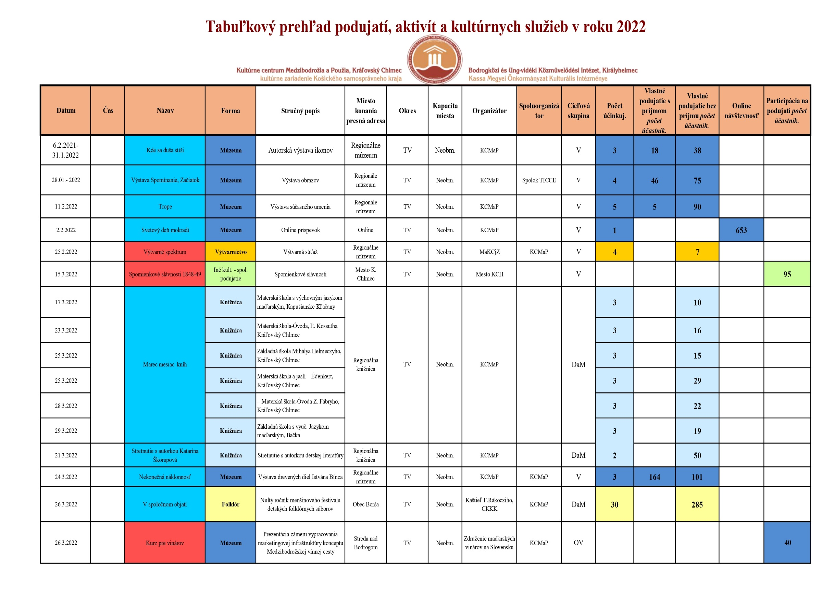
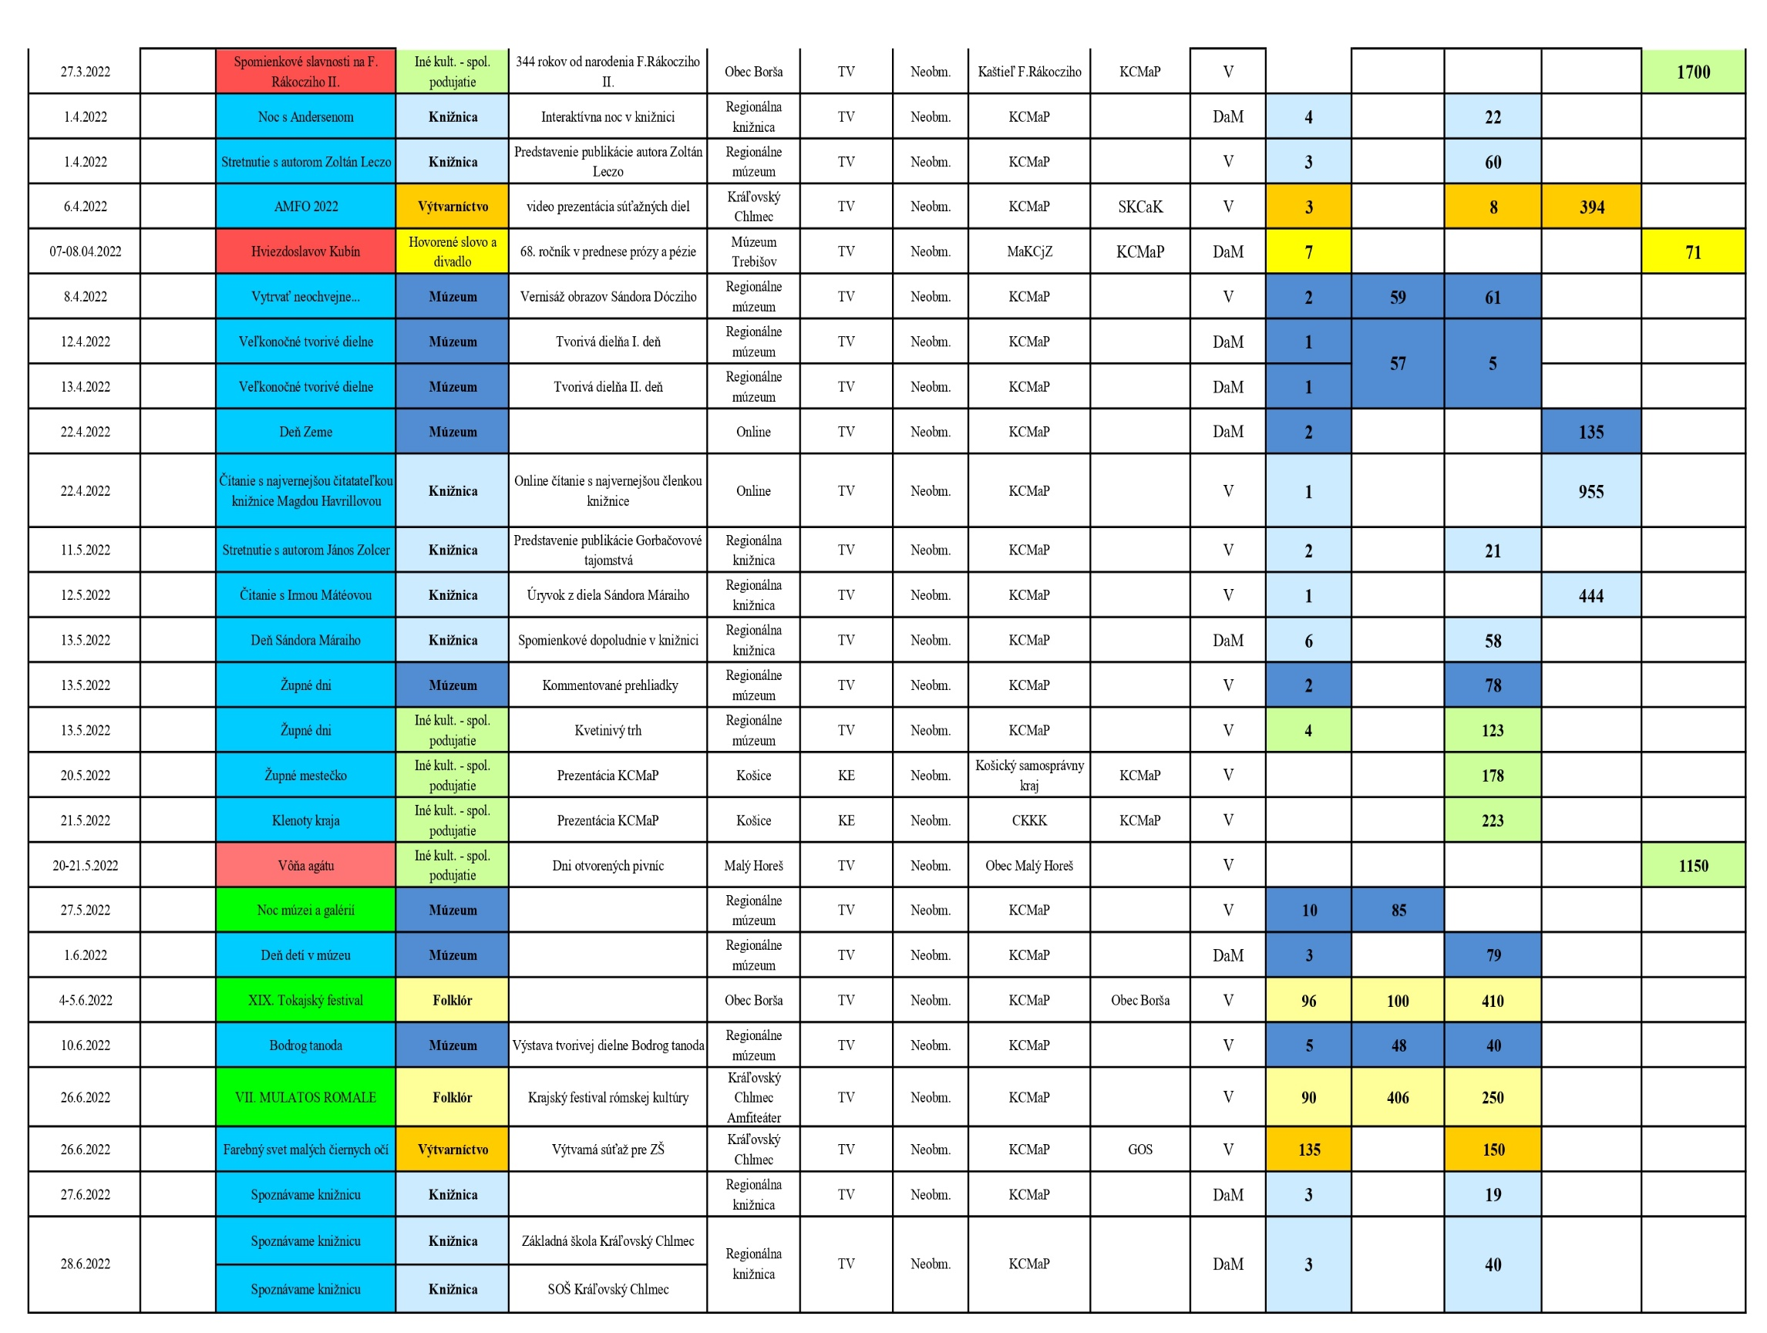
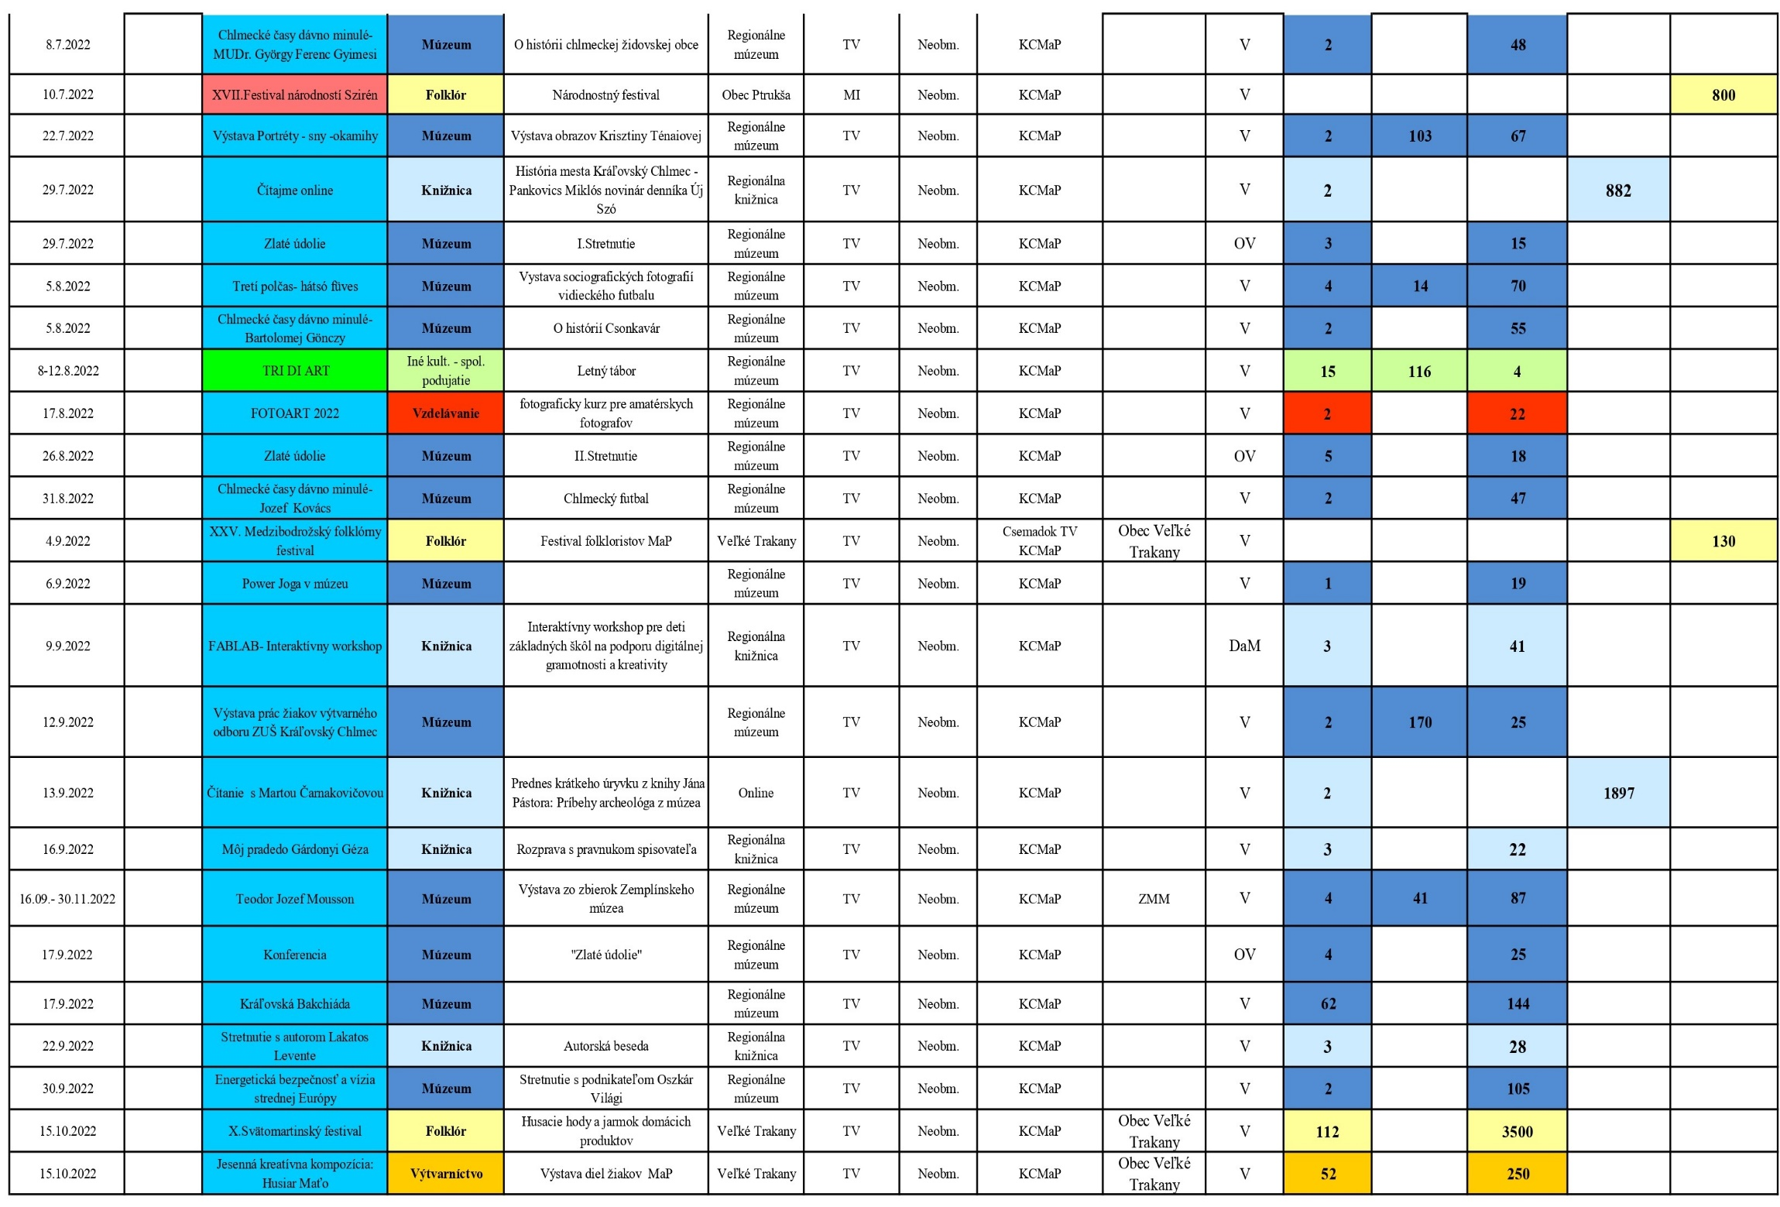
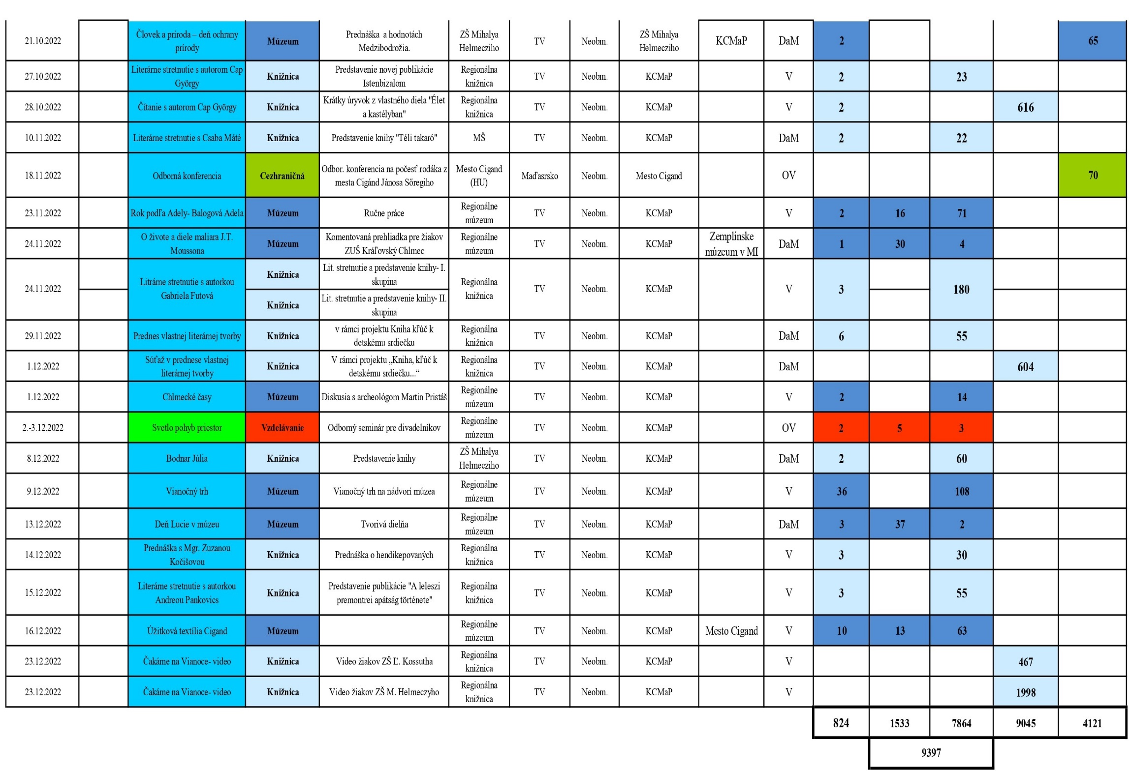
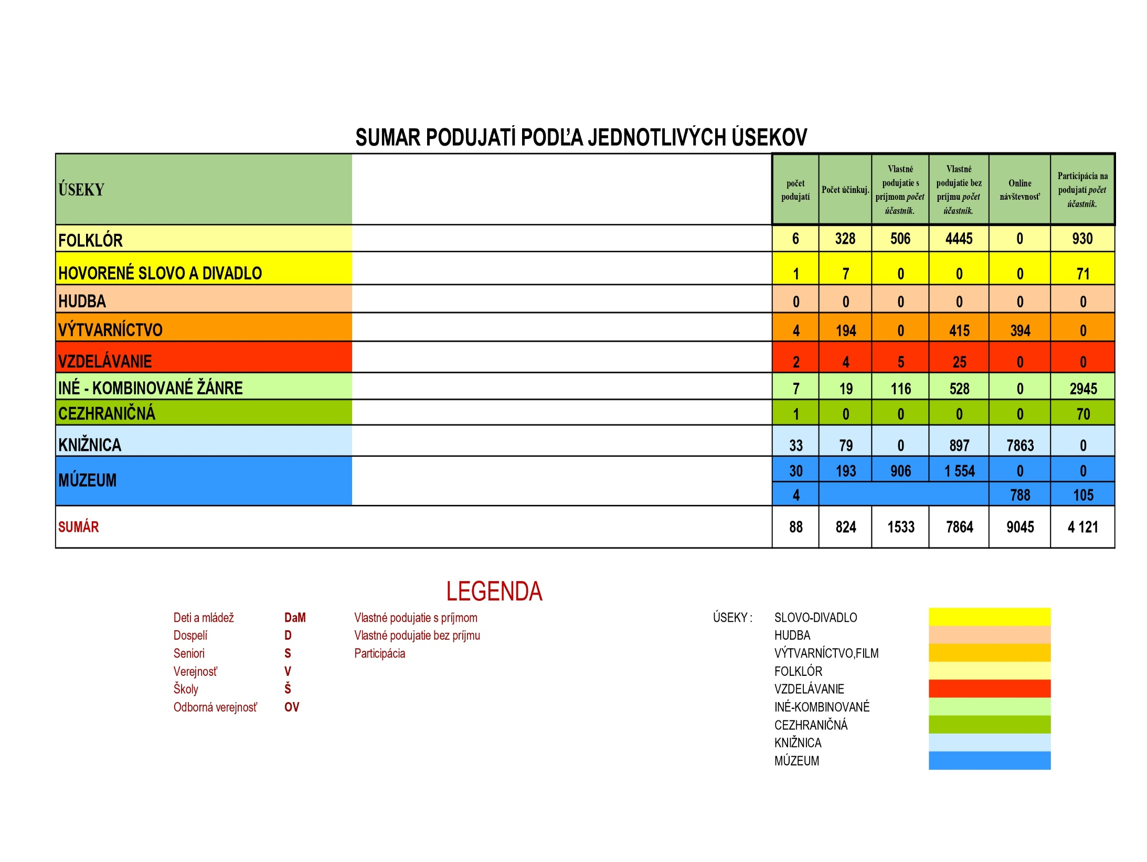
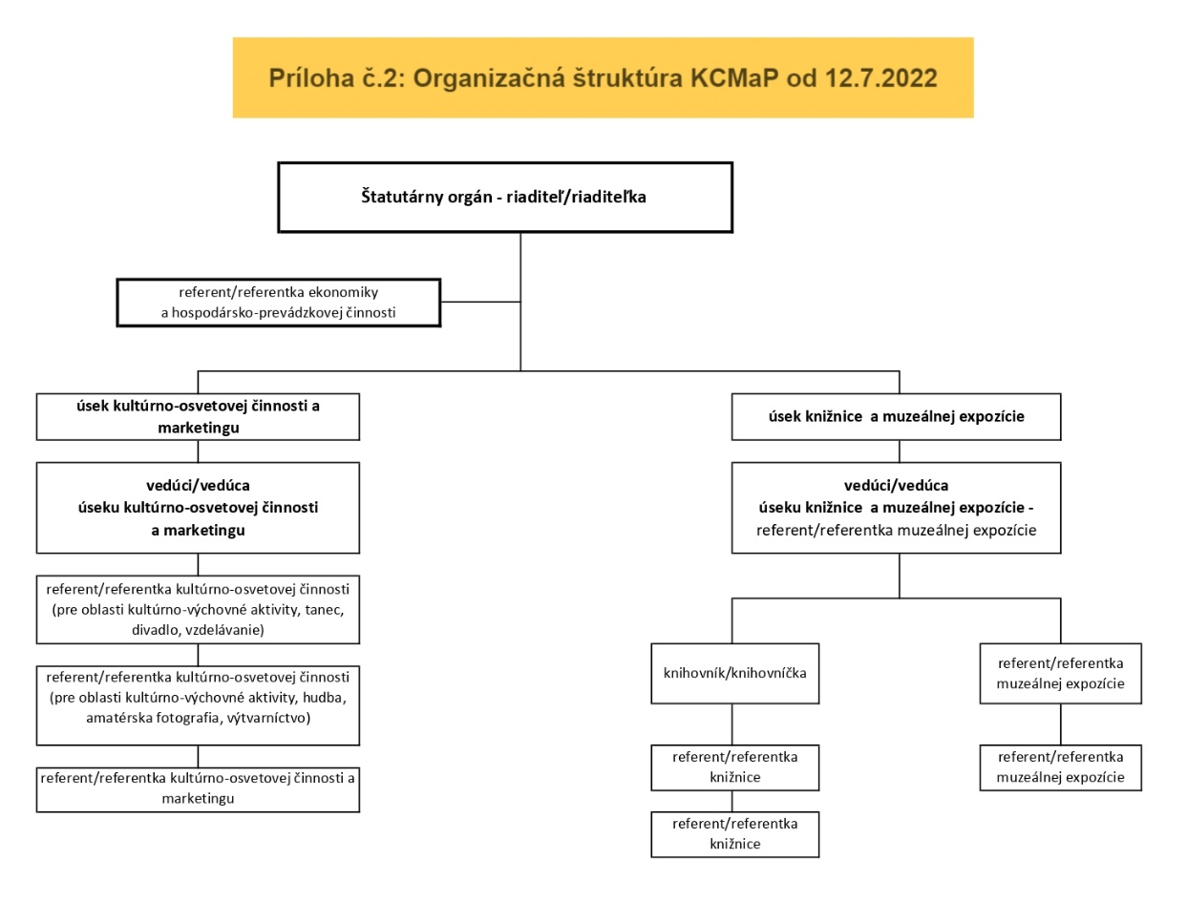

Fotodokumentácia aktivít 2022 – Kultúrno-osvetová činnosť

- 4-5. jún 2022 XIX. Tokajský festival, Borša
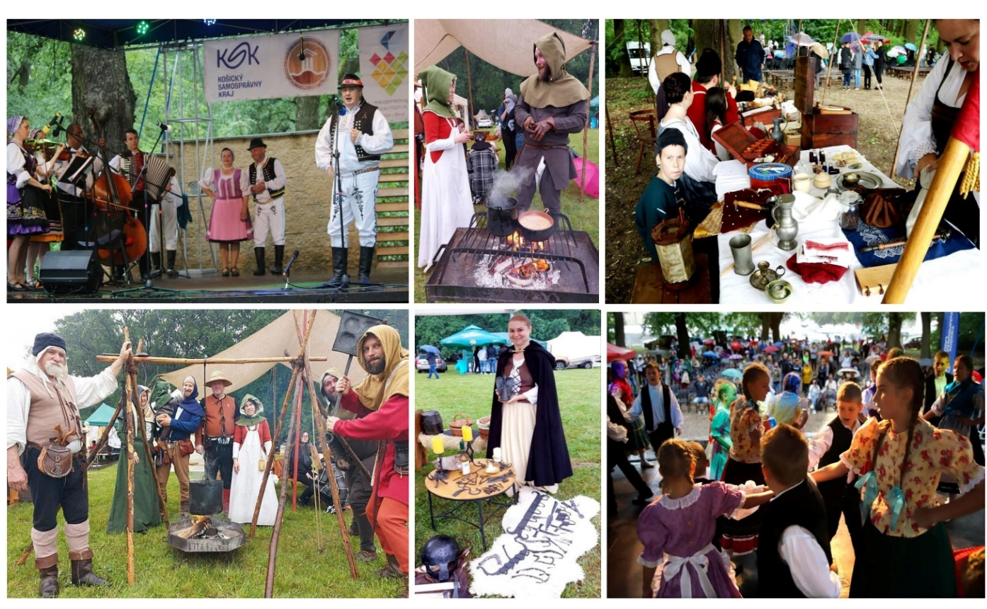

- 26. jún 2022 – VII. Mulatos Romale-krajský festival rómskej kultúry, Kr. Chlmec
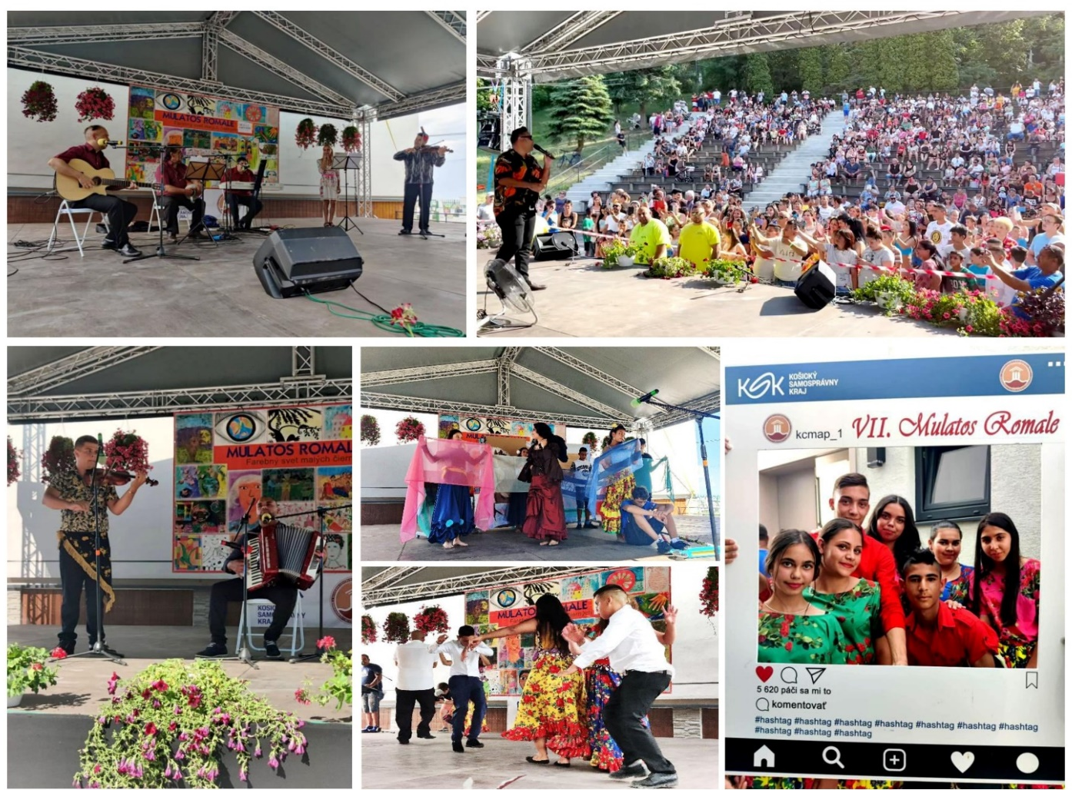

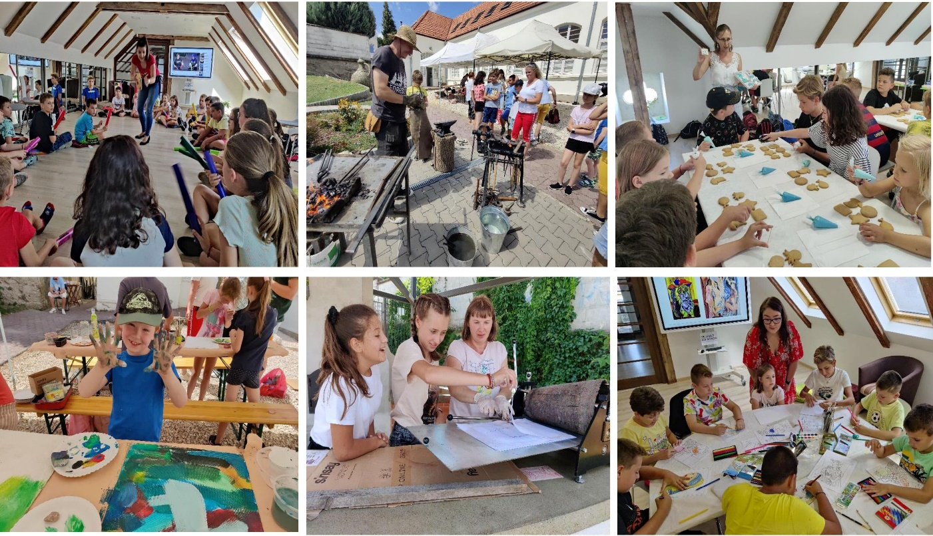
- 8.8.2022-12.8.2022 TriDiArt Letný tábor pre deti a mládež, Kr. Chlmec

- 17.9.2022 Kráľovská Bakchiáda, otvorenie IC v priestoroch múzea
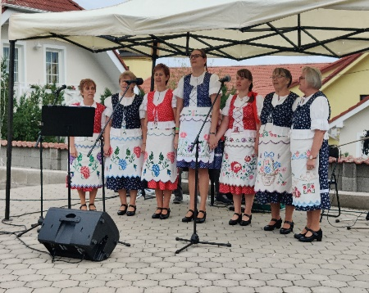
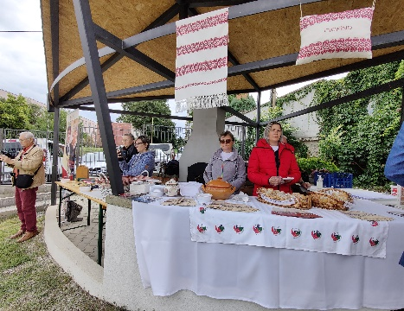
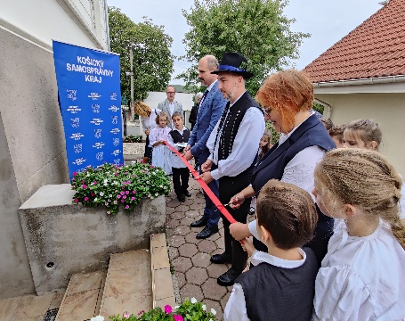

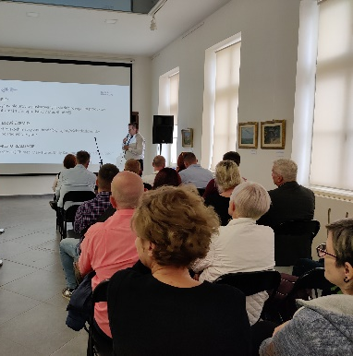
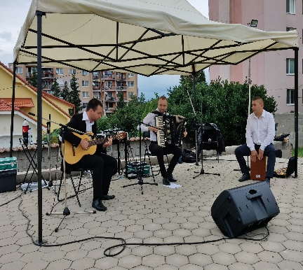

- 15.október 2022, X. Svätomartinský festival a jarmok domácich produktov, Veľ.Trakany

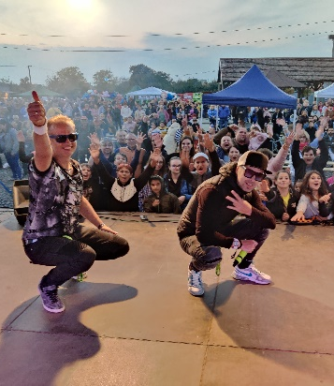
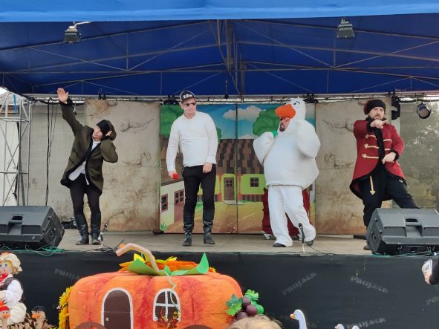
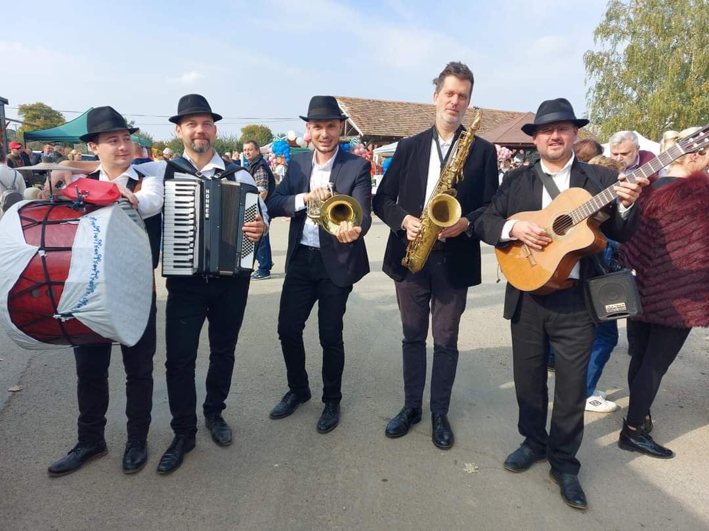

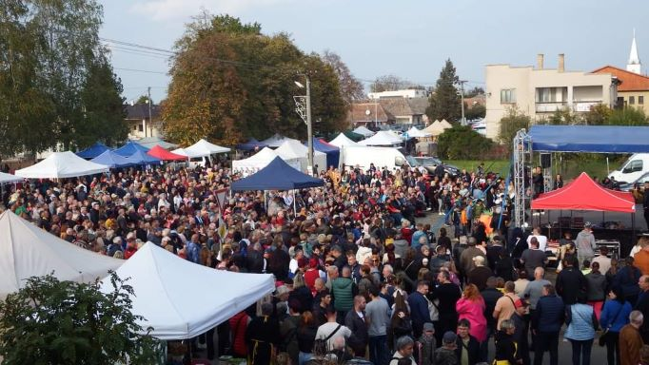
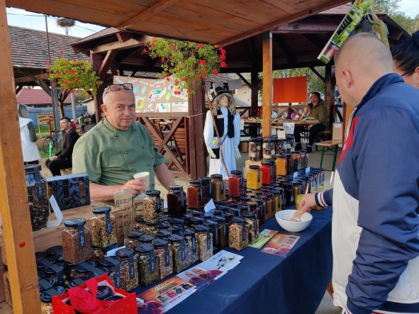

- 17. august 2022, FotoART – kurz pre fotoamatérov
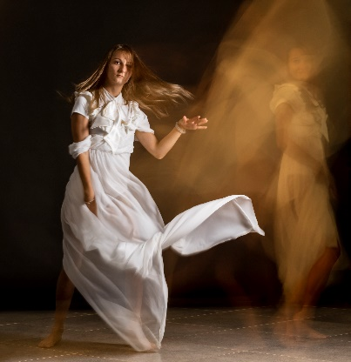
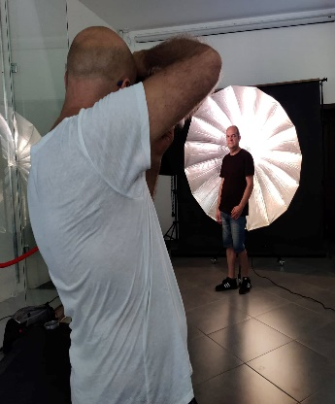
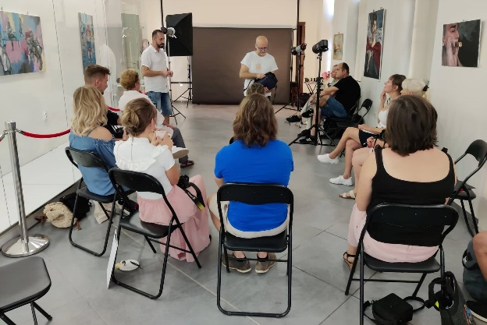

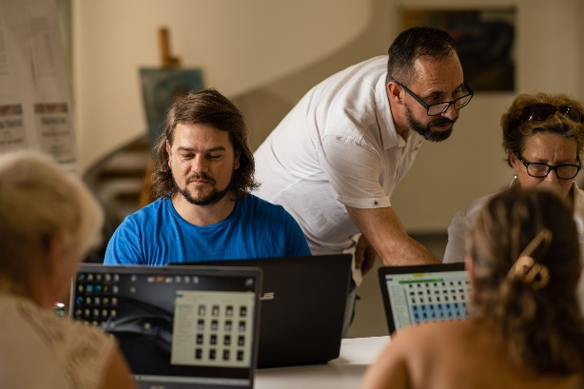
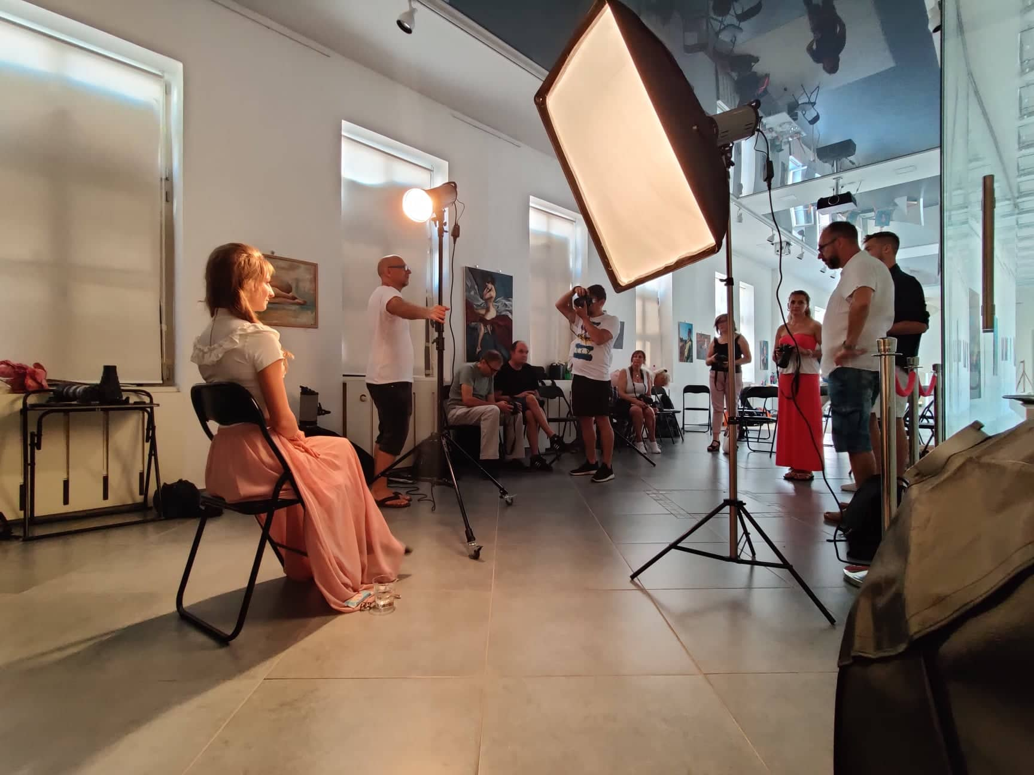

Fotodokumentácia aktivít 2022 – Regionálna knižnica

- 21.03.2022 Literárne stretnutie s autorkou detskej literatúry – Katarína Škorupová

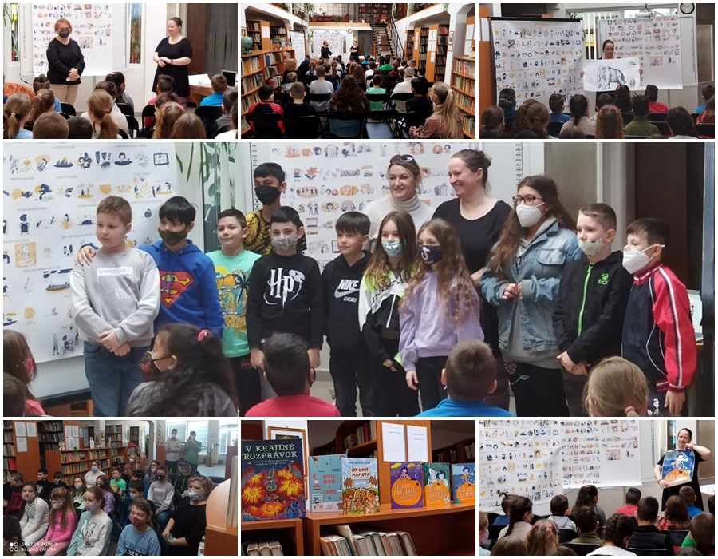

- 01.04.2022 Noc s Andersenom – literárne aktivity pre deti a mládež

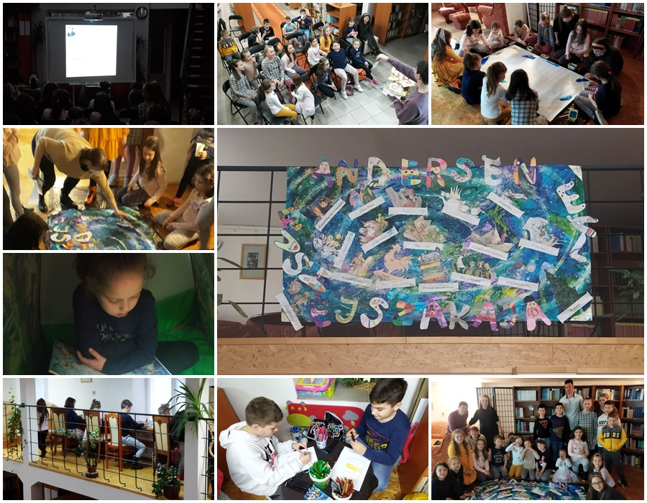

- 11.05.2022 Beseda s autorom János Zolcer, predstavenie knihy Gorbačovové Tajomstvá

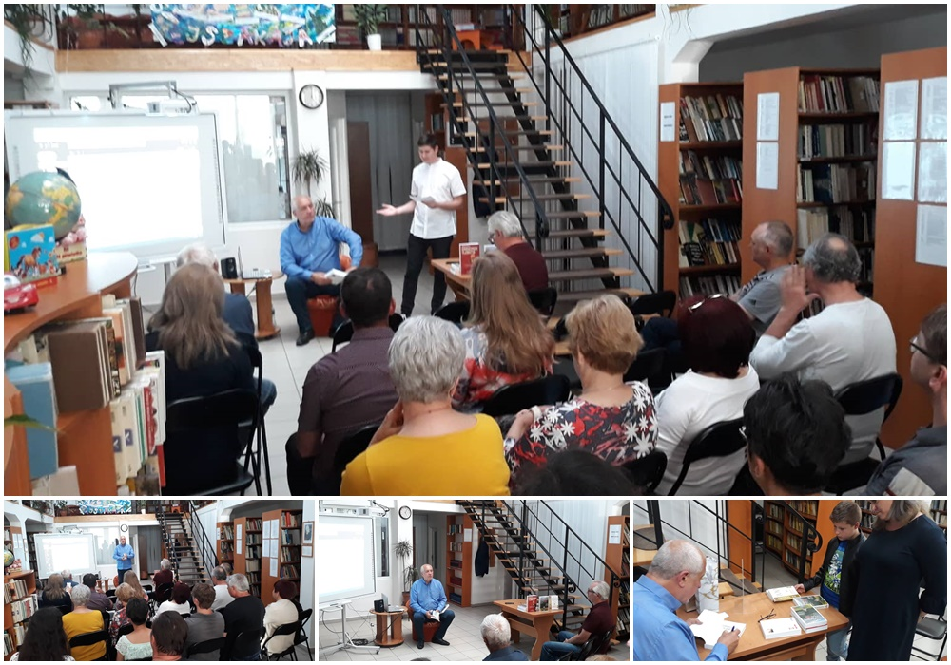

- 09.09.2022 CVTI SR FabLab – Interaktívny workshop – 3D modelovanie, robotika

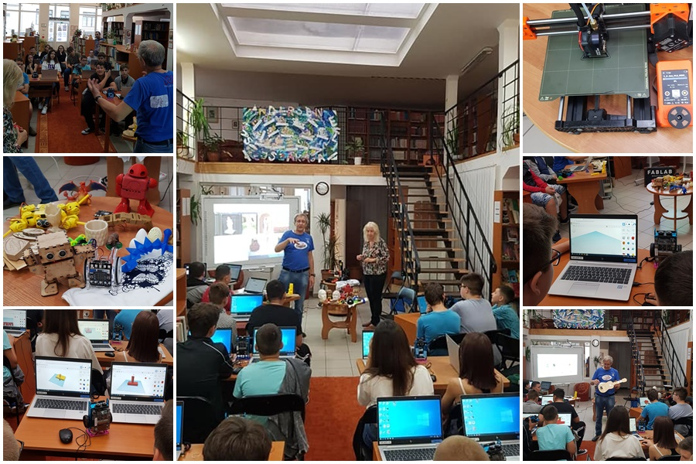

- 29.11.2022 Súťaž v prednese vlastnej literárnej tvorby „Kniha-kľuč k detskému srdiečku

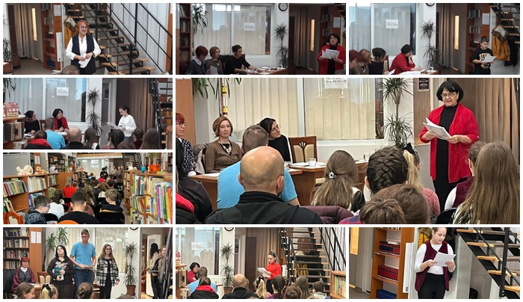

- 15.12.2022 Prezentácia publikácie autorky – Andrea Pankovics: A leleszi premontrei apátság története

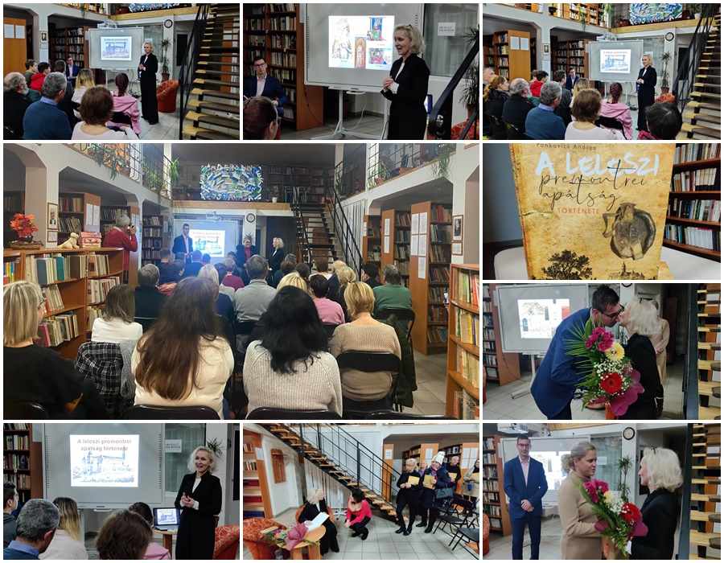

Fotodokumentácia aktivít 2022 – Regionálne múzeum Jozefa Mailátha

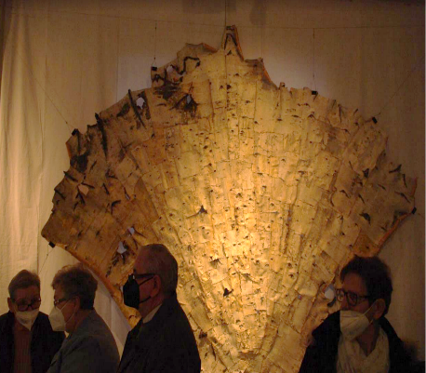
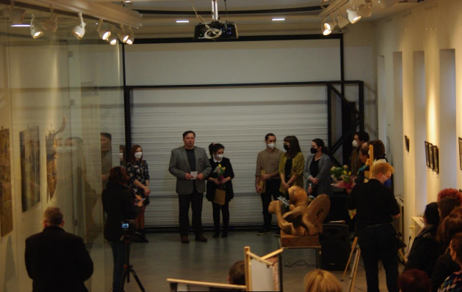
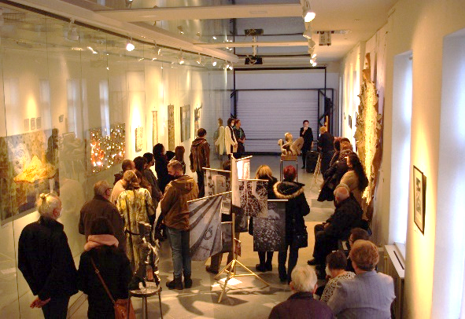
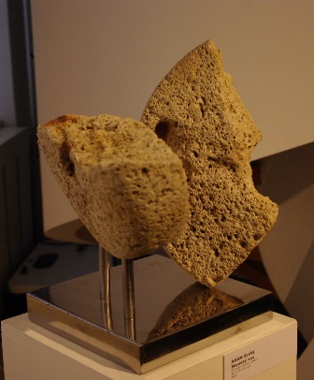
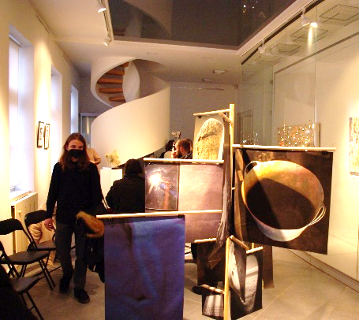
- 11. 2- 15.3. 2022, Výstava TROPE- autorská výstava súčasného výtvarného umenia
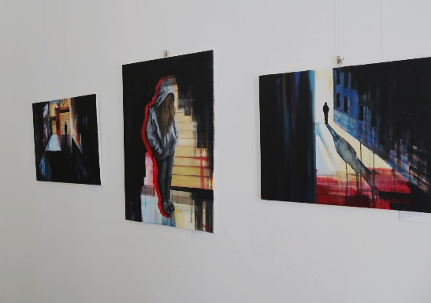
- 22. 7-14. 10. 2022, PORTRÉTY-SNY-OKAMIHY – výstava diel maliarky Kristíny Ténaiovej

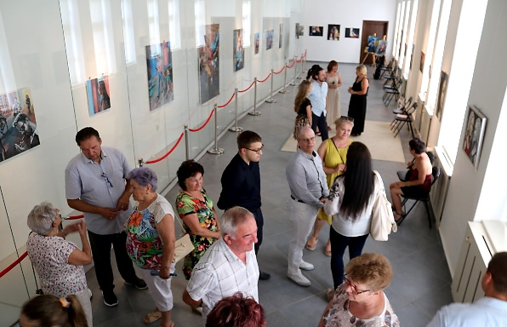

- 16.9-30.11.2022 JOZEF TEODOR MOUSSON – výstava diel maliara zo zbierok Zemplínskeho múzea v Michalovciach
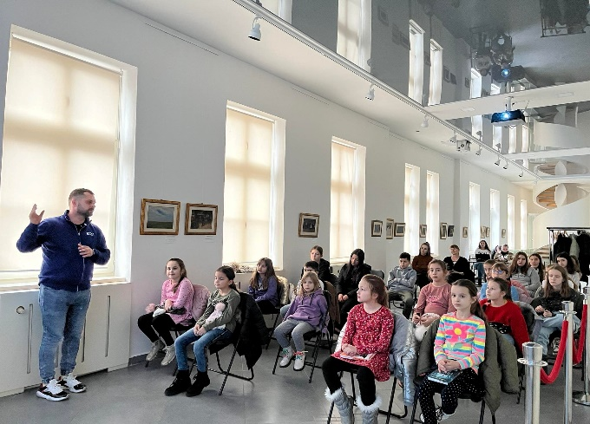
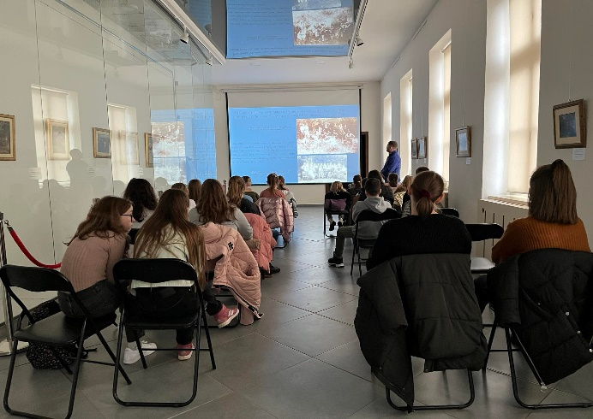

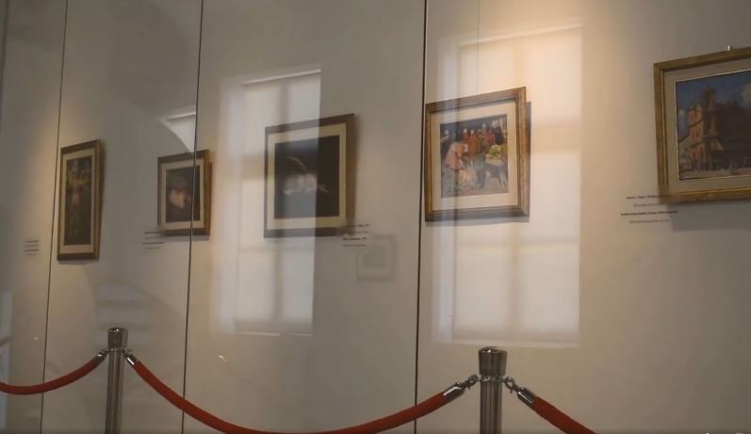
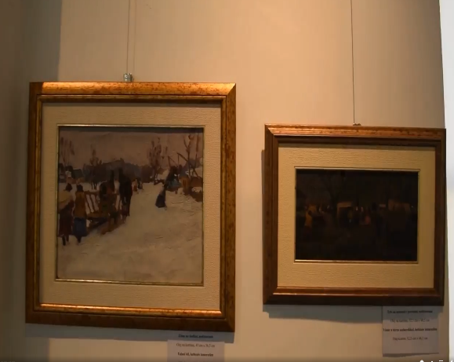

- 16.12-27.1.2023 ÚŽITKOVÁ TEXTÍLIA CIGÁND – výstava úžitkovej textílie v Medzibodroží
